«Основи промислової електроніки і МПТ»
Конспект лекцій

У конспекті лекцій розглянуті основні властивості сучасних електронних приладів і пристроїв на їх основі.
Посібник рекомендовано студентам спеціальності “ Монтаж і експлуатація електроустаткування підприємств і цивільних споруд” та може бути рекомендований студентам інших спеціальностей.

ПЕРЕДМОВА
Даний конспект лекцій відповідає робочій програмі з дисципліни «Основи промислової електроніки і МПТ» і складається з 24 лекцій.
Курс лекцій написаний для студентів спеціальності “Монтаж і експлуатація електроустаткування підприємств і цивільних споруд” денної форми навчання. Обсяг кожної лекції розрахований на два академічні години. Кожну лекцію можна вивчати незалежно від попередньої. Лекції містять ретельно підібраний матеріал, мають велику кількість ілюстрацій, електричних і логічних схем. Дано параметри напівпровідникових приладів і мікросхем, їх позначення.
При вивченні даного курсу читач повинен володіти знаннями з фізики, теоретичних основ електротехніки, математики.
Для поглибленого вивчення окремих розділів наводиться список літератури. В кінці окремих лекцій наводиться додатковий матеріал, який розширить сприйняття вивченої теми.
Детальний опис цифрових пристроїв дозволить читачеві детально ознайомитися з мікропроцесорною технікою, осмислити фізичні процеси, що відбуваються при обчислювальних процесах.

Загальна характеристика навчальної дисципліни

Предметом дисципліни“Основи промислової електроніки та МПТ” є елементна база та пристрої сучасної промислової електроніки:
- типи електронних приладів,принцип їх дії, різновиди, характеристики, параметри та можливості застосування;
- основні типи електронних схем, лінійних, імпульсних та цифрових пристроїв на їх базі для обробки та зберігання інформації в електронних та мікроелектронних системах керування та відображення інформації, енергетичних системах.
Метою вивчення дисципліни “Основи промислової електроніки та МПТ” є формування знань з принципу роботи та застосування основних функціональних блоків та типових пристроїв сучасної електронної техніки, яка використовується в енергетичних системах.
Завданням дисципліни є висвітити принципи, закласти основи знань про:
- основи електропровідності напівпровідників;
- явище виникнення і зміщення електронно-дірковогопереходу;
- класифікацію та принцип роботи складових сучасної електронної бази;
- класифікацію та принцип роботи напівпровідникових приладів;
- системи параметрів напівпровідникових приладів;
- інтеграційні напівпровідникові технології та принцип мініатюризації,класифікацію та позначення мікросхем;
- підсилювальні каскади на транзисторах, стабілізацію режимів їх роботи;
- схеми підсилювачів постійного струму, потужності, операційних підсилювачів;
- самозбудження підсилювачів, електронні генератори та стабілізацію їх частоти;
- схеми побудови джерел живлення енергетичних систем;
- класифікацію цифрових інтегральних схем, їх параметри та застосування;
- основні послідовнісні цифрові схеми, тригери;
- джерела живлення.
Дисципліна “Основи промислової електроніки та МПТ” базується на дисциплінах “Фізика”, “Вища математика”, “Теоретичні основи електротехні-ки”, а також використовується при вивченні дисциплін “Електричні вимірювання”, “Електричні машини”, “Компю'терна техніка ”, курсовому та дипломному проектуванні.
зміст навчальної дисципліни
Форма  навчання | Курс | Семестр | Кількість годин |  |  |  |  |  |  |  | Форма контролю в семестрі
Форма  навчання | Курс | Семестр | Всього | Аудиторних занять |  |  | Самостійної роботи |  |  |  | Форма контролю в семестрі
 |  |  |  |  |  |  | Індивідуальні завдання |  |  | Підготовка до  аудиторних занять | Форма контролю в семестрі
 |  |  |  | Лекції | Практичні роботи | Лабораторні роботи | Реферати | Контрольні  роботи | Курсові проекти | Підготовка до  аудиторних занять | Залік
Денна | 2,3 | 4,5  4с  5с | 108  54  54 | 50  26  24 | 6  4  2 | 8  4  4 | –  –  – | –  –  – | –  –  – | 44  20  24 | 3,4

Лекційні заняття
Навчальної дисципліни Основи промислової електроніки та МПТ

№  пор. | Розділ, тема, та зміст лекції | Кількість годин
1 | 2 | 3
 | ВСЬОГО  І І семестр | 50  26
1 | Вступ. Задачі та структура курсу, його зв’язок з іншими дисциплінами. | 2
2 | Електропровідність напівпровідників. Утворення електронно-діркового (р-п) переходу. | 2
3 | Напівпровідникові резистори: призначення, класифікація, маркування. | 2
4 | Напівпровідникові діоди: призначення, класифікація, маркування. | 2
5 | Біполярні транзистори: призначення, класифікація, маркування, УГЗ. | 2
6 | Польові транзистори: призначення, класифікація, маркування, УГЗ, | 2
7 | Тиристори. | 2
8 | Класифікація і рівень інтеграції мікросхем.Конструктивні елементи і технологія виготовлення гібридних і напівпровідникових мікросхем. | 2
9 | Цифрові ІМС | 2
10 | Класифікація та загальні технічні показники підсилювачів. | 2
11 | Попередні каскади підсилення на біполярних і польових транзисторах | 2
12 | Підсилювачі потужності. | 2
13 | Підсилювачі постійного струму (ППС). | 2
 | За 4 семестр | 26
14 | Автогенератори на біполярних транзисторах. Загальні відомості.  LC автогенератори на біполярних транзисторах. RC–автогенератори на біполярних транзисторах. | 2
15 | Електронно-променеві трубки. Класифікація,будова, принцип дії, параметри, призначення. | 2
16 | Арифметичні і логічні основи ЕОМ. Основні вузли ЕОМ | 2
17 | Архітектура мікропроцесора  Функції мікропроцесора | 2
18 | Загальна характеристика імпульсних сигналів.  Лінійні та нелінійні елементи імпульсних та цифрових пристроїв. | 2
19 | Тригери на біполярних транзисторах. | 2
20 | Тригери на логічних елементах | 2
21 | Мультивібратори на біполярних транзистора. | 2
22 | Однофазні випрямлячі  Трьохфазні випрямлячі | 2
23 | Стабілізатори напруги | 2
24 | Інвертори | 1
25 | Залікове заняття | 2
 | Усього за ІІ семестр | 24
 | УСЬОГО | 50

Електроніка? - це просто!!!
Лекція№1
Тема лекції:Вступ
План лекції

1.Задачі та структура курсу, його зв’язок з іншими дисциплінами

2. Історія розвитку електроніки

1.Електроніка як наука займається вивченням електронних явищ і процесів, зв'язаних зі зміною концентрації і переміщенням заряджених часток у різних середовищах (у вакуумі, газах, рідинах, твердих тілах) і умовах (при різній температурі, під впливом електричних і магнітних полів).
Мета електроніки як галузі техніки — розробка, виробництво й експлуатація електронних приладів і пристроїв.
Сучасні технічні засоби електроніки широко використовуються у всіх галузях народного господарства.
Ефективність електронної апаратури обумовлена високою швидкодією, точністю і чутливістю вхідних у неї елементів, найважливішими з який є електронні прилади. За допомогою цих приладів можна просто, з високим к. к. д. перетворювати електричну енергію за формою, величиною і частотою струму чи напруги. Такий процес перетворення енергії здійснюється в багатьох схемах електронної апаратури (випрямлячах, підсилювачах, генераторах).
Крім того, за допомогою електронних приладів можна перетворювати неелектричну енергію в електричну і навпаки (наприклад, у фотоелементах, терморезисторах).
Різноманітні електронні датчики і вимірювальні прилади дозволяють з високою точністю вимірювати, реєструвати і регулювати зміни неелектричних величин — температури, тиску, пружних деформацій і т.д.
Процеси перетворення енергії в приладах електроніки відбуваються з великою швидкістю. Це обумовлено малою інерційністю електронних приладів,що дозволяє застосовувати їх у широкому діапазоні частот При цьому досягається висока чутливість, що не може бути отримана в інших приладах Так, електронними вимірювальними приладами можна вимірювати струми порядку10 А і напругу 10 В.
Електронні прилади легко виявляють дрібні, зовсім недоступні для механічних вимірювальних інструментів, неточності у виготовленні виробів аж до розмірів у 1 мкм.
Електронний мікроскоп, що збільшує в мільйони разів, відкрив перед людиною можливість глибоко проникнути у світ атома, а спеціальні електронні пристрої радіоастрономії дозволяють людині проникнути в таємниці Всесвіту.
Велике, значення електроніки й у біології, де за допомогою електронної апаратури вивчаються процеси вищої нервової діяльності людини, процеси мислення, вивчаються проблеми спадковості, генетичного коду й ін.
Електронні прилади знаходять широке застосування й у хімії.
Найтонший хімічний аналіз речовини може бути,пророблений за допомогою технічних засобів електроніки протягом декількох секунд.
Застосування автоматичних систем програмного керування верстатами, лініями і навіть цілими заводами значно підвищує продуктивність праці і забезпечує підвищення якості продукції, економію матеріалів і енергії.
Здатність людини мислити і діяти не може бути цілком замінена ніякими машинами. Проте багато процесів протікають настільки швидко, залежать від настільки великого числа різноманітних факторів, що людина, керуючи ними, має потребу в численних засобах, що допомогли б їй підвищити чутливість і швидкість реагування на явища, що відбуваються. Таку допомогу людині роблять різноманітні пристрої електронної автоматики і, у першу чергу, ЕОМ.
2. Становлення і розвиток електроніки стало можливим завдяки наполегливим зусиллям багатьох учених-фізиків.
Ще в древній Греції Фалес із Мілетта вперше виявив, що янтар, потертий об вовну,притягає легкі предмети. Від грецького слова «гехтроу» (янтар) і виникла назва «електрика».
В 1891 р. англійський фізик Дж. Стоні, спираючись на дослідження Фарадея, Максвелла і багатьох інших учених, ввів у науку поняття «електрон», розуміючи під цим елементарну кількість електрики.
Перші кроки технічної електроніки можна віднести до кінця XIX в., коли російський електротехнік А.Н. Лодигін створив першу електричну лампу накалювання (1872 р.).
Відкриття американським ученим Т. А. Едісоном явища термоіонної емісії в 1883 р. і дослідження фотоелектронної емісії в 1888 р. професором Московського університету А.М. Столєтовим послужили початком вивчення електронних явищ.
Подією, що зробила величезний вплив у розвитку електроніки, буввинахід першого у світі радіоприймача російським вченим А.С. Поповим у 1895 р.Потреби радіотехніки в значній мірі стимулювали створення й удосконалювання різних електронних приладів.
Перший ламповий діод винайшов англійський учений Дж. А. Флемінг (1904 р.). Через три роки після цього американський учений Лі де Форест ввів у лампу Флемінга керуючий електрод - сітку і створив тріод, що володіє здатністю генерувати і підсилювати електричні сигнали.
В наступні роки розвиток електроніки йшов швидкими темпами, удосконалювались електронні лампи, розроблялися інші електронні прилади — електронно-променеві, іонні, фотоелектронні, напівпровідникові.
Наприкінці 1948 р. американські вчені У. Браттейн, Дж. Бардін і У. Шоклі відкрили транзисторний ефект.
В 1949 році з'явилися перші промислові зразки транзисторів. Після цього почалося інтенсивне дослідження нових фізичних явищ у напівпровідниках, виробництво і застосування багатьох різновидів напівпровідникових приладів. Особливо доцільним виявилося використання напівпровідникових приладів у багатоелементних пристроях, наприклад в ЕОМ, де їхнє застосування дозволило в кілька разів зменшити габаритні розміри, підвищити надійність роботи, знизити витрату електроенергії. Сучасний етап розвитку електронної техніки характеризується значним ускладненням електронної апаратури. Звичайні (дискретні) компоненти електронних схем уже не можуть у деякій мірі задовольнити вимоги різкого зменшення габаритних розмірів і підвищення надійності електронних пристроїв. Усе більш широкий розвиток одержує мікроелектроніка — галузь електроніки, що займається мікромініатюризацією електронної апаратури з метою зменшення її обсягу, маси, вартості, підвищення надійності й економічності на основі комплексу конструктивних, технологічних і схемних методів.Прицьому необхідно підкреслити, що саме успіхи в створенні і практичному використанні звичайних напівпровідникових приладів, удосконалюванні технології їхнього виготовлення вирішальним чином сприяють мікромініатюризації електронної апаратури на основі широкого застосування плівкових і особливо напівпровідникових інтегральних схем. Таким чином, у розвитку технічної електроніки можна виділиш три основних етапи: 1) лампової електроніки; 2) напівпровідникової електроніки; 3) мікроелектроніки.
Кожен наступний етап розвитку, вносячи корінні зміни в елементну базу електронної апаратури, у той же час не означає повного заперечення попередніх етапів, тому що технічні засоби лампової і дискретної напівпровідникової електроніки усе ще широко використовуються. В області обчислювальної техніки три етапи розвитку елементної бази були послідовно реалізовані в трьох так званих поколіннях ЕОМ
У 70-х роках були розроблені перші зразки великих інтегральних мікросхем (ВІС), що містять від кількох сотень до декількох тисяч компонентів в одному кристалі напівпровідника і володіючих усілякими функціональними можливостями. Саме на основі ВІС були створені електронні мікрокалькулятори, що одержали широке поширення в різних галузях науки, техніки, виробництва, сфері керування. Але найбільш ефективне застосування ВІС було зв'язано зі створенням у середині 70-х років мікропроцесора — програмно-керованого пристрою, що здійснює процес обробки цифрової інформації і керування ним і побудованого, як правило, на одній чи декількох ВІС
Прогрес в області технології виробництва інтегральних мікросхем неухильно продовжується — на черзі перехід мікроелектроніки в наноелектроніку, у якій розмір окремого елемента інтегральної схеми обчислюється вже не мікрометрами, а нанометрами. В 1990—1995 роках були створеніпромислові зразки зверх великих інтегральних схем (ЗІС) з розмірами окремих деталей 0,2—0,5 мкм (200-500 нм). Число ж їх у схемі — пластинці кремнію площею кілька квадратних міліметрів - досягнуло десятків мільйонів, тобто збільшилось - принаймні на три порядки.

Електроніка - це просто!

Лекція№2

Тема: Електропровідність напівпровідників

План лекції:

1.Загальні властивості напівпровідникових матеріалів;

2. Власна електропровідність напівпровідників;

3. Домішкова електропровідність напівпровідників

4. Утворення електронно-діркового (р-п) переходу\

5. Електричний струм через р-п перехід
6. Пряме включення p-n переходу до зовнішнього джерела струму
7. Звороттне включення p-n переходу до зовнішнього джерела струму

8. Вольт - амперна характеристика р- п переходу

1. Загальні властивості напівпровідникових матеріалів;
Напівпровідникаминазиваються матеріли, що займають проміжне положення між провідниками й діелектриками. Особливість металевих провідників полягає у наявності вільних електронів, які е носіями електричних зарядів. У діелектриків вільних електронів немає, тому вони не проводять струм.Напівпровідниками називаються матеріли, що займають проміжне положення між провідниками й діелектриками. Особливість металевих провідників полягає у
На відміну від провідників напівпровідникам характерна не тільки електронна, але й діркова провідність, яка значною мірою залежить від температури, освітленості, стиснення, електричного поля та інших факторів.
Хімічний зв'язок двох сусідніх атомів з утворенням на одній орбіті спільної пари електронів (Мал.1.1, а) називають ковалентним, або парноелектронним і умовно зображають двома лініями, які з'єднують електрони (Мал.1.1, б). Наприклад, германій належить до електронів четвертої групи періодичної системи елементів Д.І.Менделєєва і має на вищій орбіті чотири валентні електрони.
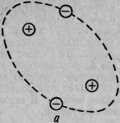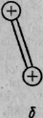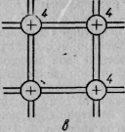
Малюнок 1.1. Кристалічна гратка напівпровідника.
Кожен атом у кристалі германію утворює ковалентні зв'язки з чотирма сусідніми атомами (див. мал.1.1, в). У разі відсутності домішок і за температури, що наближається до абсолютного нуля, всі валентні електрони атомів у кристалі германію взаємно пов'язані й вільних електронів немає, тому германієві провідність не властива.
З підвищенням температури або в процесі опромінення збільшується енергія електронів, що призводить до часткового порушення ковалентних зв'язків і появи вільних електронів. Уже при кімнатній температурі під дією зовнішнього електричного поля вільні електрони переміщуються і в кристалі виникає електричний струм. Електропровідність, обумовлена переміщенням вільних електронів, називається електронною провідністю,або п-провідністю.
З появою вільних електронів у ковалентних зв'язках утворюється вільне, не заповнене електроном (вакантне) місце — електронна дірка. Оскільки дірка виникла в місці відриву електрона від атома, то в ділянці її утворення виникає надлишковий позитивний заряд. За наявності дірки будь-який з електронів сусідніх зв'язків може зайняти місце дірки йнормальний ковалентний зв'язок у цьому місці відновиться, але буде порушений у тому місці, звідки вийшов електрон.

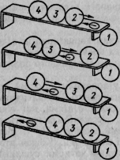
Малюнок 1.2-Схема утворення і заповнення дірок у кристалі германію.

Переміщення дірок схоже на переміщення позитивних зарядів. Під дією зовнішнього електричного поля дірки переміщуються в напрямку йога сил, тобто в напрямку, протилежному переміщенню електронів. Провідність, що виникає внаслідок переміщення дірок, називається дірковоюпровідністю, або р-провідністю.
Отже, в разі .електронної провідності один вільний електрон проходить весь шлях у кристалі, а в разі діркової провідності велика кількість електронів почергово заміняють один одного у ковалентних зв'язках і кожен з них проходить свій відтинок шляху.

2.Власна електропровідність напівпровідників;
У кристалі чистого напівпровідника з порушенням ковалентних зв'язків виникає однакова кількість вільних електронів і дірок. Одночасно з цим відбувається зворотний процес — рекомбінація, під час якої вільні електрони заповнюють дірки, утворюючи нормальні ковалентні зв'язки. За певної температури кількість вільних електронів і дірок в одиниці об'єму напівпровідника в середньому залишається сталою. З підвищенням температури кількість вільних електронів і дірок значно зростає і провідність германію так само збільшується, тобто напівпровідникам характерний негативний температурний коефіцієнт опору. Електропровідність напівпровідника за відсутності в ньому домішок називається його власноюелектропровідністю.

3. Домішкова електропровідність напівпровідників
Властивості напівпровідників значною мірою міняються за наявності в ньому мізерної кількості домішок. Вводячи атоми інших елементів, у кристалі напівпровідника можна одержати перевагу вільних електронів порівняно з дірками або, навпаки, перевагу дірок над вільними електронами. Наприклад, у разі заміщення у кристалічній гратці атома германію атомом п'ятивалентної речовини (миш'яку, сурми, фосфору) чотири електрони цієї речовини утворять заповнені зв'язки з сусідніми атомами германію, а п'ятий електрон буде вільним (Мал.1.3, а), тому така домішка збільшить електронну провідність (п-провідність) і називатиметься донорною. У разі заміщення атома германію атомом тривалентної речовини (індію, галію, алюмінію) його електрони вступлять у ковалентний зв'язок із трьома сусідніми атомами германію, а зв'язків із четвертим атомом германію не буде, оскільки в індію немає четвертого електрона (Мал.1.3, б).

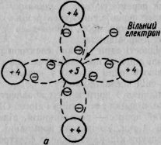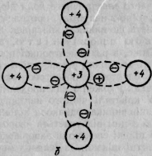
Носії заряду, що визначають собою вид провідності у домішковому
напівпровідникові, називаються основними(дірки в р-напівпровіднику та
електрони в n-напівпровіднику), а носії заряду протилежного знаку —
неосновними.

Малюнок. 1.3- Схема зв'язку домішок з германієм:а—п'ятивалентного (донорного); б — тривалентного (акцепторного).

Відновлення всіх ковалентних зв'язків можливе, якщо четвертий електрон, якого бракує, буде одержаний від найближчого атома германію. Але при цьому на місці електрона, що залишив атом германію, з'явиться дірка, яка може бути заповнена електроном із сусіднього атома германію. Послідовне заповнення вільного зв'язку еквівалентне руху дірок. Домішки з меншою кількістю валентних електронів у атомі порівняно з атомом даного напівпровідника обумовлюють переважання діркової провідності й називаються акцепторними.

4.Утворення електронно-діркового(р-п) переходу
Область на границі двох напівпровідників з різними типами електропровідності називається електронно - дірковим переходом, або р-п переходом.
Явища, які відбуваються, в р-п переходілежать в основі роботи більшості напівпровідникових приладів.
Візьмемо пластину кремнію, одна частина якої має електронну провідність (n-типу), а друга - діркову (р-типу), як зображено на мал. 1.4.

Малюнок 1- Утворення на межі між шарами р-та n-типу р-п переходу з потенціальним бар'єром φ_{κ}

В цьому випадку електрони, внаслідок дифузії, з області n-типу проникають в область р-типу і заряджують приграничний шар р-області негативно. Приграничний шар напівпровідника - n-типу, втративши електрони заряджається позитивно.
Аналогічно, дірки з області кремнію р-типу переходять в область n-типу і створюють в приграничних шарах пластини кремнію додаткові заряди з тією ж провідністю.
Тобто в області р-п переходу створюються протилежні по знаку просторові заряди.
Ці заряди створюють в області р - п переходу електричне поле, яке протидіє подальшій дифузії головнихносіїв заряду - електронів із області n-типу в область р-типу і дірок в протилежному напрямку.
Тому електричне поле на ділянці р-п переходу називається потенціальним бар'єром.
Просторові заряди в області р-п переходу створюють для головних носіїв заряду пластини кремнію підвищений опір, тому р-п перехід називають запираючим шаром.

5. Електричний струм через р-п перехід

Через р-п перехід проходить незначна кількість головних носіїв заряду, які мають енергію достатню для подолання потенціального бар'єру.
Ці заряди створюють електронну (І_{нд}) і діркову (І_{рд}) складові дифузійного струму.

Крім того через р-п перехід без перешкод проходять неголовні носії заряду – дірки з n-області і електрони із р-області. Для них електричне поле р-п переходу являється прискорюючим.
Ці неголовні заряди створюють відповідно електронну (І_{пе}) і діркову (І_{ре}) складові дрейфового струму. Дифузійні і дрейфові заряди направлені протилежно, тому струмі через р-п перехід
І_{пд} - І_{пе}+ І_{рд} - І_{ре} = 0
6. Пряме включення p-n переходудо зовнішнього джерела струму

6. Пряме включення p-n переходу до зовнішнього джерела струму
При прямому включенні р-ппереходу (мал.1.5) область п-типу приєднують до негативного полюсу джерела струму, а область р-типу - до позитивного.
Тобто електричне поле, яке створює зовнішня напруга в р-п переході, буде направлено назустріч власному полю р-п переходу

(1.1)
Це викличе зниження потенціального бар'єру, а отже збільшення дифузійного струму головних носіїв заряду через р-п перехід

Іпр=Ідиф-Ідр, (1.2)
де
Ідиф. - дифузійний струм головних носіїв заряду;
Ідр.- дрейфовий струм неголовних носіїв заряду.
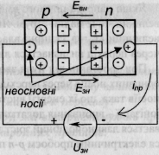
Малюнок 1.5 - Пряме включення р-п переходу
Прямий струм залежить від концентрації головних носіїв зарядів і є великим за величиною.

7. Зворотне включення p-n переходу до зовнішнього джерела струму
При зворотному включенні переходу область п-типу приєднується до позитивного полюсу джерела струму, а область р-типу до негативного.
Отже, при зворотному вмиканні р-п переходу напрямок електричного поля джерела струму співпадає з напрямком електричного поле р-п переходу.
(1.3)
Потенціальний бар'єр при цьому зростає, струм головних носіїв заряду Ідиф. через р-п перехід зменшиться. Під дією електричного поля джерела струму головні носії зарядів будуть відходити від границі шарів. В результаті ширина р - п переходу збільшується.
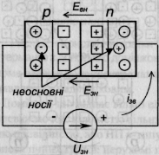

При зворотному включенні через р-п перехід проходить незначний дрейфовий струм неголовних носіїв заряду

Ізвор=Ідр-Ідиф (1.4)
Так як Ізвод « Іпр то р-п перехід має односторонню провідність.
Таким чином р-п перехід має вентильні властивості, тобто при прямому вмиканні його опір малий, а при зворотному – великий.
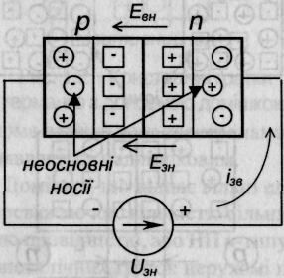
Малюнок 1.6 - Зворотне включення р-п переходу

8. Вольт - амперна характеристика р- п переходу
Вольт-амперна характеристика показує залежність струму струм через р-п перехід від величини і полярності прикладеної напруги. Цю залежність виражають формулою
, де (1.5)
Ін - зворотній струм насичення р - п переходу, залежить від властивостей напівпровідника.
U- напруга прикладена до р-п переходу;
е - основа натуральних логарифмів .
При позитивних (прямих) напругах (е^{40u}>> 1) струм через р-п перехід різко збільшується (мал.1.7).

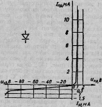

Малюнок 1.7- Вольт-амперна характеристика р-п переходу
При негативних (зворотних) напругах величина стає значно менше одиниці. При цьому
І=ІзворІд.
Тобто зворотній струм дорівнює струму насичення і в деякому інтервалі залишається постійною величиною.
При зростанні від нуля зворотної напруги U_{зв}, швидкість руху головних носіїв через перехід зростає. При U_{зв}=U_{п}швидкість рухомих носіїв така, що їх енергії вистачає для виникнення в матеріалі ударної іонізації - вибивання додаткових носіїв заряду. Внаслідок цього відбувається лавиноподібний ріст зворотного струму. Це явище називається електричним пробоєм р-п переходу, a U - напругою пробою. Якщо при цьому р-п перехід ефективно охолоджується, різке зростання потужності, що в ньому виділяється (), не призводить до суттєвих змін напівпровідникової структури і електричний пробій протікає при незмінній напрузі. Це явище має зворотний характер. Тобто, при зниженні U_{зв}запірні властивості р-п переходу відновлюються (гілка 2 ΒΑΧ).
Явище електричного пробою використовується, наприклад, при створенні такого НП приладу, як стабілітрон.
При неефективному тепловідведенні, температура структури зростає (кількість рухомих носіїв при цьому збільшується за рахунок теплової генерації), доки електричний пробій не переходить у тепловий, коли матеріал розплавляється і р-п перехід руйнується. Тепловий пробій, зрозуміло, незворотний (гілка З ΒΑΧ).
Отже, р-п перехід - це явище, що виникає на межі двох НП різного типу електропровідності.
вільних носіїв заряду, через що її опір нескінченний. Тому р-п перехід ще називають запірним шаром.
Зазначимо властивості р-п переходу, які використовуються при побудові електронних НП приладів:
-одностороння провідність (вентильні властивості);
-дуже великий опір зони р-п переходуяк зони, де немає вільних носіївзаряду (запірні властивості);
-зміна ширини р-п переходу зі зміною величини зворотної напруги(як результат - зміна ємності р-п переходу);
-стабільність напруги на р-п переході в режимі електричного пробою;
-наявність неосновних носіїв (що виникають внаслідок теплової
генерації) в шарах р- і п-типу.

ЗАПИТАННЯ ДЛЯ САМОПЕРЕВІРКИ
1. Поясніть, що таке напівпровідники (чисті і домішкові)?
2. Що таке р-п перехід?
3. Що таке пряме і зворотне вмикання р-п переходу? Поясніть поведінку р-п
переходу при прямому і зворотному вмиканні.
4. Що таке ВАХ і який вигляд вона має у р-п переході?
5. Вкажіть властивості р-п переходу, які використовують при побудові
напівпровідникових електронних приладів.

Лекція№3
Тема: Напівпровідникові резистори
План лекції
1.Класифікація напівпровідникових приладів
НП прилади поділяються на такі групи:
- НП резистори;
- НП діоди;
- біполярні транзистори;
-уніполярні (польові) транзистори;
- тиристори.

2Напівпровідникові резистори
НП резистори мають два вихідних електроди. Вони поділяються на лінійні та нелінійні.
У лінійних резисторів питомий електричний опір не залежить від прикладеної напруги, їх умовне позначення наведене на мал. 3.1,а. Вони виготовляються на основі НП р- або п-типу і використовуються в інтегральних мікросхемах.

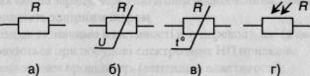
Малюнок 3.1 - Умовні позначення лінійного резистора (а), варистора (б), терморезистора (в), фоторезистора (г)

Нелінійні резистори (варистори) - це такі НП резистори, у яких питомий опір залежить від прикладеної напруги, їх умовне позначення наведене на мал. 3.1, 6. Варистор має нелінійну симетричну ΒΑΧ, яку показано на мал. 3.2.
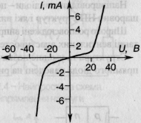
Малюнок3.2 - ΒΑΧ варистора
Один з основних параметрів варистора – коефіцієнт нелінійності λ, який визначається відношенням його статичного опору R_{cm} до динамічного опору

(3.1)
де U, I-напруга на варисторі та струм через нього. Зазвичай λ = 2 ÷ 6.
Варистори використовують як обмежувачі перенапруг для захисту НП приладів.
Також існують НП резистори, опір яких різко залежить від температури навколишнього середовища. Це – терморезистори. Їх умовне позначення наведене на мал. 3.1, в.
Терморезистори поділяються на термістори, у яких із зростанням температури опір зменшується, та позистори, у яких із зростанням температури опір зростає.
Залежність опору терморезистора від температури визначається експоненційним законом:
, (3.2)

де k, β - коефіцієнти, залежні від конструктивних розмірів та концентрації домішок у НП відповідно; Τ - абсолютна температура.
Терморезистори (термістори, позистори) використовуються як датчики температури у системах регулювання температури, теплового захисту, протипожежної сигналізації, для термостабілізації режимів роботи електронних пристроїв.
Потужні позистори дозволяють забезпечувати захист електрообладнання від струмів перевантаження (замість теплових реле).
У фоторезисторів величина опору залежить від ступеню освітлення. їх, в основному, застосовують у пристроях автоматики.

Лекція№4
Тема лекції: Напівпровідникові діоди
План лекції
1.Класифікація напівпровідникових діодів
2.Випрямні діоди.
3. Стабілітрони.
4. Тунельні діоди.
5. Фотодіоди
6. Світлодіоди.
7. Маркування діодів.

1.Класифікація напівпровідникових діодів
Напівпровідникові діоди - це НП прилади, виготовлені на основі двошарових НП структур і які використовують властивості р-п переходу.
2.Випрямні діоди.
Широко розповсюджені випрямні діоди, дія яких базується на використанні вентильних властивостей р-п переходу.
Структура та умовне позначення діода, а також ΒΑΧ потужного випрямного діода наведені на мал. 3.

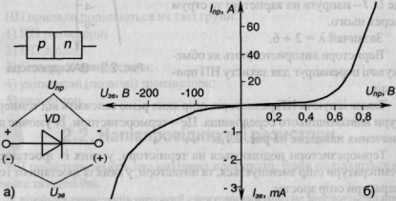
Малюнок 3 - Структура та умовне позначення (а) і ΒΑΧ(б) випрямного діода
Ці діоди призначені для випрямлення змінного струму низької частоти. Основними параметрами випрямних діодів є:
- граничний прямий струм діода I_{пр} - максимально допустиме середнє значення струму через діод у прямому напрямку за визначених
умов охолодження, у сучасних діодів I_{пр}= (0,1 -5- 2200) А;
- максимально допустимий прямий струм діода (імпульсний) І_{пртах}, становить (10 ÷ 50)/I_{пр};
- прямий спад напруги U, тобто напруга на діоді при граничному прямому струмі I_{пр} , для діодів з кремнію становить (0,6 ÷0,8) В;
- максимально допустима зворотня напруга u_{звmax}, що дорівнює
максимально допустимому амплітудному значенню зворотньої напруги, яке не призводить до виходу з ладу приладу за визначених умов
охолодження, U_{звmax} = (50 ÷ 3000) В.
Виготовляються випрямні діоди переважно із кремнію (у перспективі - із арсеніду галію, як більш термостійкого).
Найпростіша схема випрямлення напруги змінного струму із застосуванням випрямного діода наведена намал. 4
Малюнок 4 - Найпростіша схема випрямлення напруги

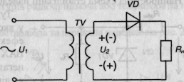
3. Стабілітрони.
Малюнок .5 - Умовне позначення та ΒΑΧ стабілітрона
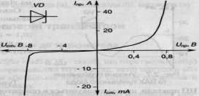
НП діод, на якому напруга в зоні електричного пробою майже не залежить від струму, називається стабілітроном. Як постає з ΒΑΧ, наведеної на мал. 5, в зоні пробою напруга на стабілітроні майже не залежить від струму через нього І_{ст} .
Стабілітрони використовують для стабілізації напруги. Щоб запобігти тепловому пробою, їх конструкція забезпечує ефективне відведення тепла.
Основними параметрами стабілітрона є:
- напруга стабілізації U , що становить від 1 до 1000 В;
- динамічний опір на ділянці стабілізації (характеризує зміну величини
напруги на приладі зі змінами струму крізь нього) що складає від
одиниць до десятків Ом

; (3)

-мінімальний струм стабілізації І_{стmin} - мінімальний струм, при якому прилад гарантовано знаходиться в режимі стабілізації – складає одиниці міліампер;
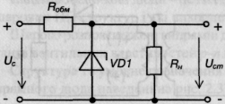
- максимальний струм стабілізації І_{ст} - максимально допустимий струм через прилад, досягає (0,02 ·*· 1,5) А Найпростіша схема стабілізації наведена на мал. 6.

Малюнок 6 - Схема елементарного стабілізатора напруги

4. Тунельні діоди.
Тунельний діод - це НП прилад, у якого специфічний тунельний ефект призводить до появи на ΒΑΧ при прямій напрузі ділянки негативної провідності - штрихова лінія на мал. 4.7 (там же наведено умовне позначення приладу). Як робоча використовується пряма гілка ΒΑΧ.
Основними параметрами тунельного діода є:
- струм піку І_{п}, що складає (0,1-100) мА;
- відношення струму піку І_{п} до струму западини І_{з}·

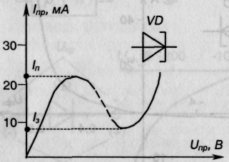
Тунельні діоди - швидкодіючі НП прилади, що застосовуються в генераторах високочастотних коливань та швидкодіючих імпульсних перемикачах.

Малюнок .7 - Умовне позначення та ΒΑΧ тунельного діода
Для роботи в високочастотних та імпульсних пристроях призначені також відповідно високочастотні та імпульсні діоди, що мають малу ємність - мінімальну тривалість перехідних процесів при вмиканні та вимиканні.
5. Фотодіоди
Фотодіоди - фотоелектричні прилади з внутрішнім фотоефектом, який полягає у тому, що під дією світлової енергії відбувається іонізація атомів основної речовини та домішки. Як наслідок - струм при зворотньому вмиканні зростає.
6. Світлодіоди.
Світлодіоди - перетворюють енергію електричного поля в нетеплове оптичне випромінювання. При протіканні струму через діод з арсеніду галію рекомбінація носіїв заряду супроводжується не тільки виділенням тепла, як, наприклад, у кремнієвого діода, а ще й квантів світла.
У варикапа при змінах величини зворотної напруги змінюється ємність, завдяки чому він може застосовуватися, наприклад, для автоматичного налаштування контурів радіоприймача або телевізора на потрібну станцію чи канал.
Умовні позначення фото-, світлодіода та варикапа наведені на
мал. 8.
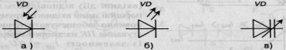
Малюнок .8 - Умовні позначення фотодіода (а), світлодіода (б), варикапа (в)

7. Маркування діодів.
Маркування діодів містить таку інформацію:
- 1-й символ —літера або цифра, що вказує на матеріал напівпровідника
(Г(1)— германій; К(2) — кремній; А(3) — арсенід галію);
-2-й символ — літера, що визначає клас діода (Д— випростувальні, уні-
версальні, імпульсні діоди; В — варікапи; С — стабілітрони; Ц— випростувальні стовпи, блоки; А — високочастотні діоди; С — стабілітрони; Й— тунельні діоди; Ф — фотодіоди; Л— світлодіоди);
- 3-й символ — цифра, яка вказує на призначення: 1,2 — випростувальні;
З - магнетодіоди; 4 —універсальні тощо;
- 4,5-й символи — двозначне число, що вказує на порядковий номер
розробки (в стабілітронах — напругу стабілізації);
-6-й символ — літера, яка вказує на особливість параметрів.
Наприклад: КД108Б — кремнієвий діод випростувальний, номер розробки 08, група параметрів Б; 2С156А — кремнієвий стабілітрон, напруга стабілізації 5,6 В, група параметрів А.

Лекція№5

Тема лекції: Біполярні транзистори

План лекції
1.Визначення і будова транзистора
2.Принцип дії біполярних транзисторів.

3. Схеми включення біполярних транзисторів

1.Визначення і будова транзистора
Біполярним транзистором або просто транзистором називається напівпровідниковий прилад з двома р — n - переходами, який призначений для підсилення й генерування електричних коливань і являє собою кремнієву пластину, що складається з трьох ділянок. Дві крайні ділянки завжди мають однаковий тип провідності, а середня — протилежний. Транзистори, у яких крайні ділянки мають електронну провідність, а середня — діркову, називаються транзисторами п — р — n – типу (мал. 2.9, а); транзистори, у яких крайні ділянки мають діркову, а середня — електронну провідність, називаються транзисторами р — п — р – типу (мал. 2.9, б).
Фізичні, процеси, що відбуваються в транзисторах обох типів, аналогічні; різниця між ними полягає в тому, що полярності ввімкнення джерел живлення їх протилежні, а також у тому, що якщо у транзисторі п — р — n – типу електричний струм утворюється в основному електронами, то у транзисторі р — п — р – типу — дірками.
Суміжні ділянки, відокремлені одна від одної р — n – переходами, називаються емітером (Е), базою (Б) та колектором (К).
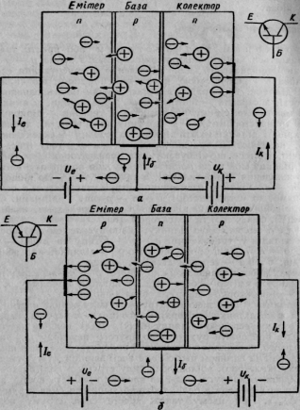
Емітер являє собою ділянку, яка випускає (емітує) носії електронних зарядів у транзисторі п — р — n– типу та дірки — у транзисторі р — п — р – типу; колектор — ділянка, яка збирає носії зарядів; база — середня ділянка, осн

Малюнок 1 - Принцип роботи та умовне позначення транзистора:
а) п — р — п-типу; б) р — п — р-типу.

2.Принцип роботи біполярного транзистора

Біполярним називається транзистор, в якому при проходженні електричного струму беруть участь основні та неосновні заряди (електрони та дірки)

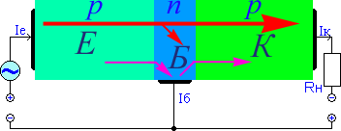

В умовах роботи транзистора до лівого р — п— переходу прикладається напруга емітер — база U_{е–б} у прямому напрямку, а до правого р — п – переходу — напруга база — колектор U_{б-к} у зворотному напрямку. Під дією електричного поля велика частина носіїв зарядів з лівої ділянки (емітера), долаючи р — n– перехід, переходить у дуже вузьку середню ділянку (базу). Далі велика частина носіїв зарядів продовжує рухатися до другого переходу і, наближаючись до нього, потрапляє в електричне поле, утворене зовнішнім джерелом U_{e—к}. Під впливом цього поля носії зарядів втягуються в праву ділянку (колектор), збільшуючи силу струму в колі батареї U_{е–к}. Якщо збільшити напругу U_{е–б}, то зростає кількість носіїв зарядів, що перейшли з емітера в базу, тобто збільшиться сила струму емітера на ΔI_{е-}, при цьому також зросте сила струму колектора ΔI_{к}.
У базінезначна частина носіїв зарядів, що перейшли з емітера, рекомбінує з вільними носіями зарядів протилежної полярності, вибуття яких поповнюється новими носіями зарядів із зовнішнього кола, які утворюють базовий струм силою I_{б}. Отже, сила колекторного струму
l_{к}=І_{е}-І_{б}, (1)
буде дещо меншою від сили емітерного струму. Відношення
α=ΔІ_{к}/ΔІ_{е,}приU_{б-к}=const(2)
називається коефіцієнтом підсилення за силою струму і становить 0,9...0,995.
Якщо коло емітер — база розімкнене і сила струму в ньому дорівнює нулеві (У_{е} = 0), а між колектором і базою прикладена напруга U_{к-б}. то в колі колектора протікатиме незначної сили зворотний (тепловий) струм I_{к.зв}, обумовлений неосновними носіями зарядів. Сила цього струму значною мірою залежить від температури і є одним із параметрів транзистора (чим менша сила струму, тим кращі якості у транзистора).
Оскільки емітерний р — п-перехід перебуває під прямою напругою, то він має малий опір. На колекторний р — n-перехід діє зворотна напруга і він має великий опір. Тому напруга, що прикладається до емітера, дуже мала (десяті частки вольта), а напруга, що подається на колектор, може бути досить великою (до кількох десятків вольт). Зміна сили струму в колі емітера, обумовлена малою напругою
U_{e}, створює приблизно таку ж зміну сили струму в колі колектора, де діє значно вища напругаU_{к}, внаслідок чого транзистор збільшує потужність.
Для роботи транзистора як підсилювача електричних коливань вхідну змінну напругу U_{ax}(сигнал, що підлягає підсиленню) подають послідовно з джерелом постійної напруги зміщення и_{зн}між емітером і базою, а вихідну напругу U_{вих}(підсилений сигнал) знімають з навантажувального резистора R_{н}.

3 Схеми включення біполярних транзисторів

Можливі три схеми приєднання транзисторів п — р — п-типу (мал. 2.10, а) та р — п — р-типу (мал. 2.10, б): зі спільною базою (СБ), спільним емітером (СЕ) та спільним колектором (СК). Назва схеми показує, який електрод транзистора є спільним для вхідного та вихідного кола.
Схеми приєднання транзисторів відрізняються своїми властивостями, але принцип підсилення коливань залишається однаковим.
У схемі зі спільною базою позитивний приріст напруги на вході ΔU_{вх} обумовлює збільшення сили емітерного струму I_{e}, що призводить до зростання сили колекторного струму I_{к} та напруги виходу ΔI_{вих}, причому ΔI_{вих}>>ΔI_{вх.}Усхемі з СБ джерело вхідної напруги введено в коло емітер — база, а навантаження та джерело живлення — в коло колектор — база.

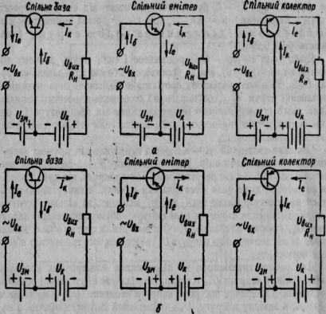

Малюнок 2 Схеми приєднання транзисторів п — р—п – типу (а) та
р—п—р-тнпу (б) зі спільною базою, спільним емітером та спільним
колектором.
Вхідний опір схеми з СБ малий (кілька омів або десятків омів), оскільки емітерний перехід ввімкнений у прямому напрямку. Вихідний опір схеми, навпаки, великий (сотні кілоомів), бо колекторний перехід ввімкнено у зворотному напрямку. Малий вхідний опір схеми з СБ є істотним недоліком, який обмежує її застосування у підсилювачах. Через джерело вхідного сигналу в цій схемі протікає весь емітерний струм і підсилення за силою струму не відбувається (коефіцієнт підсилення за силою струму α < 1).
Підсилення за напругою й потужністю в цій схемі може досягти кількох сот.
У схемі зі спільним емітером джерело вхідної напруги введено в коло емітер — база, а опір навантаження R_{a}та джерло живлення — в коло емітер — колектор, тому емітер е спільним електродом для вхідного й вихідного кола. Вхідний опір схеми з СЕ більший, ніж у схеми з СБ, бо вхідним струмом у цій схемі е базовий струм, сила якого набагато менша від сили емітерного й колекторного струму. Цей опір становить сотні омів. Вихідний опір схеми з СЕ великий і може доходити до ста кілоомів. Коефіцієнт підсилення за силою струму β в цій схемі є відношенням приросту сили колекторного струму ΔІ_{к} до приросту сили базового струму А/_{в} за постійної напруги на колекторі, тобто
β = ΔІ_{к}/ΔІ_{б} при U_{K} = const (3)
і для різних транзисторів може мати значення р = 10...200. Ураховуючи рівності І_{е}=І_{к}+І_{б} та α=ΔІ_{к}/ΔІ_{е}, маємо
β = ΔІ_{к}/(ΔІ_{е} — ΔІ_{к}) = (ΔІ_{к}/ΔІ_{е})/(1 — ΔІ_{к}/ΔІе) = α/(1 — а). (4)
Коефіцієнт підсилення за напругою k_{u}для схеми з СЕ такий, як і для схеми з СБ. Коефіцієнт підсилення за потужністю k_{p}= βk_{u}в багаторазів більший, ніж у схемі з СБ.
У схемі зі спільним емітером з підсиленням вхідної напруги відбувається поворот фази вихідної напруги на півперіоду (на 180°): додатний приріст вхідної напруги обумовлює від'ємний приріст вихідної і навпаки.
У схемі зі спільним колектором джерело вхідної напруги вводиться в коло бази, а джерело живлення та опір навантаження — в коло емітера. Вхідним струмом є базовий струм, а вихідним — емітерний. Коефіцієнт підсилення за силою струму для цієї схеми
k_{і} = ΔІ_{е}/ΔІ_{б} = ΔІ_{е},/(ΔІ_{е} - ΔІ_{к}) = 1/(1- а) (5)
Вхідний опір схеми з СК великий (десятки кілоомів), а вихідний — малий (до 1...2 кОм). Коефіцієнт підсилення за напругою k_{u} = 0,9... 0,95, тобто наближається до одиниці; цю схему часто називають емітерним повторювачем. Схему з СК використовують для узгодження окремих каскадів підсилення — джерела сигналу або навантаження з підсилювачем.

4.Вольтамперні характеристики біполярних транзисторів

Характеристиками транзисторів називаються залежності між силами струмів і напругами у вхідному й вихідному колах. У різних схемах приєднання транзистора вхідні й вихідні кола різні, отже, й характеристики являють собою залежності різних параметрів.
Так, для схеми зі спільним емітером (СЕ) вхідним колом є базове коло і вхідна характеристика являє собою залежність сили базового струму від напруги емітер — база за сталої напруги між емітером і колектором: І_{б} = f (U_{e}-_{б}) при U_{e-к}= const.
Вихідним колом для цієї схеми є коло колектора і вихідною характеристикою буде залежність сили колекторного струму від напруги емітер — колектор за незмінної сили базового струму: І_{к} = f(U_{е-к}) при І_{б} — const. На мал. 7.1 показано приблизний вигляд вхідних і вихідних характеристик транзистора р — п — р-типу. За малих значень напруги між емітером і базою (U_{e-r},) сила базового струму зростає повільно через великий опір р — п-переходу, який зі збільшенням сили струму зменшується.
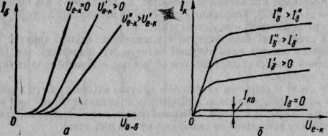

Малюнок 3-Вхідні і вихідні характеристики транзистора для схеми зСЕ; (а) вхідна характеристика; (б) вихідна характеристика.
Зі збільшенням колекторної напруги U_{е-к} вхідні характеристики зміщуються праворуч, тобто зі збільшенням U_{е-к}потрібно збільшити напругу, для того щоб сила базового струму залишалася незмінною. Вихідні характеристики показують, що в робочій ділянці напруга U_{е-к}незначною мірою впливає на силу колекторного струму І_{к}, оскільки вона залежить переважно від кількості дірок, що інжектуються в базу, тобто від сили емітерного струму.
5.Біполярний транзистор як активний чотириполюсник
(h-параметри)
Статичні ВАХ використовуються при розрахунках електронних схем з великими рівнями вхідних сигналів. Якщо рівень вхідного сигналу малий і транзистор працює на лінійній ділянці ВАХ (робота в режимі малого сигналу),
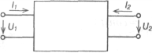
його можна подати як активний лінійний елемент (чотириполюсник), зображений на мал.4
Малюнок 4 – Активний лінійний чотириполюсник
Величини U1, І₁ є вхідними, а U₂ ,І₂ — вихідними. При аналізі роботи чотириполюсника два параметри вибираються як незалежні змінні, а два інші є їх лінійними функціями. У зв'язку з цим роботу чотириполюсника можна охарактеризувати еквівалентними параметрами Найчастіше використовуються h- параметри.
Величини параметрів h визначаються при створенні режимів холостого ходу на вході чотириполюсника і короткого замикання на виході за змінного складовою струму.
З режиму холостого ходу на вході, коли можуть бути визначені:
- коефіцієнт зворотного зв'язку за напругою h₁₂ та вихідна провідність транзистора
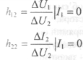

З режиму короткого замикання на виході, коли U _{г} = 0, можна визначити коефіцієнт зворотного зв'язку за напругою h₁₁, вхідний опір та коефіцієнт передачі за струмом h₂₁
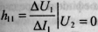

Вказана система рівнянь називається системою h-параметрів. Значення h-параметрів наводяться у довідникових матеріалах на транзистори. Залежно від схеми вмикання транзистора h-параметри мають різні значення. Тому вони позначаються відповідною літерою в індексі( наприклад, для схеми з CE – h11э, з CБ – h11Б, з СК – h11К і т.д.).Перевагою системи h-параметрів є порівняна простота безпосереднього вимірювання величин коефіцієнтів h (для отримання їх експериментальних значень).
6.Основні режими роботи біполярного транзистора
Незалежно від схеми вмикання біполярного транзистора він може працювати у трьох основних режимах, що визначаються полярністю напруги на емітерному U та колекторному U переходах:
режим відсічки (UE< 0, UK< 0);
активний режим (UE> 0, UK< 0);
режим насичення (UE> 0, UK> 0);
Imp=U3 / Rн
У режимі насичення, який настає при великому відпірному вхідному сигналі, колекторний та емітерний переходи зміщені у прямому напрямку, транзистор повністю увімкнений і його стерум тобто залежить тільки від опору навантаження Rн напруги U3 (вихідний опір транзистора знижується величини).
У режимі відсічки, який настає з поданням до вхідого кола транзистерного сигналу, що забезпечує повне запирання прилад; при зміщені у зворотному напрямі (закритий стан при цьому у вихідному колі протікає струм, що є звороти емітерного та колекторного переходів, а опір транзистора.
Активний режим є проміжним. В ньому емітерний перехід зміщений у прямому напрямку, а колекторний - у зворотньому.
Транзистор у цьому режимі працює як підсилювач ( певним змінам вхідного сигналу тут відповідають пропорційні зміни вихідного.
Режим роботи, у якому транзистор тривалий час знаходяться в режимах відтинання або насичення, називається ключовим режимом.
Розглянемо наведені вище режими роботи транзистора на прикладі його вмикання за схемою з СЕ
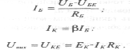

де R_{Б}, Rк- базове та колекторне навантаження, U_{КЕ} - напруга між колектором та емітером, Е_{к} - напруга джерела живлення.Рівняння 6.5 характеризує зв'язок вихідної напруги з вхідним струмом і називається динамічною вихідною характеристикою транзистора або лінієюнавантаження.
7 Конструкція біполярних транзисторів
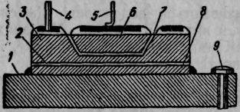
Біполярні транзистори виготовляють з германію та кремнію. Як приклад, розглянемо будову площинного германієвого транзистора р — п —р-типу (мал. 6.7). Базою служить пластина 3 з кристалічного германію з електронною провідністю, 3 двох боків у пластину вплавлені індієві електроди — емітер 6 іколектор 8.Під час плавлення індію між кожним із цих електродів і

Малюнок 7.7– Схема будови площинного германієвого транзистора р- п- р-типу.
германієвою пластиною (базою) утворюються ділянки з дірковою провідністю та емітерний 7 і колекторний 2 р-n-переходи. Колектор 8 закріплюється на кристалотримачі 1, від якого назовні проходить колекторний вивід 9. Виводи емітера 5 та бази 4 ізольовані від корпусу скляними прохідними ізоляторами. Транзистор розміщують у металевому корпусі.
Під час плавлення індію між кожним із цих електродів і германієвою пластиною (базою) утворюються ділянки з дірковою провідністю та емітерний 7 і колекторний 2 р-n-переходи. Колектор 8 закріплюється на кристалотримачі 1, від якого назовні проходить колекторний вивід 9. Виводи емітера 5 та бази 4 ізольовані від корпусу скляними прохідними ізоляторами. Транзистор розміщують у металевому корпусі.
Порівняно з електронними лампами транзистори мають такі переваги: відсутність кола розжарення, отже, спрощеність схеми й відсутність споживання потужності для розігрівання катода; велика механічна міцність і довговічність; постійна готовність до роботи; малі габарити й маса; низька напруга живлення та високий ККД. До недоліків транзисторів належать залежність режиму роботи від температури навколишнього середовища; невелика вихідна потужність; чутливість до перевантажень; розкид параметрів, внаслідок чого окремі транзистори одного типу значно відрізняються між собою за своїми параметрами; значна відмінність між вхідними та вихідними опорами.
7. Маркування транзисторів
Маркування транзисторів складається з чотирьох елементів:
- перший (літера або цифра) — матеріал напівпровідника (Г(1) — германій; К(2) — кремній; А(3) — арсенід галію);
- другий (літера) — Т (біполярні), П (польові);
- третій (тризначне число) — класифікаційна ознака за потужністю ічастотою;
- четвертий (літера) — різновид транзистора цього типу (А, Б, В тощо).
Наприклад, ГТ905А — германієвий біполярний потужний
високочастотний транзистор, різновид типу А.

Лекція № 6

Польові транзистори

План лекції
- Класифікація та будова польових транзисторів
- Польові транзистори з керуючим р-п переходом
3(с). МДН-транзистори
4(с). Біполярні транзистори з ізольованим затвором (БТІЗ)

1.Класифікація та будова польових транзисторів
До класу уніполярних відносять транзистори, принцип дії яких ґрунтується на використанні носіїв заряду лише одного знаку (електронів або дірок). Керування струмом в силовому колі уніполярних транзисторів здійснюється зміною провідності каналу, через який протікає струм під впливом електричного поля. Тому уніполярні транзистори ще називаються польовими (ПТ).
Розрізняють ПТ з керуючим р-п переходом (з затвором у вигляді р-п переходу) та з ізольованим затвором. Останні, в свою чергу, поділяються на ПТ із вбудованим каналом та індукованим каналом. ПТ з ізольованим затвором належать до різновиду МДН-транзисторів: конструкція «метал - діелектрик - НП». Коли в якості діелектрика використовують оксид кремнію: конструкція «метал - оксид - НП», ПТ називають відповідно МОН -транзистором.
Характерною рисою ПТ є великий вхідний опір (10⁸ - 10¹⁴ Ом). Широкого розповсюдження ПТ набули завдяки високій технологічності у виробництві, стабільності характеристик і невеликій вартості.
2 Польові транзистори з керуючим р-п переходом
Конструкція та принцип дії ПТ з керуючим р-п переходом пояснюється на моделі, наведеній на мал.1.
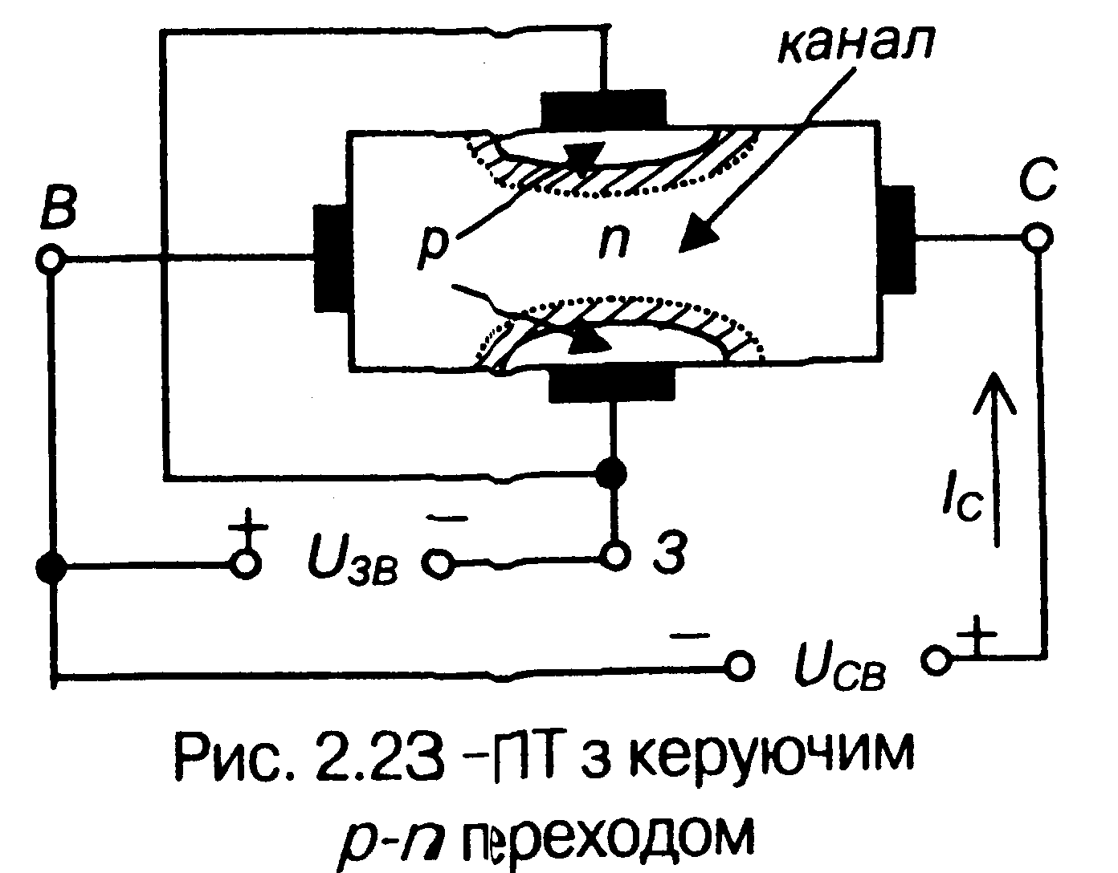

Малюнок..1 – ПТ з керуючим р-п переходом

У такого ПТ канал протікання струму являє собою шар НП, наприклад, п-типу, вміщений між двома р-п переходами. Канал має контакти із зовнішніми електродами. Електрод, від якого починають рух носії заряду (у даному разі - електрони), називається витоком В, а електрод, до якого вони рухаються - стоком С.
НП шари р-типу, що створюють із n-шаром два р-n переходи, виконані з більш високою концентрацією основних носіїв, ніж n-шар. Обидва р-шари електрично з'єднані і мають зовнішній електрод, що називається затвором 3.
Вихідна напруга підмикається між стоком і витоком (Uсв) а вхідна напруга (керуюча) - між витоком та затвором (Uзв ), причому на затвор подається зворотна щодо витоку напруга.
Принцип дії такого ПТ полягає у тому, що зі змінами вхідної напруги змінюється ширина р-п переходів, які являють собою ділянки НП, збіднені носіями зарядів (запірний шар). Оскільки р-шар має більшу концентрацію домішки, зміна ширини р-п перевів відбувається головним чином за рахунок більш високоомного n-шару. При цьому змінюється переріз струмопровідного каналу, а отже і його провідність і відповідно вихідний струм Ic приладу.
Особливість цього транзистора полягає у тому, що на провідність каналу
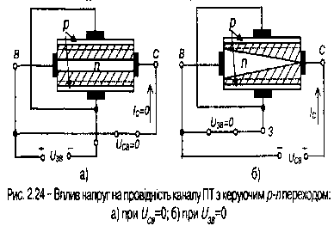
впливає як керуюча напруга Uзв, д, так і напруга Uсв.
Малюнок 2. – Вплив напруг на провідність каналу ПТ з керуючим р-п переходом: а) при U_{CB}= 0; б) приU_{ЗВ} = 0

На мал. 2,а зовнішню напругу прикладено лише у вхідному колі транзистора. Зміна напруги призводить до зміни провідності каналу за рахунок зміни на однакову величину його перерізу вздовж усього каналу. Та оскільки Ucв=0, вихідний струм Ic=0.
Мал. 2, б ілюструє зміну перерізу каналу під впливом лише напруги Uсв(Uзв=0). Коли Св.> 0, через канал протікає струм. Внаслідок цього виникає спад напруги, що зростає у напрямку стоку.
Сумарний спад напруги ділянки стік-витік дорівнює Uсв. Відповідно, потенціали точок каналу вздовж нього неоднакові: зростають у напрямку стоку від нуля до Uсв. Потенціал точок р-області відносно витоку визначається потенціалом затвора відносно витоку і у даному випадку дорівнює нулю. У зв'язку із зазначеним зворотна напруга, прикладена до р-п переходів, зростає у напрямку витік-стік і р-п переходи розширюються у напрямку стоку. Це явище призводить до зменшення перерізу каналу. Підвищення напруги Uсв викликає збільшення спаду напруги у каналі і подальше зменшення його перерізу, а отже, і провідності каналу. При певному значенні Uсв межі обох р-п переходів змикаються і опір каналу стає великим.
Очевидно, що за сумарної дії Uсв та Uзв вмикання р-п переходів відбувається швидше. При цьому у приладі діє автоматична система керування, що забезпечує протікання фіксованого значення Iс-струм через канал не залежить від Uсв (відповідає режиму насичення). Аналогічно працюють транзистори з каналом p-типу, лише полярність напруг повинна бути зворотною.
На мал. 3 наведені умовні позначення ПТ з керуючим р-п переходом.
Роботу зазначених транзисторів визначають сім'ї ВАХ двох видів: стокові і стік-затворні ( мал.4).

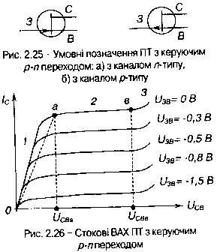
Малюнок4– Стокові ВАХ ПТ з керуючим р-п переходом
Малюнок 3– Умовні позначення ПТ з керуючим р-п переходом: а) з каналом п-типу; б) з каналом р-типу.
Стокові (вихідні) характеристики, показують залежність струму стоку від напруги стік-витік за фіксованої напруги затвор-витік:
На ділянці 1 (Oа) маємо велику залежність Iс від вихідної напруги Uсв. Це неробоча ділянка для випадку використання приладу у якості підсилюючого елементу. Тут його використовують як керований резистор. На ділянці 2 (ав) зажність вихідного струму від вихідної напруги мала - маємо насичення. Це робоча ділянка у режимі підсилення.
Ділянка 3 відповідає пробою приладу.
У точці а відбувається змикання р-п переходів (напруга Uвса)- причому, чим вища напруга Uзв (абсолютна величина), тим швидше змикаються р-п переходи. Напруга на затворі, за якою струм вихідного кола Ic=0, називається напругою запирання або напругою відтинання Uзво. Числове значення Uзво д дорівнює Uсв у точці а ВАХ транзистора.

3(с). МДН-транзистори
На відміну від ПТ з керуючим р-п переходом, у яких затвор має безпосередній електричний контакт із суміжною областю струмо провідного каналу, у МДН-транзисторів затвор, що являє собою, наприклад, алюмінієву плівку (А1), ізольований від зазначеної області шаром діелектрика. Тому МДН-транзистори відносять до класу ПТ з ізольованим затвором (рис.1). Наявність діелектрика забезпечує високий вхідний опір цих транзисторів (10¹²-10¹⁴Ом).

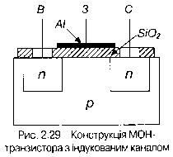

Малюнок 1– Конструкція МОН – транзистора з індуктивним каналом

Частіше у якості діелектрика використовують оксид кремнію (SiO2,) і тоді ПТ називають МОН-транзистором (метал - окисид - НП). Такі транзистори бувають із вбудованим і індукованим каналами. Останні більш розповсюджені.
При Uзв=0 або від'ємному, Ic=0 (два р-п переходи увімкнені назустріч). При позитивній напрузі на затворі відносно витоку поверхневий шар на межі НП з діелектриком збагачується електронами, які притягуються з глибини р-шару (де вони є завдяки тепловій генерації вільних носіїв заряду) до затвору: виникає явище інверсії НП у примежовій зоні, коли р-шар стає п-шаром. Таким чином, між зонами n-шарів наводиться (індукується) канал, по якому може протікати струм від стоку до витоку.
Вихідні ВАХ ПТ з ізольованим затвором подібні до ВАХ ПТ з керуючим р-п переходом, тільки характеристики проходять вище зі збільшенням напруги Uзв
Умовні позначення МДН-транзисторів наведені на мал. 2.24.

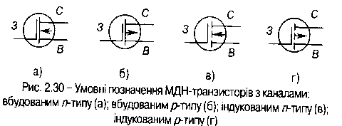
Малюнок 2– Умовні позначення МДН-транзисторів з каналами: вбудованим п-типу (а); вбудованим р-типу (б); індуктивним п-типу (в); індуктивним
р-типу(г)

ПТ широко використовують як дискретні компоненти електронних пристроїв, а також у складі інтегральних мікросхем.

4(с). Біполярні транзистори з ізольованим затвором (БТІЗ)

Біполярні транзистори з ізольованим затвором (БТІЗ, англійською: IGBT – insulated gate bipolar transistor) з'явилися у 80-х роках минулого століття і тепер інтенсивно використовуються в якості силових приладів, витісняючи у багатьох застосуваннях тиристори.
Структура, умовне позначення та еквівалентна схема БТІЗ наведені на мал1.
Він являє собою складну багатошарову структуру, створення якої стало можливим з розвитком інтегральної технології: це вже фактично, інтегральна мікросхема.
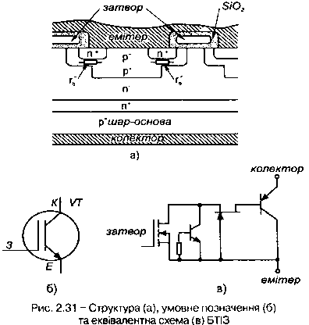

Малюнок 3– Структура (а), умовне позначення (б) та еквівалентна схема (в) БТІЗ

БТІЗ поєднує властивості МОН-транзистора щодо керування з властивостями біполярного транзистора в силовому колі.
Такі транзистори виконуються для напруги до 1200 В при частоті до 100 кГц та сил струму до 2000 А, що забезпечується паралельним з'єднанням великого числа елементарних транзисторів на одному кристалі. Вони продукуються у вигляді модулів, у яких міститься від одного до трьох транзисторів, що дозволяє зменшити габарити електронних пристроїв.
У поєднанні з широкою номенклатурою керуючих пристроїв у мікро-виконанні БТІЗ в наш час якнайширше застосовують у пристроях енергетичної електроніки

Лекція№ 7
Тема: Тиристори

План лекції
1.Визначення , класифікація тиристорів.
2. Диністори
3. Триністор (керований діод)
4. Спеціальні типи тиристорів (симістор, фототиристор,двоопераційний тиристор, оптронний тиристор)
5. Електростатичні тиристори
6. Запірний тиристор з МОН-керуванням
7. Маркування тиристорів

1Визначення , класифікація тиристорів
1.Тиристор - це напівпровідниковий прилад, що має багатошарову структуру і ВАХ якого має ділянку з негативним опором. Його використовують як перемикач струму.
Тиристори бувають двоелектродні - диністори та триелектродні - триністори.

2.Диністори
Диністор має чотиришарову структуру. У нього є триp-nпереходи. Два крайніх з них (П₁ і П₃;) зміщені у прямому напрямку, а середній (П₂) - у зворотному
Таку структуру можна представити у вигляді еквівалентної схем, що складається з двох транзисторів VT1 та VT2 р-п-р та п-р-п типу відповідно (мал.1,б). Цю модель можна отримати, якщо подумки розітнути прилад уздовж площини А-А, а потім обидві частки електричко з'єднати. При цьому виходить, що переходи П₁і П₃ єемітерними переходами цих транзисторів, а перехід П₂для обох транзисторів є колекторним.

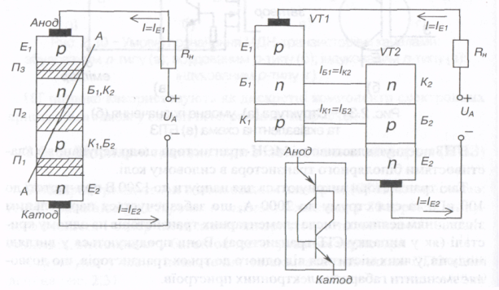

а) б)

Малюнок 1- Структура диністора (а) та його модель у вигляді
двох транзисторів (б)

Область бази Б₁ транзистора VT1 одночасно є колекторною областю транзистора VT2, а область бази Б₂транзистора VT2 - колекторною областю транзистора VT1
Відповідно, колекторний струм першого транзистора є базовим для другого і_{к1}=і_{б2},а колекторний струм другого транзистора - базовим першого і_{к2}=і_{б1}Таке вмикання забезпечує внутрішній додатний зворотний зв'язок: якщо увімкнеться хоча б один транзистор, то надалі вони будуть підтримувати один одного в увімкненому стані.
ВАХ диністора наведена на мал. 2, на якій позначено:
U_{вм}- напруга вмикання диністора;
І_{вм}- струм вмикання;
І_{ум}- струм утримання;
І_{гр} - гранично допустимий струм приладу;
U_{гр} - напруга, що відповідає І_{гр}.

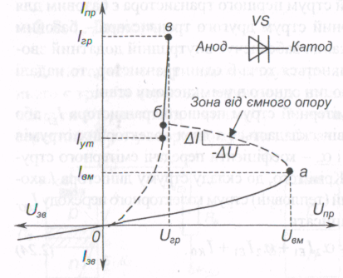
Малюнок. 2 -ВАХ диністора та його умовне позначення

Ділянка Оа ВАХ відповідає закритому стану диністора, ділянка аб - лавиноподібному перемиканню приладу (ділянка з негативним опором, бо тут R—U/І- величина від'ємна, а ділянка бв, подібна відрізку ВАХ діода - увімкненому стану диністора (режим насичення), вона є робочою ділянкою характеристики.
Для вимикання приладу струм у його колі повинен стати меншим за струм утримання.
Основні параметри диністора:
-напруга вмикання диністора U_{вм} , що становить (201ООО) В;
-максимальне середнє значення прямого струму за заданих умов її
охолодження І_{пр max}, що становить (0,12) А;
-струм утримання I_{ym} - мінімальний прямий струм увімкненого диністора, при подальшому зниженні якого диністор переходить у непровідний стан, що становить (0,010,1) А;
-максимальне допустиме амплітудне значення зворотної напруги Uзв мах сягає до 1000 В;

-час вмикання, тобто час переходу від закритого стану до відкри-
того, знаходиться у межах (11О) мкс.

2. Триністор (керований діод)
Тиристор - це чотиришаровий перемикаючий прилад, у якого від однієї з базових областей зроблено вивід - керуючий електрод.Структура та
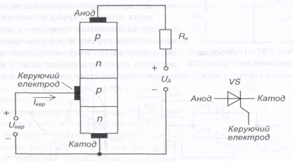
умовне позначення триністора (надалі - тиристор) наведені на мал. 3.

Малюнок 3- Структура та умовне позначення тиристора
Подаючи між керуючим електродом та катодом пряму напругу на р-п перехід, що працює у прямому напрямку, можна регулювати величину U_{зм} .Якщо подати в керуюче коло імпульс прямої напруги, тиристорімпульс прямої напруги, тиристор вмикається і залишається увімкненимпісля зняття сигналу керування. Вимкнути тиристор можна лише зниженням струму у його анодному колі нижче струму утримання І_{ум}. ВАХ тиристора приведена на рис. 4

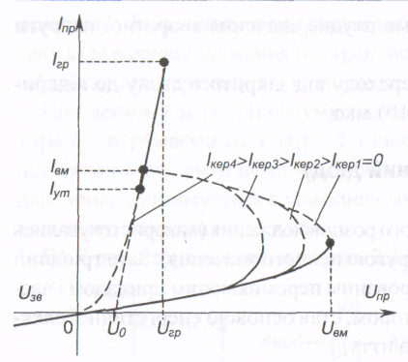
Малюнок 4 – Вольтамперна характеристика тиристора

У колах постійного струму (5) вимикання тиристора здійснюється тиристору попередньо зарядженого конденсатора з напругою, полярність
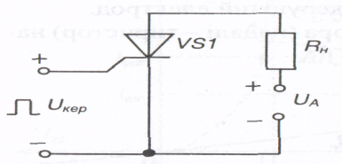
якої зворотна щодо тиристора (примусова комутація,).
Малюнок 5– Схема включення тиристора
У колах змінного струму вимикання тиристора здійснюється природно в момент проходження струму через нуль невимушена комутація) – тому тиристори набули широкого застосування в колах змінного струму.

4 Спеціальні типи тиристорів (симістор, фототиристор,
двоопераційний тиристор, оптронний тиристор)

Симістор або симетричний тиристор - прилад, який є керованим як при позитивній, так і при негативній напрузі на ньому. ВАХ симістора та його умовне позначення наведено на мал 6.
Прилад являє собою п'ятишарову структуру. Його параметри подібні до параметрів триністора.
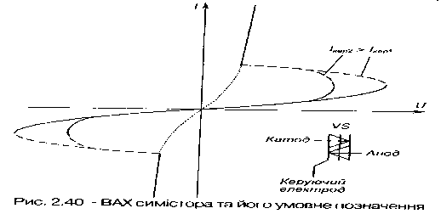

Малюнок 6 – ВАХ симістора та його умовне позначення умовне позначення

Оптроний тиристор - це поєднання світлодіода та фототиристора в одному корпусі. Якщо через світлодіод пропускати струм (під дією Uk), він генеруватиме світловий потік, який, падаючи на структуру тиристора в зоні керуючого р-п переходу, призведе до генерації в НП вільних носіїв заряду. Ці носії під дією прикладеної до тиристора напруги створюють струм керування і тиристор вмикається. Головна перевага оптронних тиристорів - це відсутність гальванічного зв'язку між колом керування та силовим колом. Умовне позначення оптронного тиристора наведене на мал. 7
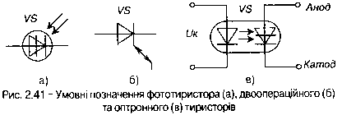

Малюнок 7–Умовні позначення фототиристора (а), двоопераційного (б)
та оптронного (в) тиристорів

Наявність у тиристорів внутрішнього додатнього зворотного зв'язку (зона від'ємного опору на ВАХ) надає їм ряд важливих властивостей.
Головне: для вмикання тиристора достатньо в його коло керування подати короткий імпульс струму невеликої потужності. Далі відкритий стан підтримується за рахунок внутрішнього додатного зв'язку. Тому тиристори мають дуже великий коефіцієнт підсилення за потужністю (десятки тисяч).
Порівняно з транзисторами, тиристори більш стійкі до перевантажень, але мають досить вузький діапазон робочих частот (до сотень герц).

5 Електростатичні тиристори

Окрім розглянутих вище, в останній час в енергетичній електроніці використовують і деякі новітні види тиристорів, що з'явилися завдяки досягненням напівпровідникової технології. Це, наприклад, електростатичні тиристори (або SITh- тиристори – Static Induction Thyristor). Технологія їх виготовлення настільки складна, що опанована у світі лише декількома фірмами. Відповідно, їх вартість досить висока.
Еквівалентна схема і позначення такого тиристора наведені на мал. 2.33. У нормальному стані він проводить струм. Вимикання здійснюється подачею на керуючий електрод негативної відносно до катода напруги.
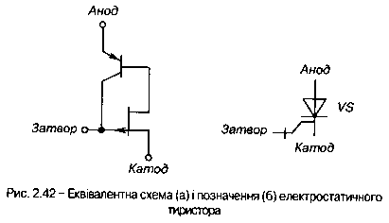

Малюнок 8– Еквівалентна схема (а) і позначення (б) електростатичного тиристора

6 Запірний тиристор з МОН-керуванням

Найбільш перспективним з тиристорів є тиристор, керований напругою - запірний тиристор з МОН-керуванням (MCT – MOS – Controlled Thyristor). Його схема і позначення наведені на мал 9. Він містить в собі МОН-структури з п- та р-каналами і тиристорну чотиришарову структуру р-п-р-п.
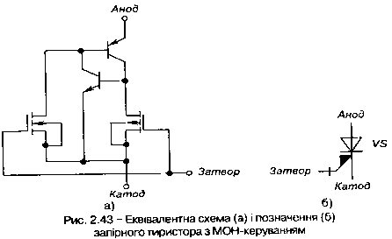

Малюнок 9– Еквівалентна схема (а) і позначення (б) запірного тиристора з
МОН-керуванням

Вмикають його по затвору n-канального МОН-транзистора. Вимикання здійснюється по затвору p-канального МОН-транзистора, що на короткий час шунтує катодний перехід тиристорної структури. Це забезпечує малу потужність кола керування приладу і сумісність з цифровими пристроями керування.

Маркування тиристорів

Маркування тиристорів здійснюється за такою класифікацією:
а) 1 позиція — літера Т, що вказує на призначення;
б) 2 позиція — літера, яка вказує на вид тиристора (Б — швидкодіючий,
С —симетричний, Ч— частотний, П— із зворотною провідністю);
в) 3 позиція — три цифри, які характеризують конструктивні особливості;
г) 4 позиція — число, яке відповідає середньому струму І_{а} в амперах;
д) 5 позиція — клас за напругою, на яку розрахований тиристор;
е) 6 позиція — цифри, які визначають номери груп за швидкістю
наростання напруги та часом вимикання.
Наприклад: ТЕ 133-250-8-52 — тиристор швидкодіючий, середній анодний струм 250А, восьмий клас за напругою, п'ята група за наростанням напруги та друга група за часом вимикання.

Лекція№8
Тема лекції:Особливості мікроелектроніки. Класифікація і рівень інтеграції мікросхем. Інтегральні мікросхеми

План лекції
1.Класифікація та основні поняття

2. Конструкції мікросхем
3.Призначення і параметри ІМС
4. Система буквенно-цифрових позначень типів мікросхем

1.Класифікація та основні поняття

Мікроелектроніка - це розділ електроніки, який включає дослідження конструювання і виробництво електронних мікросхем і радіоелектронної апаратури на їх основі.
Інтегральна мікросхема - це мікроелектронний виріб, виконуючий певну функцію перетворення, опрацьовування сигналів, накопичення інформації і маючий високу щільність упаковки електрично з'єднаних елементів, виконаних в єдиному герметичному корпусі.
Елемент - це частина мікросхеми, яка реалізує функцію, якого небудь електрорадіоелемента, яка не може бути виділена, як самостійний виріб.
Під електрорадіоелементом розуміють транзистор, діод, резистор, конденсатор.
Компонент - це частина мікросхеми, реалізуючу функцію, якого небудь електрорадіоелемента, який може бути виконаний як самостійний виріб. До простих компонентів відносяться безкорпусні діоди, і транзистори, спеціальні типи конденсаторів, малогабаритні котушки індуктивності. Складні компоненти містять декілька елементів - діодні збірки мікросхем.
Щільність упаковки - це відношення числа компонентів і елементів до об'єму мікросхеми, без врахування об'єму виводів.
При використанні в радіоелектронній апаратурі самі мікросхеми являються елементами тобто неподільними одиницями і складають елементну базу радіоелектронної апаратури та електронно-обчислювальної техніки.
Критерієм складності мікросхеми є степінь інтеграції. Це число N вимірюється кількістю вмістимих в ній елементів і компонентів. Степінь інтеграції вимірюється коефіцієнтом К
К = lgК
Мікросхеми першої степені інтеграції (К = 1) містять до 10 елементів і простих компонентів.
Мікросхеми другої степені інтеграції (К = 2) містять більше 10 до 100 елементів і простих компонентів.
Мікросхеми третьої степені інтеграції (К = 3) містять більше 100 до 1000 елементів і простих компонентів.
В теперішній період мікросхему яка містить 500 і більше елементів виготовлених по біполярній технології, або 1000 і більше елементів виготовлених по МДН - технології називають великою інтегральною схемою (ВІС). Якщо число елементів перевищує 10000, то мікросхему називають зверхвеликою інтегральною схемою (ЗВІС).
По функціональному призначенню мікросхеми розділяють на цифрові і аналогові.
Цифрова мікросхема призначена для перетворення і опрацювання сигналів, які змінюються по закону дискретної функції. В аналогових мікросхемах сигнали змінюються по закону безперервної функції.
Аналогові і цифрові ІМС розробляються і виготовляються серіями. Серія інтегральних мікросхем - це сукупність ІМС, виконуючих різні функції, але маючих єдине конструктивно-технологічне виконання і призначених для сумісного застосування в радіоелектронній апаратурі.

2. Конструкції мікросхем

Для захисту елементів і компонентів ІМС від впливу зовнішніх факторів — пилу, вологи, механічних впливів і інших— здійснюється герметизація кристала або підкладки, що істотно підвищує їхню експлуатаційну надійність. Герметизацію ІМС здійснюють або за допомогою ізоляційних матеріалів, або з використанням принципів вакуум-щільної герметизації. При герметизації ІМС ізоляційними матеріалами кристал напівпровідникової або підкладку гібридної ІМС покривають шаром органічного діелектрика: лаку або компаунда. Названі ізоляційні матеріали повинні мати високі електроізоляційні і вологостійкі властивості, повинні бути стійкі до розтріскування при циклічних впливах високих і низьких температур, повинні мати слабку хімічну активність, гарну адгезію і плинність у рідкій фазі. Такі покриття називають комфортними, а ІМС, герметизовані комфортним покриттями,— безкорпусними ІМС. Однак ізоляційні матеріали не забезпечують належного захисту ІМС від підвищеної вологості.
Надійним способом захисту кристала (підкладки) ІМС від впливів зовнішнього середовища є вакуум-щільна герметизація, що досягається при переміщенні кристала в герметизований корпус. Промисловість випускає корпуса прямокутної і круглої форми. На рис1,а показана загальна конструкція ІМС із корпусом прямокутної форми, а на рис.1,б — з корпусом круглої форми.
Малюнок 1- Загальна конструкція ІМС
По застосовуваному матеріалі розрізняють чотири типи корпусів: металосклянні, металокерамічнні, керамічні і пластмасові. При цьому головними елементами конструкції корпуса є металева або керамічна кришка й армованими виводами підстава (див. мал.1), на якому за допомогою допоміжних конструктивних елементів кріпиться кристал (підкладка) мікросхеми. У сукупності все це являє собою закінчений конструктивний вузол — ІМС.
Пластмасові корпуси не забезпечують вакуум-щільну герметизацію в жорстких умовах експлуатації (тривалий вплив механічних навантажень, тропічна вологість, зміна температури від — 60 до + 125° С), однак є найбільш дешевими у виробництві. Вимоги до форм і розмірів корпусів ІМС регламентуються ДСТ 17467—79.
Кристали мікросхеми високого ступення інтеграції (4-й і 5-й з числом елементів 10³ — Ю⁴ — БІС) мають звичайно велике число виводів, що позначається на конструкції корпуса. У ряді випадків для розміщення великого числа виводів із установленим кроком керамічні і пластмасові корпуси БІСА виконують подовженої форми. На мал. 3.2, а показаний такий корпус БІС, що складається з 12 кристалів, із дворядним розташуванням 48 виводів, на мал. 2, б показаний корпус БІС, що має для зменшення довжини багаторядне розташування 40 виводів під спеціально розроблену друковану плату.
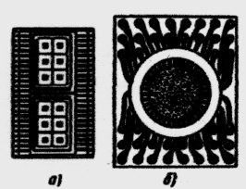

Малюнок 2-Типи корпусів ІМС

Слід зазначити також, що конструктивні характеристики корпуса (особливо по габаритах і розташуванню висновків) повинні створювати зручності при монтажі ІС на друкованій платі.

3.Призначення і параметри ІМС

На відміну від дискретних елементів (діоди, транзистори), ІМС становлять функціональні пристрої, призначені для перетворювання електричних сигналів або енергії.
Залежно від призначення, ІМС для неї можуть нормуватися різні параметри, що характеризують її як функціональний пристрій в цілому.
За призначенням усі ІМС поділяються на два класи:
- лінійно-імпульсні (або аналогові);
- логічні (або цифрові).
До лінійно-імпульсних відносять ІМС, які виконують функції перетворення й обробки електричних сигналів, що змінюються за законом безперервної функції.
До них належать різні підсилювачі, генератори, стабілізатори струму та напруги.
Основні параметри підсилювачів:
- коефіцієнт підсилення напруги Кu;
- вхідний опір Rвх ;
- максимальна вихідна напруга Uвих тах ;
- робочий діапазон частот. Основні параметри стабілізаторів:
- коефіцієнт стабілізації Кcm ;
- напруга стабілізації Uст;
- максимальна потужність Pмах;
- діапазон зміни вхідної напруги.
До логічних (цифрових) відносять ІМС, які виконують функції перетворення й обробки електричних сигналів, що змінюються за законом дискретної функції (зазвичай це двійковий цифровий код).
Параметри таких схем:
- рівень логічного нуля;
- рівень логічної одиниці;
- швидкодія. Основні переваги ІМС:
- висока надійність;
- малі габарити і маса;
- незначна споживана потужність;
- невисока вартість;
- високий рівень швидкодії.
Недолік - невелика вихідна потужність (50-100 мВт).
Проте за ІМС майбутнє, бо, завдяки створенню мікропроцесорів та внаслідок розвитку інформатики стала можливою побудова функціонально різних електронних пристроїв на однотипних елементах (датчики перетворювачі аналогових сигналів у цифрові, процесор, вузли пам’яті, перетворювачі цифрових сигналів в аналогові в поєднанні з виконавчими потужними пристроями на дискретних елементах).
При цьому алгоритм обробки електричних сигналів визначається заданою програмою роботи пристрою і набір виконуваних функцій фактично залежить від програми, а не від схеми пристрою.

4. Система буквенно-цифрових позначень типів мікросхем

Система буквенно-цифрових позначень типів мікросхем, регламентована ГОСТ (СТ СЭВ 1817-79), складається з чотирьох основних елементів:
перший елемент — цифра— відповідає конструктивно-технологічній групі мікросхем: 1,5,7 — напівпровідникові; 2, 4, 6, 8 — гібридні; 3 — інші;
другий елемент — дві цифри від 00 до 99 — указує на порядковий номер розробки серії мікросхем. Перший і другий елементи утворять число, що позначає серію мікросхем.
Мікросхеми широкого застосування мають на початку позначення букву К, що входить у позначення серії;
третій елемент — дві букви — позначає функціональне призначення мікросхеми; четвертий елемент — порядковий номер розробки мікросхеми в даній серії. Наприклад, К153УД5-операційний підсилювач у виді напівпровідникової ІМС, серія 153, порядковий номер розробки в даній серії — п'ятий

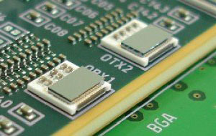

Малюнок 3 – Велика ІМС

5. Конструкція напівпровідникових ІМС

На відміну від гібридних ІМС, напівпровідникові виконуються на основі кристалу НП, де окремі його області виконують ролі транзисторів, діодів, конденсаторів, резисторів і т. ін., які з'єднуються за допомогою алюмінієвих плівок, що наносяться на поверхню кристалу.
Електронні пристрої на напівпровідникових ІМС можуть мати щільність монтажу до 500 елементів у 1 см³ і цей параметр з року в рік зростає. Середній час безвідмовної роботи пристрою, що має ІО⁷ -ІО¹⁰ елементів, досягає ІО³ -ІО⁴ годин.
Для виготовлення напівпровідникових ІМС пластини кремнію товщиною не більш 30-50 мкм і діаметром 50-100 мм, що утворять підкладку. На поверхні або в обсязі таких підложок формуються елементи напівпровідникової ІМС. В основі формування елементів на підкладці лежить планарна технологія, що дозволяє груповим методом опрацьовувати одночасно кілька десятків підкладок із сотнями і тисячами напівпровідникових ІМС на кожній. Елементи виготовлені по планарній технології, мають плоску структуру: р-n-переходи і відповідні контактні площадки виходять на одну площину підкладки (мал.3.3). Захисна плівка з двоокису кремнію SiO₂, нанесена на поверхню підкладки, служить для захисту р-п- переходів
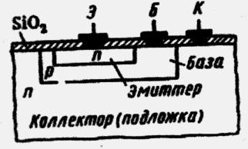
Малюнок 3-Структура ІМС

Після закінчення технологічного циклу підкладки розрізають алмазним різцем або лазерним променем на окремі кристали, що представляють собою напівпровідникові ІМС. Перед поділом підкладки на окремі кристали виробляється вимір електричних параметрів напівпровідникових ІМС.
Найбільш часто застосовуваними і найбільш складними елементами напівпровідникових ІМС є транзистори. Домінуюче положення в напівпровідникових ІМСзаймають біполярні і польові (з МОН-структурою) транзистори. Напівпровідникові ІМС на основі МОН-транзисторів мають більш просту технологію виготовлення, меншими розмірами елементів і більшим ступенем інтеграції. Особливо значні переваги МОН-технології в ВІС. Однак по швидкодії напівпровідникові ІМСна МОН-транзисторах поступаються біполярним.
Для виготовлення транзисторів, як і для виготовлення інших елементів напівпровідникових ІМСіміжелементних з'єднань, у даний час використовується кілька різновидів планарної технології. Найбільш широко застосовується планарно-дифузійна планарно-епитаксіальна технологіязізоляцією елементів за допомогою зворотньозміщених р-n- переходів:

6. Технологія виготовлення напівпровідникових мікросхем (ІМС).
Транзистори
Основні етапи виготовлення інтегральних біполярних транзисторів типу
п-р-п методом планарно-дифузійної технології показані на мал. 4.

Малюнок4- Операції виготовлення інтегральних біполярних

транзисторів
При цьому за основу беруть однорідну підложку з кремнію р-типу.
Шляхом термічного окислювання кремнію на поверхні підкладки формують тонку захисну плівку діоксиду кремнію.
Після цього способом фотолітографії виготовляють першу оксидну маску, для чого поверхня окисної плівки SіO₂ покривають тонким шаром світлочутливої емульсіїфоторезиста. На фоторезист проектують необхідний малюнок маски, після чого зображення проявляють і засвічені ділянки фоторезисту стравлюють, оголюючи окисну плівку.
Потім за допомогою травлення оголені ділянки окисної плівки розчиняють. При цьому утвориться сукупність отворів (вікон) необхідної конфігурації й у кількості, що відповідає заданому числу транзисторів ІМС (мал. 4,б).
Через отримані вікна відбувається дифузія домішок n-типу, що проникає в глиб підкладки. У результаті утворяться шари n-типу (острівці), ізольовані від підкладки і від сусідніх острівців за допомогою замкнених р-n переходів (див. мал. 4, в). Такі острівці є основою для створення всіх елементів ІМС.
На отриманих острівцях (у даному випадку їх два) формуються планарні транзистори. Для цього виготовляють другу оксидну маску, через яку в глиб острівця, що є областю колектора n-типу, здійснюється дифузія домішки р-типу і виходить шар бази р-типу. Потім виготовляють третю оксидну маску, через яку в острівці йде дифузія домішки n-типу і виходить емітер р-типу. На заключному етапі через четверту оксидну маску напиляють металізовані контакти на отримані шари і необхідні сполучні доріжки (див. мал.4, г).
Недоліком планарно-дифузійної технології є порівняно мала точність границь р-n-р- переходів, тому що дифузія домішок йде з поверхні підкладки. Тому домішка розподіляється нерівномірно по товщині підкладки: концентрація на поверхні більше, ніж у глибині. Зазначений недолік значною мірою усувають за допомогою планарно-епітаксіальної технології.
Епітаксіяявляє собою процес нарощування з газової фази тонкого напівпровідникового шару товщиною 10-15 мкм на напівпровідникову підкладку з будь-яким типом електропровідності. При цьому кристалічні грати вирощеного шару є точним продовженням кристалічних ґрат підкладки. Початкові етапи виготовлення інтегральних біполярних транзисторів n-р-n-типу методом планарно-епітаксіальної технології показані на мал. 5.
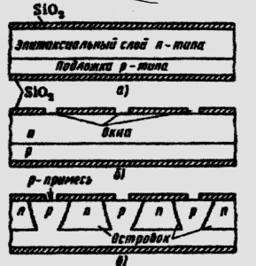

Малюнок 5- Етапи планарно-епітаксіальної технології При виготовленні інтегральних транзисторів звичайно використовують високоомну підкладку р-типу і епітаксіальний шар n-типу, покритий оксидною плівкою
Потім із плівки SiO₂ створюють маску (мал.5, б), через вікна якої відбувається дифузія домішки р-типу. У результаті створюються ізольовані замкненими р-п-переходами острівці епітаксіального шару (мал.5, в), аналогічні розглянутим при планарно-дифузійної тхнології. Подальші етапи формування на острівцях планарних транзисторів.
При планарно-епітаксіальній технології домішка розподілена рівномірно по товщині і р-п-переходи досить чіткі. Технологія виготовлення інтегральних МДН-транзисторів не відрізняється від розглянутої, однак кількість операцій скорочується в 3 - 3,4рази, а займана транзистором площа зменшується в 20 - 25 разів.
Діоди.
Планарна технологія дозволяє формувати діоди будь-яких типів за викладеною методикою. Однак з конструктивно-технологічних розумінь як діоди звичайно використовують емітерний або колекторний р-п- переходи інтегральних транзисторів. Практично інтегральні транзистори, використовують якдіоди, застосовують по чотирьох різних схемах включення (мал.6). Схеми включення транзисторів, у яких використовується колекторний перехід, показані на мал. 3.6, а, б;емітерний перехід — на мал. 3.6, в, г.
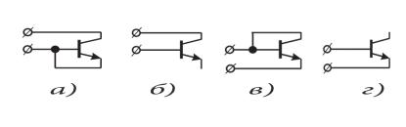

Малюнок 6- Схеми включення інтегральних транзисторів
Діоди на основі колекторного переходу мають найбільшу припустиму зворотну напругу (до 50 В). Найменший зворотний струм і найбільша швидкодія мають діоди, у яких використовусться емітерний перехід. Діод на основі емітерного переходу при закороченому колекторному переході часто застосовується як інтегральний стабілітрон.

Резистори
Створення інтегральних резисторів, що представляють собою тонкий (порядку 3 мкм) шарнапівпровідника, відбувається по планарній технології в процесі дифузії домішки в острівці підкладки або епітаксіального шару одночасно з формуванням транзисторів і діодів в інших острівцях підкладки. Такі резистори називають дифузійними. Ізоляція дифузійних резисторів від інших елементів і підкладки здійснюється так само, як і в інтегральних транзисторах,— за допомогою замкненого р-п- переходу.
В основі найбільш розповсюдженого способу виготовлення дифузійних резисторів лежить використання базового або емітерного шару транзисторної структури. У першому випадку одержують високоомні - резистори, у другому — низькоомні, тому що базовий шармає значно меншу концентрацію основних носіїв, ніж емітерний.
Дифузійний резистор на основі базового р-шару транзисторної структури показаний на мал. 3.7, а. Резистор відділений від інших елементів не менш чим двома р-п-переходами, включеними зустрічно. При цьому при будь-якій полярності прикладеної напруги система зустрічно включених р-п-переходів буде замкнена.
Дифузійний резистор в інтегральному виконанні на основі емітерного шару біполярного транзистора показаний на мал. 7, б.
Дифузійні резистори на основі базового шару біполярного транзистора мають поверхневий питомий опір порядку 100—300 Ом, на основі емітерного шару — порядку 0,5 Ом/П. Звичайно діапазон опорів таких резисторів обмежується значеннями від 10 Ом до 50 Ом, а займана площа для верхніх значень діапазону складає приблизно 0,125 мм², що в 40—50 разів перевищує площа інтегрального транзистора. Дифузійні резистори з ізолюючими р-n- переходами працюють аж до частоти 20 Мгц.
У напівпровідникових ІМС на МОН-структурах як резистори часто використовуються МОН-транзистори (мал. 3.7, в).
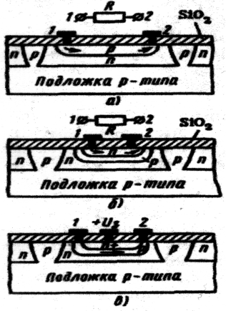
Малюнок 7 –Виготовлення резисторів

Поперечний переріз р-канала, що представляє собою резистивну доріжку, зменшено зверху додатковою дифузією n-типу. Ці резистори є нелінійними і називаються пінч-резисторами.

Конденсатори
Як конденсатори напівпровідникових ІМС використовують ємності зворотньо включених р-п-переходів (бартерні ємності) біполярних транзисторів або ємності МОН-транзисторів, що виготовляють в ізольованих від інших елементів острівцях у єдиному технологічному циклі з іншими транзисторними структурами.
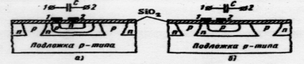
Інтегральні конденсатори формуються переважно на основі бар'єрних ємкостей емітерного і колекторного р-п-переходів біполярних транзисторів. Структури таких конденсаторів показані відповідно на мал. 3.8.
Малюнок 8-Виготовлення конденсаторів
Конденсатор на емітерному переході (див. мал. 8, а) має найбільшу ємність на одиницю площі (питому ємність), що досягає 0,2 мкф/Ом², і найменша пробивна напруга, рівна одиницям вольтів. Питома ємність конденсатора на колекторному переході (див. мал. 8. б) приблизно в шість разів менше попередньої. Однак пробивна напруга такого конденсатора досягає десятків вольт.
Недоліками конденсаторів на основі р-п-переходів є невелика питома ємність, значно велика в порівнянні з транзистором площа, залежність ємності від напруги і наявність паразитних ємкостей за рахунок ізолюючих р-п-переходів. Тому в даний час конденсатори порівняно рідко використовують у ІМС. Ще рідше використовують індуктивні елементи через досить великі труднощі реалізації навіть малих значень індуктивності.
Після виготовлення всіх елементів (транзисторів, діодів, резисторів і ін.) напівпровідникових ІМС необхідно створити міжелементні з'єднання, що формують остаточну структуру принципової схеми назначеного призначення, а також контактні площадки для приєднання зовнішніх виводів корпусу. Для цього попередньо окислену поверхню пластини кремнію покривають шаром алюмінію (наприклад, методом вакуумного напилювання) товщиною 0,5—2 мкм, що після заключної операції фотолітографії через вікна фоторезисту в непотрібних місцях стравлюють. На поверхні напівпровідника залишається необхідний малюнок алюмінієвих провідників шириною близько 10 мкм і контактні площадки. З'єднання контактних площадок з виводами корпуса здійснюють у більшості випадків за допомогою золотих дротиків діаметром 25—50 мкм ультразвукової або термокомпресорним зварюванням.

- Особливості конструкції і виготовлення напівпровідникових мікросхем
Кожен, хто хоч раз забирався у нутрощі складного електронного приладу, помічав маленькі (і не дуже ) мікросхеми і задавав питання, "а що там всередині, і як вони працюють.
У процесі розвитку електроніки безперервно ускладнювалося обладнання - збільшувалася кількість окремих (дискретних) елементів, в результаті чого збільшувалися габарити і маса кінцевого виробу і як наслідок зменшувалася надійність обладнання.
Це призвело до появи плівкових, а трохи пізніше - гібридних мікросхем.
Фізично гібридна мікросхема являє собою діелектричну підкладку, на якій нанесені тонкоплівкові (товщина плівки менше 10 мкм) або товстоплівкові елементи (резистори, конденсатори, індуктивності і т.д.) і висячі (прикріплені до підкладки) елементи. Елементи гібридних мікросхем можна зустріти на материнській платі - це SMD компоненти.
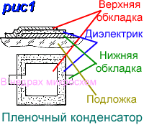

Малюнок 1 – Плівковий конденсатор

Наступним стрибком в розвитку мікроелектроніки стала поява напівпровідникових мікросхем, які практично витіснили гібридні мікросхеми з серійного виробництва.Основними перевагами напівпровідникових мікросхем є ступінь інтеграції (кількість елементів на одиницю площі кристала), яка на кілька порядків вище, ніж у гібридних мікросхем, менша собівартість кінцевої мікросхеми (добре, що Intel випускає напівпровідникові процесори) і на кілька порядків вище надійність (мінімум зовнішніх сполук). На жаль, через значні паразиті ємності напівпровідникові мікросхеми мають значно нижчі граничні робочі частоти, в порівнянні з гібридними.
Всі напівпровідникові мікросхеми виготовляються за планарною технологією - всі виводи і p-n переходи виходять на один бік. Основним недоліком цієї технології є мала щільність упаковки елементів в одиниці об'єму, оскільки всі елементи сформовані в приповерхневому шарі товщиною всього 1-2 мкм, тоді як товщина підкладки 200-500 мкм. Але з цим поки що доводиться миритися.
Щоб отримати закінчену мікросхему необхідно пройти досить багато етапів: отримання і очищення напівпровідникових підкладок, отримання структур (транзисторів, резисторів, провідників тощо), різка на кристали, контроль якості, складання.
Отримання злитку
Основною сировиною для напівпровідникових мікросхем на основі кремнію (Si) служить один з найпоширеніших на нашій планеті сполук - оксид кремнію SiO2 (в народі його прозвали пісок). У сучасній хімічній номенклатурі кремній називається сіліціум
Пісок промивають, очищають від всіляких домішок і за допомогою реакцій відновлення отримують кристалічний кремній, який закріплюють у пристрої безтигельної плавки і проводять остаточну очищення. Цей процес очищення виконують наступним чином: на невеликій частині злитка створюється розплавлена ​​зона (температура плавлення кремнію 1414 º С), яку за допомогою переміщення нагрівального елемента (лазер, високочастотний індуктор ...), переміщують вздовж злитку. У результаті різниці температур кристалізації кремнію і домішок, останні переміщуються разом з розплавленої зоною в кінець злитка. Після 10-20 проходів процес завершують і відрізають кінець злитка з домішками.

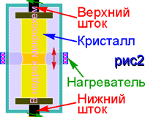
Для отримання монокристалічного злитку (у всьому обсязі зберігається кристалічна решітка одного типу) до одного кінця злитку підносять затравку (шматок матеріалу з кристалічною гратами, яку необхідно отримає в кінцевому злитку) і місце зіткнення розплавляють. Після чого, обертаючи штоки в різні боки, нагрівач повільно переміщають до іншого кінця злитка.
Так як при високій температурі чистий кремній хімічно активний, то ці операції проводять у високому вакуумі - тиск у камері менше 0.0001 Па (нагадаю, нормальний атмосферний тиск 101325 Па).
Зараз на виробництві "вирощують" зливки діаметром 300 мм, хоча досить часто ще використовують 100 мм злитки.
Отримання підкладок
Отримані злитки спеціальними методами орієнтують в просторі для отримання пластин з певним напрямом кристалічної решітки. Далі зливок розрізають на окремі пластини товщиною 0.2-0.3 мм. Для цього можуть використовуватися як "класичні" методи (різка диском з внутрішньої ріжучої крайкою) так і нові (ультразвукова різка, лазерна різка або інші види). Різка злитків дуже непросте завдання при твердості кремнію 7 (за шкалою Мооса найбільша твердість 10 - у алмазу).
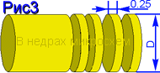
При різанні "класичними" методами до 60% злитку зрізається ріжучим інструментом.Як ріжучої кромки найчастіше використовується алмазний
Шліфування отриманих пластин виконують вільним або пов'язаним абразивом з розмірами зерен від 120 до 50 мкм. У результаті виходить пластина з мікронерівності (RA) 0.32-0.04 мкм (9-12 клас чистоти). За допомогою полірування мікронерівності доводять до значення менше 0.01 мкм (14й клас чистоти - майже як дзеркало ϑ). Як полірувального речовини використовують пасти і порошки (розмір зерен менше 0.2-0.4 мм). Якщо потрібна більш гладка поверхня - проводять хімічне травлення.
Отримана пластина являє собою основу для отримання структур і носить горду назву - підкладка.
Кілька слів про чистоту приміщення. Так як наступні операції отримання структур проводиться на відкритому повітрі (не в прямому сенсі ϑ), існує небезпека безповоротно пошкодити цілу партію мікросхем через порошинки розміром всього 0,1 мкм. Тому всі приміщення, в яких проводиться подальша обробка, ретельно герметизують, очищають і підтримують постійний мікроклімат - кількість частинок розміром 0,5 мкм не повинне перевищувати 103 ... 106 штук на 1 м3 (залежно від ступеня чистоти), температура 20 ± 1 ° С , вологість 45 ± 5% і тиск повітря трохи вище атмосферного (для порівняння, у звичайній кімнаті розмір порошинки вимірюється міліметрами (ну загляньте в системний блок ϑ), температура плаває в діапазоні 18-25 ° С, вологість 50-99%). Ці приміщення прийнято називати "чиста кімната". Між іншим, в новинах "Мій комп'ютер № 44 (215)", була фотографія цієї самої кімнати.
Незалежно від технології, структури отримують повторенням певної кількості основних операцій: літографія, дифузія і окислення, відповідно до карти технологічного процесу.

Літографія
Суть цього процесу зводиться до отримання "вікон" (не плутайте з MS Windows ϑ), тобто, грубо кажучи, зняття в потрібних місцях щару плівки (точніше шару підкладки).
Найпершою і широко поширеною є фотолітографія, в основу якої взято технологія отримання фотовідбитка (як правило, використовуються ультрафіолетові джерела світла). Також, зараз в невеликій кількості існують й інші методи отримання вікон, наприклад рентгенолітографія (для перенесення зображення використовуються рентгенівські промені).

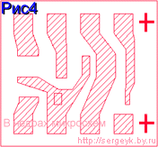
За допомогою літографії на підкладці отримують контактну маску (плівка на поверхні підкладки, з конфігурацією вікон у відповідності певному пошаровому кресленням (рис.4)). Потім проводять травлення підкладки, в результаті виходять поглиблення - вікна в самій підкладці (рис. 5). Тепер контактну маску знімають і підкладка з вікнами готова до подальшої обробки (наприклад: дифузії).
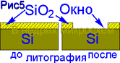
Найчастіше літографія проводиться по плівці окису кремнію (для отримання вікон до чистого кремнію) або по кулі металізацііі (для отримання розводки).
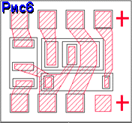
Для отримання потрібної конфігурації областей використовують пошарові креслення (на них зазначено тільки конфігурацію вікон (рис. 4)), які отримують з топологічного креслення (рис. 6). Для правильного поєднання нових областей (точніше вікон) з областями, отриманими під час предведущіх операцій, використовують мітки суміщення (на рис 4 і 6 це знак "+"). Від точності суміщення і якості отриманих вікон залежить мінімально допустима відстань між елементами та їх розміри і як наслідок ступінь інтеграції. Зараз це значення знаходиться на рівні 0,13 мкм, хоча вже є техпроцеси зі значенням 0,09 мкм і навіть 0,03 мкм. Профі кажуть "мікрони", системі СІ - "мікрометри а по ".

Дифузія і окислення
У напівпровідникової індустрії дифузія використовується для отримання в обсязі підкладки областей з певним типом провідності (а точніше зміна типу провідності). Для отримання області n-типу використовують "донори" а для p-типу - "акцептори".
Процес дифузії проводять у відкритій камері, при температурі 1200 ° С. Проникнення речовин у всередину підкладки відбувається через вікна в оксидної плівці, так як через саму плівку діффузанти практично не проникають.
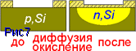
Як було раніше сказано, при високій температурі кремній сильно хімічно активний, тому одночасно відбувається і зростання нової оксидної плівки .
Епітаксійнийшар
Епітаксійний шар переважно використовується у біполярної технології для отримання "прихованої" n +-області (вона дозволяє значно знизити електричний опір колекторної області).
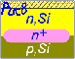
Фізично, епітаксійний шар - це куля, який повторює монокристаллическую структуру підкладки, але відрізняється від неї електрофізичними параметрами (типом провідності і (або) питомою опором).
Методи ізоляції
Кристал мікросхеми представляє собою набір величезної кількості окремих елементів (резисторів, транзисторів і т.д.), які повинні бути надійно електрично ізольовані один від одного, в той час вони повинні мати надійний тепловий контакт з підкладкою. Тому для кожного елемента створюється окрема ізольована область - кишеня (примітка: при використанні уніполярной технології у більшості випадків необхідність в кишенях відпадає, але про це пізніше). Зараз існує досить багато методів ізоляції, але ми розглянемо лише кілька основних.
Ізоляція обратносмещенним pn-переходом найстаріша, і найпростіша в отриманні технологія, яка дає найбільший ступінь інтеграції. Але (як завжди Λ) має свої недоліки: існують точки витоку, паразитні ємності, низька радіаційна стійкість (саме через це мікросхеми виходять з ладу при опроміненні) та інші. Крім того, на підкладку необхідно подати найбільший "мінус харчування". Практично у всіх мікросхемах, виготовлених за біполярною технологією, використовується цей тип ізоляції.
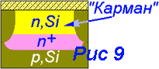
Іноді використовується технологія ізоляції діелектриком. Фізично, кінцева мікросхема отримана цим способом являє собою діелектричну підкладку, в якої сформовані кишені. Основним недоліком методу є мала ступінь інтеграції та складність отримання.
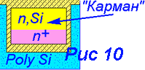
Існують також технології, що поєднують в собі переваги цим методів, але вони менш широко використовуються.
Біполярна технологія
Це перша і стара технологія отримання інтегральних мікросхем. Її назва походить від основного конструктивного елемента - біполярного транзистора, а назва областей від основних областей транзистора - емітер, база і колектор (не плутайте з коректором ϑ). Приставка "бі" перекладається на наш як "два", і означає участь двох типів носіїв (основних і не основних) у передачі струму.
При виготовленні мікросхем найчастіше використовується підкладка p-типу, на якій вирощено епітаксійний кулю n-типу. Для ізоляції найчастіше використовують метод обратносмещенного pn-переходу.
Як же все-таки отримують структури? Отже, беруть підкладку (частіше p-типу) з епітаксіальним кулею і проводять літографію відповідно до пошаровим кресленням (рис. 4). Далі підкладку поміщають в дифузійну піч і проводять глибоку дифузію (як правило бору), для отримання "кишень" (тобто колекторних областей, рис 9). Потім знову літографію і дифузію акцепторів. Тепер у нас з'явилася базова область.Аналогічним чином отримують еміттерную область і подколлекторний контакт, який служить для перешкоди виникнення pn-переходу (так як алюміній є акцептором). У разі використання іншого матеріалу металізації необхідність у подколлекторном контакті може відпасти.
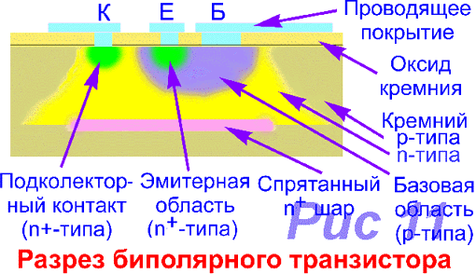
Розріз біполярного транзистора
Малюнок 7–Умовні позначення фототиристора (а), двоопераційного (б)
та оптронного (в) тиристорів

Дуже довгий час основна кількість мікросхем виготовлялося по біполярної технології, але зараз її місце зайняла униполярная технологія, а з-за гір визирає технологія кремній на ізоляторі.
Сьогодні ми продовжимо нашу розмову про сучасні технології отримання мікр
Уніполярна МОП технологія
Уніполярна МОП (метал-окисел-напівпровідник) технологія належить до класу "польових", тому що принцип роботи основного конструктивного елемента (транзистора) заснований на ефекті дії електричного поля на напівпровідник. Так як в транзисторах виготовлених за цією технологією струм тече по області одного типу провідності, ця технологія має назву "униполярная" (від слова "уно" - один).
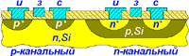
Рис.1- МОП транзистор
На рис 1 представлений p-канальний МОП транзистор. Коротко розглянемо принцип його роботи. До витоку і стоку прикладається напруга, але так як на шляху струму знаходяться два зустрінуте включені p +-n-переходи, через які, за будь-якої полярності прикладеної напруги, струм не потече. Якщо на затвор подати негативне напруга, то електрони (негативно заряджені частинки) будуть відштовхуватися від затвора і йти у глиб напівпровідника, а дірки (позитивно заражені частинки) будуть навпаки притягатися до затвора (рис 2). У результаті під затвором виникає інверсна (зі зворотним типом провідності) область (по науковому - "канал") з діркової (p-типу) провідністю, в результаті чого зникає pn-перехід і починає текти струм.
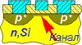
Крім p-канальних транзисторів широко використовуються також n-канальні , які відрізняються лише тим, що для виникнення каналу на затвор необхідно замість негативного подати позитивна напруга.
КМОП технологія
Для досягнення більш високого коефіцієнта посилення об'єднують p-і n-канальний транзистор. Ця технологія називається компліментарна МОП, або як її ще називають - CMOS (complementary-metal-oxide-semiconductor).
Хочу зауважити, що більшість сучасних мікросхем виготовляються саме за цією технологією, завдяки високій економічності - адже управління транзистором відбувається за рахунок потенціалу на затворі, на відміну від біполярної технології, де управління відбувається за рахунок струму через базу, тому цифрові КМОП мікросхеми споживають струм лише в момент зміни стану (наприклад перемикання з "0" на "1"). У статичному стані (коли змін станів не відбувається) течуть лише незначні (частки мкА) струми витоку.
Перевага МОП технологічності очевидно - для того, щоб отримати закінчений транзистор, необхідно як мінімум чотири рази провести процес літографії (у біполярної технології цей мінімум знаходиться на рівні шести літографій), крім того МОП транзистори зовсім не вимагають ізолювання один від одного, все це дозволяє на кілька порядків підвищити ступінь
Але й у цієї технології є свої недоліки - значна частина потужності подається на КМОП (МОП) мікросхеми витратиться на перезарядку паразитних ємностей. Вони виникають скрізь, де поряд розташовані два провідники чи області, причому, чим більше площа провідників (областей) і чим менше відстань між ними - тим більше ця ємність. Із зростанням частоти, зростає і струм через паразитні ємності (струми витоку).
Ще одним "гальмом" є паразитна індуктивність - чим тонше і довший провідник, тим вище його власна індуктивність. З підвищенням частоти опір індуктивності зростає. А якщо врахувати, що в сучасних КМОП мікросхемах на 1мм2 розташоване сотні і навіть тисячі елементів, то вплив паразитних ємностей та індуктивностей дуже сильно позначається на граничній робочій частоті, перш за все із-за появи затримки поширення сигналу від входу до
Щоб знизити вплив паразитних ємностей та індуктивностей намагаються по можливості знизити робочі напруги і струми, а також зменшити розміри самих елементів і зазорів між ними.
Іноді, паразитна ємність перетворюється з недоліків у переваги - це мікросхеми пам'яті, в яких заряд на затворі (паразитна ємність) служить для зберігання інформації.
Кремній на ізоляторі
Наступним кроком у розвитку мікроелектроніки стала поява технології КНІ - кремній на ізоляторі (SOI - silicon-on-insulator). Суть цієї технології лежить в отриманні монокристалічного кремнію на поверхні діелектричної підкладки, на відміну від розглянутих вище технологій, де всі елементи отримують всередині кристала напівпровідника.
Основною проблемою у розвитку цієї технології стала проблема отримання на поверхні полікристалічного матеріалу (практично всі діелектричні матеріали мають полікристалічну структуру) шару
Рішенням цієї проблеми стало застосування в якості підкладки сапфіра. Цей матеріал являє собою оксид алюмінію (Al2O3), з монокристаллической (!) Структурою. Але в цій технології зникли і недоліки - це дуже висока концентрація дефектів в будові кристалічної решітки, що зробило практично неможливим використання біполярної технології. За технологією кремній на сапфірі (КНС) зараз раціонально виготовляти тільки МОП і КМОП мікросхеми.
Так як з технології кремній на сапфірі вчені не змогли вичавити більше ϑ, вони вирішили йти іншим шляхом. На діелектричну полікристалічну підкладку (оксид кремнію, на поверхні кристала кремнію) необхідно нанести шар кремнію (він буде полікристалічним), і провести рекристалізацію нанесеного шару. Якщо використовувати монокристаллическую затравку, то нанесений шар стане також монокристалічним. Хоч і в цій технології має місце велика кількість дефектів кристалічної решітки, але їх все ж таки менше, ніж в технології кремній на сапфірі.
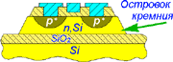
Розробка нових мікросхем за цією технологією дозволяє створити на поверхні підкладки кілька шарів напівпровідникових елементів, а значить, ця технологія може стати основою для появи мікросхем нового покоління - тривимірних інтегральних мікросхем.
На сьогодні все. Чекаю від вас листів і до зустрічі на сторінках МК.
Сьогодні ми розглянемо завершальні стадії виробництва мікросхем

З'єднувальні елементи
Яка б то не була технологія, але без правильної і з'єднання окремих елементів в єдину схему наші намагання так і залишаться в області фантастики.
Металізація - це процес отримання на поверхні кристала певної конфігурації провідних доріжок та контактних площадок. Перші служать для з'єднання між собою різних областей (елементів) кристала в єдину електричну схему. Контактні майданчики служать для з'єднання кристалу з висновками корпусу і контролю електричних параметрів перед складанням.
В якості основного (широко використовуваного) матеріалу металізації використовують алюміній (рідше мідь та інші дорогоцінні метали, наприклад золото, срібло або платина). Алюміній вибрали не дарма: він має не дуже високу температуру плавлення (~ 700 ° C), добру електро-і теплопровідність, стійкий до корозії, а головне найдешевший.
Металізація буває одношарова та багатошарова. У першому випадку, метал розташовується в один шар (в одній площині), при цьому струмоведучі доріжки не можуть перетинатися. Це накладає вельми істотне обмеження на конфігурацію доріжок. Виходом з ситуації, що склалася стала багатошарова металізація, в якій доріжки розташовуються в різних, площинах (рис 1), це дозволяє значній мірі спростити конфігурацію доріжок .
Рисунок 4 - Металізація

І ось з цієї миті мікросхема може працювати. Але не варто поспішати, як ви пам'ятаєте, на одній підкладці розміщуються тисячі кристалів (мікросхем), і їх спочатку потрібно розділити.
Різка на кристали
Це досить складний етап, тут необхідно розрізати підкладку на окремі кристали за дуже вузької межі і при цьому не пошкодити жоден з них.
Для різання підкладок використовують алмазні диски з зовнішньої ріжучої крайкою, якщо необхідна невисока точність, або алмазний різець. На останньому зупинимося докладніше. Алмазним різцем підкладки не ріжуть, а лише завдають поглиблення (подряпини ϑ), після чого, затиснувши підкладку між двома гумовими валками, її ламають (тріщини виникають саме з поглибленням).
Для більшої автоматизації, перед тим як підкладку поділяють на кристали, її спочатку наклеюють на міцну і еластичну основу. Після поділу, цю саму основу натягують і між кристалами виникають зазори, які спрощують захоплення кристала на подальших операціях. Так як на основі всі кристали знаходяться в такому ж становищі, як і на підкладці, то зникає необхідність у додатковій орієнтації кристалів після поділу (можна не турбується, що кристал буде помилково визнаний непридатним, або встановлений догори ногами в корпусі
Далі йде етап перевірки кристалів на наявність дефектів.
Контроль якості
Яка б то не була досконала технологія виробництва, але завжди існує таке поняття як браковані кристали. Виною шлюбу (я маю на увазі чисто технічне поняття ϑ) може бути як дефект в будові кристалічної решітки чи порошинка, яка потрапила на підкладку під час літографії так і пошкодження кристала під час подальших операцій (найчастіше при транспортуванні).
Одні дефекти виводять мікросхему з ладу повністю (явні дефекти), а інші можуть виявлятися тільки в певному стані (приховані дефекти, згадайте наприклад розгін процесорів).
Дефектів морі, і тому головне вчасно виявити і усунути причину. Ось тут і виникають проблеми - а як власне їх виявити?
Досить хороших результатів можна досягти, порівнюючи "фотографію" поверхні кристала з оригіналом, на різних етапах виготовлення. Цей метод простий і дешевий, але не дає інформації про дефекти всередині кристалу.
Подивитися на "нутрощі" можна за допомогою рентгена, але самі знаєте по-перше дорога установка, в по-друге ... і своєї радіації вистачає.
Особливо відповідальні (читай дорогі) мікросхеми перевіряють за допомогою технології "зондовий контроль". Основу цієї технології складають зонди (дуже тонкі та міцні голки), які притискаються до контактних площадок на поверхні кристала, забезпечуючи надійний електричний контакт. На кристал подається випробувальний сигнал, і перевіряється його реакція. Найбільшою проблемою цього методу є установка зондів точно в центр потрібної контактної площадки (а її площа менше 1 мм2), а також дуже низька продуктивність (штук на годину).
Браковані кристали, як правило, відправляються на переробку (туди, де очищений оксид кремнію), а ось робітники (читай - з прихованими дефектами) відправляються в складальний цех.
Довгоочікувана збірка
Це самий трудомісткий процес (читай дорогий), який погано піддається автоматизації і крім того має низьку продуктивність (кожен кристал
Кристали надійно закріплюються в корпусі, найчастіше за допомогою теплопровідного клею або евтектичного сплаву. Виводи корпусу з контактними площадками на поверхні кристала з'єднують за допомогою дуже тоненьких (у діаметрі менше 0,1 мм) еластичними провідниками з алюмінію міді або золота (останній матеріал краще). З'єднання виконують з допомогою ультразвукового зварювання (якщо один (або обидва) матеріалу алюміній) або пайки (зазвичай золото).
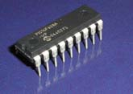
Напівпровідникова ІМС в корпусі
Перед герметизацією відповідальні мікросхеми знову перевіряють, і після чого корпус герметизують (назавжди!).
Корпус виконує важливу роль у захисті кристала. Він повинен захищати його від механічних, хімічних і теплових ушкоджень. Тобто, корпус повинен бути міцним, герметичним і мати хороший тепловідвід від кристала. У міру захищеності розрізняють 3 основних види корпусів: полімерний (дешевий, мала механічна міцність і дуже низька теплопровідність і герметичність рис 2), метало-скляний рис 3 і метало-керамічний рис 4 (дорогою, але має високу міцність теплопровідність і герметичність). Який з них вибрати - вирішує конструктор, виходячи з відповідальності та вартості мікросхеми.
Ще корпусу діляться по виду монтажу - поверхневому (SMD - рис 6) або друкованого (рис 6).
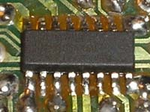
рис. 6 – Монтаж поверхневий (SMD)

Для правильної установки мікросхеми у виріб, висновок № 1 мікросхеми якимось чином виділяють, наприклад, наносять позначку (точку біля першого висновку, поглиблення на бічній частині корпусу з боку першого висновку - рис.7), роблять висновок трохи іншого профілю, або конфігурація висновків не дозволяє по-іншому впаяти або вставити.
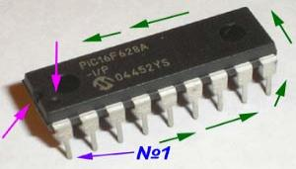
Нанесення позначки на корпус мікросхеми
Після закінчення всіх операцій на корпус наносять маркування, для подальшої ідентифікації при встановленні в прилад.

Загальні поняття про гібридні ІМС

У виробництві гібридних ІМС використовується плівкова технологія, що дозволяє виготовляти з досить стабільними параметрами лише пасивні елементи — резистори, конденсатори, індуктивні котушки. Тому чисто плівкові ІМС являють собою набори резисторів, конденсаторів або резистивно- ємносні ланцюги, тобто є пасивними ІМС. Активні компоненти в гібридних ІМС виконують у виді дискретних приладів.
У технологічному відношенні гібридні ІМС, як і напівпровідникові ІМС, виготовляють груповим методом шляхом нанесення плівкових пасивних елементів на діелектричну підкладку з наступним приєднанням до цих елементів начіпних активних компонентів, у тому числі ІМС, розташованих на цій же підкладці. Використання в гібридних ІМС широкої номенклатури начіпних компонентів дозволяє в ряді випадків одержати для них особливі схемотехнічні переваги перед напівпровідниковими ІМС, хоча гібридні ІМС уступають останнім по щільності упакування, надійності і собівартості. Слід зазначити, що при виробництві гібридних ІМС виходить більш високий відсоток виходу придатних виробів (60—80%) у порівнянні з тією же величиною для напівпровідникових ІМС (5—30%).
Основними компонентами гібридних ІМС є: підкладка, система пасивних елементів (резистори, конденсатори, індуктивні котушки) і їхні з'єднання, активні начіпні компоненти.

2 Підкладка

Найбільше широко застосовують прямокутні підкладки з розмірами: 6X15, 8X12, 10Х16, 11Х11, 12X12, 12X16, 12X20, 16X20, 24X30, 48X60 мм при товщині 0,5 - 2 мм. Підвищення ступеня інтеграції за рахунок зменшення розмірів елементів гібридних ІМС пред'являє всі зростаючі вимоги до чистоти обробки поверхні підкладки, її мікронерівностям, ступеневі площинності, теплопровідності, хімічній стійкості, механічній міцності й ін. У цьому зв'язку прийнятними є три групи матеріалів: скла, склокристалічні матеріали і кераміка. Найбільш широко, як підкладки використовуються склокристалічні матеріали – сітали.
Високі електроізоляційні властивості, термостійкість, хімічна й абразивна стійкість, волого- і газонепроникність, механічна міцність, легкість обробки роблять сітали основним матеріалом підкладок.

3 Резистори

При виготовленні плівкових резисторів використовуються резистивні матеріали з різним поверхневим питомим опором. Такі матеріали можна розділити на три основні групи: чисті метали, сплави металів і мікрокомпозиції.
У якості резистивних матеріалів на основі чистих металів застосовують хром і тантал. Останній є універсальним матеріалом для створення пасивних елементів гібридних ІМС, що пояснюється його високим поверхневим питомим опором у чистому вигляді і добрих діелектричними властивостями.
Резистивними матеріалами на основі сплавів є ніхром, а також нітриди, карбіди і силіциди хрому, танталу і вольфраму. Поверхневий питомий опір сплавів звичайно істотно вище, а значення температурного коефіцієнта опору менше в порівнянні з цим же параметром складовий сплав матеріалів.
Мікрокомпозиції по електричних властивостях наближаються до сплавів металів. Найбільше широко в мікрокомпозиційних плівкових резисторах використовуються суміші МЛТ-типу на основі хрому і кремнію з добавками заліза, нікелю й алюмінію.
Тонкі плівки наносять на підкладку з використанням різних технологічних методів, що у сполученні з методом фотолітографії дозволяють отримати резистори необхідної конфігурації і розмірів. Найбільше широко застосовуються методи вакуумного напилювання і катодного або іонно-плазменного розпилення. Діапазон номінальних значень тонкоплівочних резисторів при прийнятних розмірах складає від
100Ом до 50 Ом при номінальній потужності 0,2 Вт.
Конструктивно плівкові резистори звичайно мають форму прямокутника (мал.1,а). Для реалізації великих номіналів опорів і більш повного використання площі підкладки резисторам додають конфігурацію, що має Г- і П- подібні відрізки (мал.1,б).
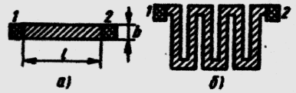

Малюнок 1-Конструкція плівкових резисторів

4 Конденсатори та індуктивні елементи

У найпростішому випадку плівковий конденсатор має тришарову структуру: два металевих шари (обкладки конденсатора) з діелектричним шаром між ними, у більш складних — багатошарову. Багато показників плівкових конденсаторів в основному залежать від властивостей діелектричного шару: його матеріалу, товщини і способу одержання, а склад діелектричного шару обумовлює відповідний підбор матеріалу обкладок конденсатора.
Як матеріал обкладок частіше застосовують алюміній, незначна через оксидні процеси на його поверхні.
Технологічні методи нанесення на підкладку провідних і діелектричних плівок ті ж, що і при виготовленні плівкових резисторів. Діапазон номінальних значень ємкостей при прийнятних розмірах плівкових конденсаторів складає 10—10000 пф при робочій напрузі до 15 В. У разі потреби використання в гібридних ІМС великих ємкостей застосовують дискретні конденсатори.

Тонкоплівкові індуктивні котушки в гібридних ІМС виконують на підкладці у виді круглої (мал.2,а) або прямокутної (мал. 3.10, б) спіралі.
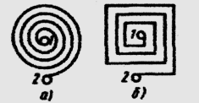

Малюнок 2- Конструкція індуктивних елементів

Максимальне значення індуктивності для плівкових схем не перевищує 5 кмГн при невеликій (Q=50) обумовленій втратами в омічному опорі котушок. У цьому зв'язку у гібридних ІМС часто застосовують мікромініатюрні дискретні індуктивні котушки.

5 Активні компоненти

Як активні компоненти гібридних ІМС застосовуються дискретні напівпровідникові діоди, транзистори, тиристори, напівпровідникові ІМС, ГІМС частіше в безкорпусному виконанні. Використовуючи ці компоненти, особливо ІМС, можна гнучко вирішувати ряд складних інженерних задач по створенню нетипових функціональних вузлів, застосовуваних у радіоелектронній апаратурі. При цьому для досягнення оптимальних електричних параметрів на одній підкладці гібридної ІМС можна сполучати активні компоненти, виконані по різних технологіях: біполярної, МОН і т.д. Використання дискретних активних компонентів дозволяє в ряді випадків створити зразки силових гібридних ІМС, що представляє серйозні труднощіна сучасному етапі при спільному виготовленні малопотужних і могутніх активних елементів на одному кристалі у вигляді напівпровідникової ІМС.

6 Провідники і контактні площадки

Об'єднання плівкових пасивних елементів і начіпних компонентів у гібридну ІМС здійснюється плівковими провідниками і контактними площадками. Такі елементи повинні мати добру електропровідність, не вносити перекручувань у передані сигнали, не створювати паразитних зворотніх зв'язків і мати надійний, невипрямляючий, малошумний контакт з елементами і компонентами схеми. Цим часто суперечливим вимогам нелегко задовольнити одночасно.
Для напилювання плівкових провідників і контактних площадок найбільш підходящими матеріалами є золото, срібло, мідь і алюміній. Недоліком золота крім високої вартості є низька адгезія до підкладки; недоліком срібла і міді — висока міграційна рухливість. Тому зазначені матеріали використовують у сполученні з підшарами нікелю, хрому, ніхрому й ін. Кріплення начіпних компонентів із твердими висновками до контактних площадок здійснюють пайкою, ультразвуковим зварюванням, термокомпресією, променем лазера й ін. Компоненти з гнучкими виводами припаюють або приклеюють за допомогою епоксидних клеїв.

Лекція №9

Тема лекції: Цифрові ІМС. Параметри і характеристики.
План лекції
1.Визначення і класифікація ЦІМС

2.Характеристики та параметри ЦІМС.

1.Визначення і класифікація ЦІМС
1.Цифрові (логічні) інтегральні мікросхеми призначені для виконання логічних функцій, запам'ятовування інформації, їх використовують для побудови арифметичних і керуючих пристроїв ЕОМ. Виготовляють не окремі логічні схеми, а серії - ЛІС, в яких комбінують елементи І, АБО, НІ. По виду схемотехнічної реалізації основних логічних операцій і принципу побудови базових логічних елементів розрізняють слідуючі типи логічних інтегральних схем:
ТЛБЗ - транзисторна логіка з безпосереднім зв'язком між окремими логічними елементами.
РТЛ - резистивно-транзисторна логіка
РЕТЛ - резистивно-ємнісна транзисторна логіка
ТТЛ - транзисторно-транзисторна логіка
МДНТЛ - транзисторна логіка на польових транзисторах.
Кожний тип логічних ІMС ми окремо розглянемо і визначимо переваги чи недоліки тої чи іншої схеми, проте спочатку розглянемо характеристики та параметри логічним ІMС.

2.Характеристики та параметри ЦІМС
Цифровий сигнал - це сигнал, який може приймати тільки два (іноді - три) значення, причому дозволені деякі відхилення від цих значень (рис. 1).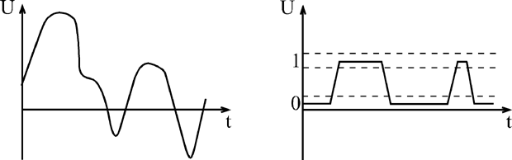
Рис. 1– Цифрові сигнали.
Наприклад, напруга може приймати два значення: від 0 до 0,5 В (рівень нуля) або від 2,5 до 5 В (рівень одиниці).

Пристрої, що працюють виключно з цифровими сигналами,називаються цифровими пристроями.
Всі цифрові пристрої будуються з логічних мікросхем, кожна з яких (рис. 2) обов'язково має наступні виводи (або, як їх ще називають у просторіччі, "ніжки"):
• виводи живлення: загальний (або "земля") і напруги живлення (у більшості випадків - +5 В або +3,3 В), які на схемах зазвичай не показуються;
• виводи для вхідних сигналів (або "" входи "), на які надходять зовнішні цифрові сигнали;
• виводи для вихідних сигналів (або "виходи"), на які видаються цифрові сигнали з самої мікросхеми.
Кожна мікросхема перетворює тим чи іншим способом послідовність вхідних сигналів в послідовність вихідних сигналів. Спосіб перетворення найчастіше описується або у вигляді таблиці (так званої таблиці істинності), або у вигляді тимчасових діаграм, тобто графіків залежності від часу всіх сигналів.
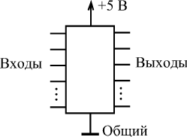
Рис.2. – Цифрова мікросхема
Всі цифрові мікросхеми працюють з логічними сигналами, які мають два дозволи рівня напруги. Один з цих рівнів називається рівнем логічної одиниці (або одиничним рівнем), а інший - рівнем логічного нуля (або нульовим рівнем). Найчастіше логічному нулю відповідає низький рівень напруги, а логічній одиниці - високий рівень. У цьому випадку говорять, що прийнята "позитивна логіка".
Однак при передачі сигналів на великі відстані і в системних шинах мікропроцесорних систем деколи використовують і зворотне подання, коли логічному нулю відповідає високий рівень напруги, а логічній одиниці - низький рівень. У цьому випадку говорять про "негативної логіці".

Іноді логічний нуль кодується позитивним рівнем напруги (струму), а логічна одиниця - негативним рівнем напруги (струму), або навпаки. Є й більш складні методи кодування логічних нулів та одиниць.Але ми в основному будемо говорити про позитивну логіці.
Довідкові дані на цифрові мікросхеми зазвичай містять великий набір параметрів, кожен з яких можна віднести до одного з трьох перерахованих рівнів подання, до однієї з трьох моделей.
Наприклад, таблиця істинності мікросхеми (для простих мікросхем) або опис алгоритму її роботи (для більш складних мікросхем) відноситься до першого, логічному рівню.Тому знати їх напам'ять кожному розробнику необхідно в будь-якому випадку.
Величини затримок логічних сигналів між входами і виходами відносяться до другого рівня уявлення. Типові величини затримок складають від одиниць наносекунд (1 нс = 10-9 с) до десятків наносекунд. Величини затримок для різних мікросхем можуть бути різними, тому в довідниках завжди вказується максимальне значення.Необхідно також пам'ятати, що затримка при переході вихідного сигналу з одиниці в нуль (tPHL), як правило, відрізняється від затримки при переході вихідного сигналу з нуля в одиницю (tPLH). Наприклад, для однієї і тієї ж мікросхеми tPLH <11 нс, а tPHL <8 нс.Тут англійська літера P означає поширення (розповсюдження), L означає Low (низький рівень сигналу, нуль), а H - High (високий рівень сигналу, одиниця). Кількість величин затримок, визначених довідником для мікросхеми, може змінюватися від двох до кількох десятків.
Рівні вхідних і вихідних струмів, а також рівні вхідних і вихідних напруг належать до третього рівня представлення.
Вхідний струм мікросхеми при приході на вхід логічного нуля (ІIL), як правило, відрізняється від вхідного струму при приході на вхід логічної одиниці (ПН).Наприклад, IIL = - 0,1 мА, а ІIH = 20 мкА (вважається, що позитивний струм втікає у вхід мікросхеми, а негативний - випливає з нього).Точно так же вихідний струм мікросхеми при видачі логічного нуля (ІОL) може відрізнятися (і звичайно відрізняється) від вихідного струму при видачі логічної одиниці (IOH). Наприклад, для однієї і тієї ж мікросхеми IOH<- 0,4 мА, а І ІОL<8 мА (вважається, що позитивний струм втікає в вихід мікросхеми, а негативний – витікає з нього). Треба також враховувати, що різні входи і виходи однієї і тієї ж мікросхеми можуть мати різні вхідні та вихідні струми.
Для вихідних напруг логічного нуля (UOL) і одиниці (UOH) в довідниках звичайно задаються гранично допустимі значення при даній величині вихідного струму. У цьому випадку, чим більше вихідний струм, тим менше напруга логічної одиниці і тим більша напруга логічного нуля. Наприклад, UOH> 2,5 В (при IOH<-0,4 мА), а UOL<0,5 В (при ІOL<8 мА).
Задаються в довідниках також і допустимі рівні вхідних напруг, які мікросхема ще сприймає як правильні логічні рівні нуля і одиниці. Наприклад, UIH> 2,0 В,UIL<0,8 В. Як правило, вхідні напруги логічних сигналів не повинні виходити за межі напруги живлення.

У позначеннях напруг і струмів буква I означаєInput (вхід), буква O означає Output (вихід), L - Low (нуль), а Н-High( високий )(одиниця).
До третього рівня представлення відносяться також величини внутрішньої ємності входів схеми (зазвичай від одиниць до десятків пікофарад) і допустима величина ємності, до якої може підключатися вихід мікросхеми, тобто ємність навантаження CL (близько 100 пФ).
Зазначимо, що 1 пФ = 10-12 Ф. На цьому ж рівні уявлення задаються максимально допустимі величини тривалості позитивного фронту (tLH) і негативного фронту (tHL) вхідного сигналу, наприклад, tHL<1,0 мкс, tHL<1,0 мкс. Тобто при більшій тривалості переходу вхідного сигналу з одиниці в нуль і з нуля в одиницю мікросхема може працювати нестабільно, неправильно, нестандартно.
До третього рівня подання можна віднести також такі параметри, як допустима напруга живлення схеми (UCC) і максимальний струм, споживаний мікросхемою (ICC).Наприклад, може бути задано
4,5 В <UCC<5,5 В; ICC<100 мА.
При цьому споживаний струм ICC залежить від рівнів вихідних струмів мікросхеми IOH і ІОL. Ці параметри треба враховувати при виборі джерела живлення для проектованого пристрою, а також у процесі виготовлення друкованих плат - при виборі ширини струмоведучих доріжок.
Нарешті, до третього ж рівня відноситься ряд параметрів, які часто згадуються в літературі, але не завжди наводяться в довідкових таблицях:
• Поріг спрацьовування - рівень вхідного напруги, вище якого сигнал сприймається як одиниця, а нижче - як нуль. Для найбільш поширених ТТЛ мікросхем він приблизно дорівнює 1,3 ... 1,4 В.
• Перешкодозахищеність - характеризує величину вхідного сигналу перешкоди, що накладає на вхідний сигнал, який ще не може змінити стан вихідних сигналів.Перешкодозахищеність визначається різницею між напругою UIH і порогом спрацьовування (це поме ¬ хо ¬ за ¬ щіщенность одиничного рівня), а також різницею між порогом спрацьовування і UIL (це перешкодозахищеність нульового рівня).
• Коефіцієнт розгалуження - число входів, яке може бути підключено до даного виходу без порушення роботи. Визначається відношенням вихідного струму до вхідного.Стандартна величина коефіцієнта розгалуження при використанні мікросхем одного типу (однієї серії) дорівнює 10.
• Здатність навантаження - параметр виходу, що характеризує величину вихідного струму, яку може видати в навантаження даний вихід без порушення роботи. Найчастіше навантажувальна здатність прямо пов'язана з коефіцієнтом розгалуження.
Таким чином, більшість довідкових параметрів мікросхеми належать до третього рівня подання (до моделі з урахуванням електричних ефектів), тому в більшості випадків (до 80%), знати їх точні значення напам'ять не обов'язково. Досить пам'ятати зразкові типові значення параметрів для даної серії.
Входи і виходи цифрових мікросхем
Характеристики і параметри входів і виходів цифрових мікросхем визначаються насамперед технологією та схемотехнікою їх внутрішньої будови. Але для розробника цифрових пристроїв будь-яка мікросхема являє собою всього лише "чорний ящик", нутрощі якого знати не обов'язково. Йому важливо лише чітко уявляти собі, як поведе себе та чи інша мікросхема в даному конкретному включенні, чи буде вона правильно виконувати потрібну від неї функцію.
Найбільшого поширення набули дві технології цифрових мікросхем:
• ТТЛ (TTL) і ТТЛШ (TTLS) - біполярна транзисторно-транзисторна логіка і ТТЛ з діодами Шотткі;
• КМОП (CMOS) - комплементарні транзистори зі структурою "метал-окисел-напівпровідник".
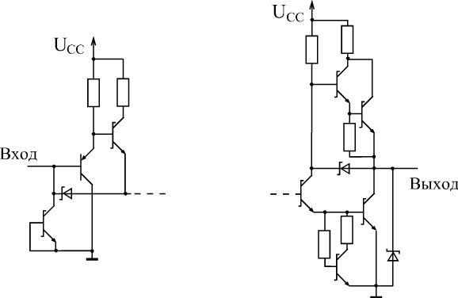
Рис.3.– Вхідний і вихідний каскади мікросхем ТТЛШ

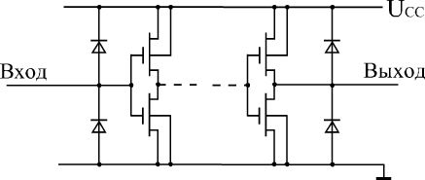
Рис. 4–. Вхідний і вихідний каскади мікросхем КМОП
Розрізняються вони типами використовуваних транзисторів і схемотехнічні рішення внутрішніх каскадів мікросхем. Відзначимо також, що мікросхеми КМОП споживають значно менший струм від джерела живлення, ніж такі ж мікросхеми ТТЛ (або ТТЛШ) - правда, тільки в статичному режимі або на невеликих робочих частотах. На рис. 3 і 4показані приклади схем вхідних і вихідних каскадів мікросхем, виконаних за цими технологіями. Зрозуміло, що точний облік всіх ефектів у цих схемах, що включають в себе безліч транзисторів, діодів і резисторів, вкрай складний, але зазвичай він просто не потрібен розробнику цифрових схем.
Розглянемо спочатку входи мікросхем.
На першому рівні уявлення (логічна модель) і на другому рівні представлення (модель з тимчасовими затримками) про входах мікросхем взагалі нічого знати не потрібно.Вхід розглядається як нескінченно великий опір, ніяк не впливає на підключені до нього виходи. Правда, кількість входів, підключених до одного виходу, впливає на затримку поширення сигналу, але, як правило, незначно, тому цей вплив враховується рідко.
Навіть на третьому рівні уявлення (електрична модель) в більшості випадків не потрібно знати про внутрішню будову мікросхеми, про схемотехніці входів. Досить вважати, що при подачі на вхід сигналу логічного нуля з цього входу випливає струм, що не перевищує ІІЛ, а при подачі сигналу логічної одиниці в цей вхід втікає струм, що не перевищує ІIH. А для правильної логіки роботи мікросхеми достатньо, щоб рівень напруги вхідного сигналу логічного нуля був меншеUIL, а рівень напруги вхідного сигналу логічної одиниці був більше UIH.
Особливим випадком є ​​ситуація, коли який-небудь вхід не підключений ні до одного з виходів - ні до загального проводу, ні до шини живлення (так званий висячий вхід).Іноді можливості мікросхеми використовуються не повністю і на деякі входи не подається сигналів. Однак при цьому мікросхема може не працювати або працювати нестабільно, так як її правильне включення увазі наявність на всіх входах логічних рівнів, нехай навіть і незмінних.Тому рекомендується підключати невикористовувані входи до напруги живлення мікросхеми UCC або до загального проводу (до землі) в залежності від того, який логічний рівень необхідний на цьому вході. Але для деяких серій мікросхем, виконаних за технологією ТТЛ (наприклад, К155 або КР531), невикористовувані входи треба підключати до напруги живлення не безпосередньо, а тільки через резистор величиною близько 1 кОм (досить одного резистора на 20 входів).
На непідключених входах мікросхем ТТЛ формується напруга близько 1,5-1,6 В, яке іноді називають висячим потенціалом.Зазвичай цей рівень сприймається мікросхемою як сигнал логічної одиниці, але розраховувати на це не варто. Потенціал, щоутворюєтьсянанепідключенихвходахмікросхемКМОП, можесприйматисямікросхемоюіяклогічнийнуль, іяклогічнаодиниця. У будь-якому випадку всі входи треба кудись підключати. Непідключеними допускається залишати тільки ті входи (ТТЛ, а не КМОП), стан яких у даному включення мікросхеми не має значення.
Виходи мікросхем принципово відрізняються від входів тим, що облік їх особливостей необхідний навіть на першому і другому рівнях представлення.
Існують три різновиди вихідних каскадів, істотно розрізняються як за своїми характеристиками, так і по областям застосування:
• стандартний вихід або вихід з двома станами (позначається 2С, 2S або, рідше, ТТЛ, TTL);
• вихід з відкритим колектором (позначається ОК, OC);
• вихід з трьома станами або (що те ж саме) з можливістю відключення (позначається 3С, 3S).
Стандартний вихід 2С має всього два стани: логічний нуль і логічна одиниця, причому обидва вони активні, тобто вихідні струми в обох цих станах (ІОЛ і IOH) можуть досягати помітних величин. На першому і другому рівнях подання такої вихід можна вважати складається з двох вимикачів, які замикаються по черзі (рис.5), причому замкнутому верхньому вимикача відповідає логічна одиниця на виході, а замкнутому нижньому - логічний нуль.
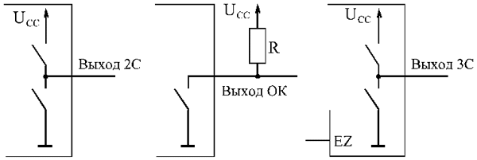
Рис. 5. Три типи виходів цифрових мікросхем
Вихід з відкритим колектором ОК теж має два можливих стани, але тільки одне з них (стан логічного нуля) активно, тобто забезпечує великий впадає ток ІОЛ. Другий стан зводиться, по суті, до того, що вихід повністю відключається від приєднаних до нього входів.
Цей стан може використовуватися в якості логічної одиниці, але для цього між виходом ОК і напругою живлення необхідно підключити навантажувальний резистор R (так званий pull-up (підтягують)) величиною порядку сотень Ом.
На першому і другому рівнях подання такої вихід можна вважати складається з одного вимикача (рис.5), замкнутому станом якого відповідає сигнал логічного нуля, а розімкненому - відключене, пасивний стан.Правда, від величини резистора R залежить час перемикання виходу з нуля в одиницю, що впливає на затримку TLH, але при зазвичай використовуваних номіналах резисторів це не надто важливо.
Нарешті, вихід з трьома станами 3С дуже схожий на стандартний вихід, але до двох станів додається ще і третє - пасивне, в якому вихід можна вважати відключеним від подальшої схеми. На першому і другому рівнях подання такої вихід можна вважати складається з двох перемикачів (рис. 5), які можуть замикатися по черзі, даючи логічний нуль і логічну одиницю, але можуть і розмикатися одночасно. Це третій стан називається також високоімпедансное або Z-станом. Для перекладу виходу в третє Z-стан використовується спеціальний керуючий вхід, що позначається OE (Output Enable - дозвіл виходу) або EZ (Enable Z-стан).
Чому ж крім стандартного виходу (2С) були запропоновані ще два типи виходів (ОК та 3С)? Справа в тому, що виходи, які мають крім активних ще й пасивний стан, дуже зручні для об'єднання їх між собою.Наприклад, якщо на один і той же вхід треба по черзі подавати сигнали з двох виходів (рис.6), то виходи 2С для цього не підходять, а от виходи ОК і 3С - підходять.
При об'єднанні двох або більше виходів 2С цілком можлива ситуація, при якій один вихід прагне видати сигнал логічної одиниці, а інший - сигнал логічного нуля. Легко помітити, що в цьому випадку через верхній замкнутий ключ виходу, що видає одиницю, і через нижній замкнутий ключ виходу, що видає нуль, піде неприпустимо великий струм короткого замикання Iкз. Це аварійна ситуація, при якій рівень одержуваного вихідного логічного сигналу точно не визначений - він може сприйматися подальшим входом і як нуль, і як одиниця. Конфліктуючі виходи можуть навіть вийти з ладу, порушивши роботу мікросхем та схеми в цілому.
Зате в разі об'єднання двох виходів ОК такого конфлікту в принципі відбутися не може. Навіть якщо ключ одного виходу замкнутий, а іншого - розімкнений, аварійної ситуації не відбудеться, тому що неприпустимо великого струму не буде, а на об'єднаному виході буде сигнал логічного нуля. А при об'єднанні двох виходів 3С аварійна ситуація хоч і можлива (якщо обидва виходи одночасно знаходяться в активному стані), але її легко можна запобігти, якщо організувати схему так, що в активному стані завжди знаходитиметься тільки один з об'єднаних виходів 3С.
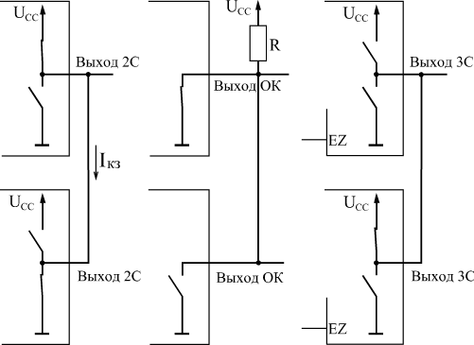
Рис. 6. Об'єднання виходів цифрових мікросхем
Об'єднання виходів цифрових мікросхем абсолютно необхідно також при шинної (або, як ще кажуть, магістральної) організації зв'язків між цифровими пристроями. Шинна організація зв'язків застосовується, наприклад, в комп'ютерах і в інших мікропроцесорних системах. Суть її зводиться до наступного.
При класичній організації зв'язків (рис. 7) всі сигнали між пристроями передаються за своїми окремими лініями (проводах). Кожен пристрій передає свої сигнали всім іншим незалежно від інших пристроїв. У цьому випадку зазвичай виходить дуже багато ліній зв'язку, до того ж правила обміну сигналами по цих лініях (або протоколи обміну) надзвичайно різноманітні.
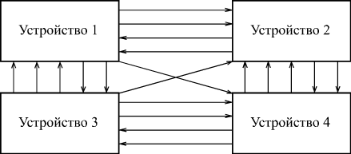
Рис. 7. Класична організація зв'язків
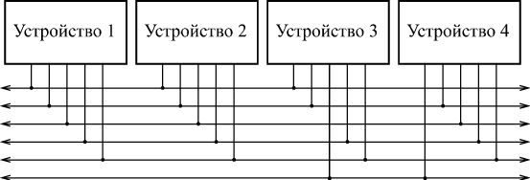
Рис. 8. Шинна організація зв'язків
При шинній ж організації зв'язків (рис.8) всі сигнали між пристроями передаються по одним і тим самим лініях (проводах), але в різні моменти часу (це називається тимчасовим мультиплексуванням). В результаті кількість ліній зв'язку різко скорочується, а правила обміну сигналами істотно спрощуються. Група ліній (сигналів), яка використовується декількома пристроями, якраз і називається шиною.Зрозуміло, що об'єднання виходів в цьому випадку абсолютно необхідно - адже кожен пристрій має мати можливість видавати свій сигнал на загальну лінію. До недоліків шинної організації відноситься насамперед невисока (порівняно з класичною структурою зв'язків) швидкість обміну сигналами. При простих структурах зв'язку вона може бути надлишкова.
Але повернемося до типів виходів цифрових мікросхем.
На третьому рівні уявлення (електрична модель) необхідно вже враховувати, що вихідні ключі (рис. 1.9) являють собою не прості тумблери (як на перших двох рівнях подання), а транзисторні ключі зі своїми специфічними параметрами. Однак у більшості випадків достатньо знати, який струм може видати даний вихід при логічному нулі (ІОЛ) і при логічної одиниці (IOH).Величини цих струмів не повинні перевищувати суми струмів всіх входів, підключених до даного виходу (відповідно IIL і ІЙГ). Кількістю входів, яке можна підключити до одного виходу, визначається коефіцієнт розгалуження або навантажувальну здатність мікросхеми.Існують мікросхеми зі звичайною навантажувальною здатністю і з підвищеною навантажувальною здатністю (більше звичайної в два рази і більше). Виходи 3С, як правило, мають підвищену здатність навантаження (тобто забезпечують великі вихідні струми). Виходи 2С і ОК можуть бути як із звичайною, так і з підвищеною навантажувальною здатністю.
Також на третьому рівні уявлення (електрична модель) необхідно враховувати видаються виходом мікросхеми величини вихідних напруг UOL і UOH. Виходи ОК можуть бути розраховані як на звичайне вихідна напруга логічної одиниці (UOH = UCC = 5 В), так і на підвищену напругу логічної одиниці (до 30 В). В останньому випадку зовнішній резистор цього виходу (див. рис. 6) підключається до джерела підвищеної напруги.
Тільки в складних випадках, наприклад, при перекладі логічного елемента в лінійний режим за рахунок зворотних зв'язків, потрібен облік інших параметрів вхідних і вихідних каскадів. Але в цих рідкісних випадках набагато простіше і надійніше не вважати нічого самому, а скористатися стандартними схемами включення мікросхем або підібрати режими роботи і номінали зовнішніх елементів (резисторів, конденсаторів) безпосередньо на макеті проектованого пристрою. На відміну від розрахунків, такий підхід дасть повну гарантію працездатності обраного рішення.
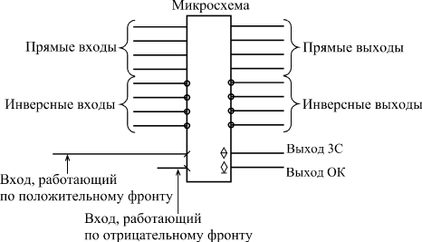
Рис. 9. Позначення входів і виходів
Для позначення полярності сигналу на схемах використовується просте правило: якщо сигнал негативний, то перед його назвою ставиться знак мінус, наприклад,-WR або OE-, або ж (рідше) над назвою сигналу ставиться риса. Якщо таких знаків немає, то сигнал вважається позитивним. Для назв сигналів зазвичай використовуються латинські літери, що представляють собою скорочення англійських слів, наприклад, WR - сигнал запису (від "писати" - "писати").
Інверсія сигналу позначається кружечком на місці входу або виходу. Існують інверсні входи і виходи інверсні (рис. 9).
Якщо якась мікросхема виконує функцію по фронту вхідного сигналу, то на місці входу ставиться коса риса (під кутом 45 °), причому нахил вправо або вліво визначається тим, позитивний чи негативний фронт використовується в даному випадку (рис. 9).
Тип виходу мікросхеми позначається спеціальним значком: вихід 3С - перекресленим ромбом, а вихід ОК - підкресленим ромбом (рис. 2.2).Стандартний вихід (2С) ніяк не позначається.
Нарешті, якщо у мікросхеми необхідно показати неінформаційних висновки, тобто висновки, які не є ні логічними входами, ні логічними виходами, то такий висновок позначається косим хрестом (дві перпендикулярні лінії під кутом 45 °). Це можуть бути, наприклад, висновки для підключення зовнішніх елементів (резисторів, конденсаторів) або висновки харчування (рис. 10).
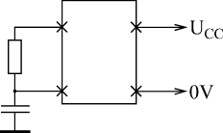
Рис. 10. Позначення неінформаційних висновків
У схемах також передбачаються спеціальні позначення для шин (рис. 11. На структурних і функціональних схемах шини позначаються товстими лініями або подвійними стрілками, причому кількість сигналів, що входять в шину, вказується поруч з косою рисою, що перетинає шину. На принципових схемах шина теж позначається товстою лінією, а що входять в шину і виходять з шини сигнали зображуються у вигляді перпендикулярних до шини тонких ліній із зазначенням їх номера або назви (рис. 2.4). При передачі по шині двійкового коду нумерація починається з молодшого розряду коду.
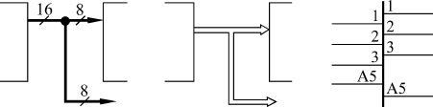
Рис. 11. Позначення шин
При зображенні мікросхем використовуються скорочені назви вхідних і вихідних сигналів, що відображають їхню функцію. Ці назви розташовуються на малюнку поруч з відповідним висновком.Також на зображенні мікросхем вказується виконувана ними функція (зазвичай в центрі вгорі). Зображення мікросхеми іноді ділять на три вертикальні поля. Ліве поле відноситься до вхідних сигналів, праве - до вихідних сигналів. У центральному полі міститься назва мікросхеми та символи її особливостей. Неінформаційних висновки можуть зазначатися як на лівому, так і на правому полі, іноді їх показують на верхній або нижній стороні прямокутника, що зображує мікросхему.
У табл. 1 наведені деякі найбільш часто зустрічаються позначення сигналів і функцій мікросхем. Мікросхема в цілому позначається на схемах буквами DD (від англійського "цифровий" - "цифровий") з відповідним номером, наприклад, DD1, DD20.1, DD38.2 (після крапки вказується номер елемента або вузла всередині мікросхеми).
Таблица 1. Некоторые обозначения сигналов и микросхем
Позначення | Назва | Призначення
& | And | Елемент
=1 | Exclusive Or | Элемент Виключне АБО
1 | Or | Элемент АБО
А | Address | Адресні розряди
BF | Buffer | Буфер
C | Clock | Тактовый сигнал (строб)
CE | Clock Enable | Дозвіл тактового сигналу
CT | Counter | Лічильник
CS | Chip Select | Вибір мікросхеми
D | Data | Розряди даних
DC | Decoder | Дешифратор
EZ | Enable Z-state | Дозвіл третього стану
G | Generator | Генератор
I | Input | Вхід
I/O | Input/Output | Вхід/Вихід
OE | Output Enable | Дозвіл виходу
MS | Multiplexer | Мультиплексор
Q | Quit | Вихід
R | Reset | Скидання(установка в ноль)
RG | Register | Регістр
S | Set | Установка в единицу
SUM | Summator | Суматор
T | Trigger | Тригер
TC | Terminal Count | Кінець підрахунку
Z | Z-state | Третій стан виходу
Серії цифрових мікросхем
В даний час випускається величезна кількість різноманітних цифрових мікросхем: від найпростіших логічних елементів до складних процесорів, мікроконтролерів і спеціалізованих ВІС (великих інтегральних мікросхем). Виробництвом цифрових мікросхем займається безліч фірм - як у нас в країні, так і за кордоном. Тому навіть класифікація цих мікросхем являє собою досить важке завдання.
Однак як базису в цифровій схемотехніці прийнято розглядати класичний набір мікросхем малої і середньої ступені інтеграції, в основі якого лежать ТТЛ серії сімейства 74, що випускаються вже кілька десятиліть рядом фірм, наприклад, американською фірмою Texas Instruments (Тії). Ці серії включають в себе функціонально повний комплект мікросхем, використовуючи який, можна створювати найрізноманітніші цифрові пристрої. Навіть при комп'ютерному проектуванні сучасних складних мікросхем з програмованою логікою (ПЛІС) застосовуються моделі найпростіших мікросхем цих серій сімейства 74. При цьому розробник малює на екрані комп'ютера схему в звичному для нього елементному базисі, а потім програма створює прошивку ПЛІС, що виконує потрібну функцію.
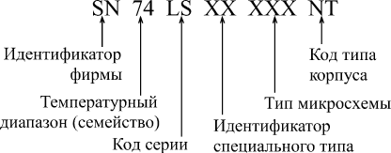
Рис. 12. Система позначень фірми Texas Instruments
Кожна мікросхема серій сімейства 74 має своє позначення, і система позначень вітчизняних серій істотно відрізняється від прийнятої за кордоном.
Як приклад розглянемо систему позначень фірми Texas Instruments (рис.12). Повне позначення складається з шести елементів:
1. Ідентифікатор фірми SN (для серій AC і ACT відсутній).
2. Температурний діапазон (тип сімейства):
про 74 - комерційні схеми (температура навколишнього середовища для біполярних мікросхем - 0 ... 70 ° С, для КМОП мікросхем - - 40 ... +85 ° С),
про 54 - мікросхеми військового призначення (температура - -55 ... +125 ° С).
3. Код серії (до трьох символів):
  - Отсутствует — стандартная ТТЛ–серия
  - LS (LowPowerSchottky) — маломощная серия ТТЛШ.
  - S (Schottky) — серия ТТЛШ.
  - ALS (Advanced Schottky) — улучшеннаясерияТТЛШ.
  - F (FAST) — быстрая серия.
  - HC (High Speed CMOS) — высокоскоростная КМОП–серия.
  - HCT (High Speed CMOS with TTL inputs) — серия HC, совместимая по входу с ТТЛ.
  - AC (Advanced CMOS) — улучшенная серия КМОП.
  - ACT (Advanced CMOS with TTL inputs) — серия AC, совместимая по входу с ТТЛ.
  - BCT (BiCMOS Technology) — серия с БиКМОП–технологией.
  - ABT (Advanced BiCMOS Technology) — улучшенная серия с БиКМОП–технологией.
  - LVT (Low Voltage Technology) — серия с низким напряжением питания.
4. Ідентифікатор спеціального типу (2 символи) - може бути відсутнім.
5. Тип схеми (від двох до шести цифр).Перелік деяких типів мікросхем наведено у додатку.
6. Код типу корпусу (від одного до двох символів) - може бути відсутнім. Наприклад, N - пластмасовий корпус DIL (DIP), J - керамічний DIL (DIC), T - плоский металевий.
Приклади позначень: SN74ALS373, SN74ACT7801, SN7400.

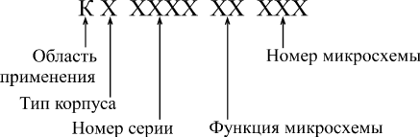
Рис. 13.– Позначення вітчизняних мікросхем
Вітчизняна система позначень мікросхем відрізняється від розглянутої досить істотно (рис. 13). Основні елементи позначення наступні:
1. Буква К позначає мікросхеми широкого застосування, для мікросхем військового призначення буква відсутня.
2. Тип корпусу мікросхеми (один символ) - може бути відсутнім. Наприклад, Р - пластмасовий корпус, М - керамічний, Б - безкорпусні мікросхема.
3. Номер серії мікросхем (від трьох до чотирьох цифр).
4. Функція схеми (дві літери).
5. Номер схеми (від однієї до трьох цифр).Таблиця функцій і номерів мікросхем, а також таблиця їх відповідності закордонним аналогам наведені в додатку.
Наприклад, КР1533ЛА3, КМ531ІЕ17, КР1554ІР47.
Головна перевага вітчизняної системи позначень полягає в тому, що з позначення мікросхеми можна легко зрозуміти її функцію.Зате в системі позначень TexasInstruments видно тип серії з його особливостями.
Чим відрізняється одна серія від іншої
На першому рівні уявлення (логічна модель) серії не розрізняються нічим. Тобто однакові мікросхеми різних серій працюють за одним і тим же таблиць істинності, за одними і тими ж алгоритмами. Правда, треба враховувати, що деякі мікросхеми є тільки в одній із серій, а деяких немає в декількох серіях.
На другому рівні представлення (модель з урахуванням затримок) серії відрізняються величиною затримки поширення сигналу. Ця різниця може бути досить істотним. Тому в тих схемах, де величина затримки принципова, треба використовувати мікросхеми більш швидких серій (табл. 1.3).
На третьому рівні уявлення (електрична модель) серії розрізняються величинами вхідних і вихідних струмів і напруг, а також, що не менш важливо, струмами споживання (табл. 1.3). Тому в тих пристроях, де ці параметри принципові, треба застосовувати мікросхеми, що забезпечують, наприклад, низькі вхідні струми, високі вихідні струми і мале споживання.
Серія К155 (SN74) - це найбільш стара серія, яка поступово зніметься з виробництва. Вона відрізняється не занадто гарними параметрами порівняно з іншими серіями. З цієї класичної серією прийнято порівнювати всі інші.
Серія К555 (SN74LS) відрізняється від серії К155 малими вхідними струмами і меншою споживаної потужністю (струм споживання - майже втричі менше, ніж у К155). По швидкодії (за часами затримок) вона близька до К155.
Серія КР531 (SN74S) відрізняється високою швидкодією (її затримки приблизно в 3-4 рази менше, ніж у серії К155), але великими вхідними струмами (на 25% більше, ніж у К155) і великий споживаної потужністю (струм споживання - більше в півтора рази в порівнянні з К155).
Серія КР1533 (SN74ALS) відрізняється підвищеним приблизно вдвічі порівняно з К155 швидкодією та малою споживаною потужністю (у чотири рази менше, ніж у К155).Вхідні струми ще менше, ніж у К555.
Серія КР1531 (SN74F) відрізняється високою швидкодією (на рівні КР531), але малої споживаної потужністю. Вхідні струми і струм споживання приблизно вдвічі менше, ніж у К155.
Серія КР1554 (SN74AC) відрізняється від усіх попередніх тим, що вона виконана за КМОП-технології. Тому вона має надмалі вхідні струми і надмалих споживання при малих робочих частотах. Затримки приблизно вдвічі менше, ніж у К155.
Найбільшою різноманітністю наявних мікросхем відрізняються серії К155 і КР1533, найменшим - КР1531 і КР1554.
Треба зазначити, що наведені тут співвідношення за швидкодією стандартних серій досить приблизні і вірні не для всіх різновидів мікросхем, наявних у різних серіях. Точні значення затримок необхідно дивитися в довідниках, причому бажано в фірмових довідкових матеріалах.
Мікросхеми різних серій зазвичай легко сполучаються між собою, тобто сигнали з виходів мікросхем однієї серії можна сміливо подавати на входи мікросхем іншої серії.Одне з винятків - з'єднання виходів ТТЛ-мікросхем з входами КМОП-мікросхем серії КР1554 (74AC). При такому з'єднанні необхідно застосування резистора номіналом 560 Ом між сигналом і напругою живлення (рис. 14).
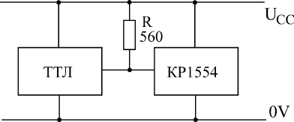
Рис. 14.– Позначення вітчизняних мікросхем
При виборі тієї чи іншої серії мікросхем слід також враховувати, що мікросхеми потужної та швидкої серії КР531 створюють високий рівень перешкод по шинах живлення, а мікросхеми малопотужної серії К555 дуже чутливі до таких перешкод. Тому серію КР531 рекомендується використовувати тільки в крайніх випадках, при необхідності отримання дуже високої швидкодії. Не рекомендується також застосовувати в одному пристрої потужні швидкодіючі мікросхеми та малопотужні мікросхеми.
Корпуси цифрових мікросхем
Більшість мікросхем мають корпус, тобто прямокутний контейнер (пластмасовий, керамічний, металокерамічний) з металевими виводами (ніжками).Запропоновано безліч різних типів корпусів, але найбільшого поширення набули два основні типи:
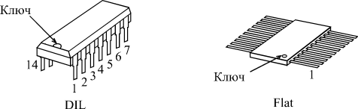
Рис. 15 Приклади корпусів DIL і плоский
• Корпус із дворядним вертикальним розташуванням висновків, наприклад, DIP (DualInLine пакет, Plastic) - пластмасовий корпус, ДВС (DualInLine пакет, кераміка) - керамічний корпус. Загальна назва для таких корпусів - DIL (рис. 15). Відстань між висновками становить 0,1 дюйма (2,54 мм).Відстань між рядами висновків залежить від кількості висновків.
• Корпус із дворядним площинним розташуванням висновків, наприклад, FP (Flat-Package, Plastic) - пластмасовий плоский корпус, FPC (Flat-Package, кераміка) - керамічний плоский корпус.Загальна назва для таких корпусів - Flat (рис.15). Відстань між висновками становить 0,05 дюйма (1,27 мм) або 0025 дюйма (0,0628 мм).
Номери висновків всіх корпусів відраховуються починаючи з виведення, позначеного ключем, у напрямку проти годинникової стрілки (якщо дивитися на мікросхему зверху). Ключем може служити виріз на одній зі сторін мікросхеми, точка близько першої висновку або потовщення першого висновку (рис.15). Перший висновок може перебувати в лівому нижньому або у правому верхньому куті (залежно від того, як повернуть корпус).Мікросхеми зазвичай мають стандартне число висновків з ряду: 4, 8, 14, 16, 20, 24, 28, ... Для мікросхем стандартних цифрових серій використовуються корпусу з кількістю висновків починаючи з 14 ..
Призначення кожного з висновків мікросхеми наводиться в довідниках по мікросхем, яких зараз є безліч. Правда, краще орієнтуватися на довідники, які видаються безпосередньо фірмами-виробниками. У даній книзі призначення висновків не наводиться.
Вітчизняні мікросхеми випускаються в корпусах, дуже схожих на DIL і Flat, але відстані між їхніми висновками обчислюються за метричною шкалою і тому трохи відрізняються від прийнятих за кордоном. Наприклад, 2,5 мм замість 2,54 мм, 1,25 мм замість 1,27 мм і т.д. Для корпусів з малим числом висновків (до 20) це не дуже істотно, але для великих корпусів розбіжність у відстані може стати істотним. В результаті на плату, розраховану на закордонні мікросхеми, не можна поставити вітчизняні мікросхеми, і навпаки.

Лекція№ 10
Тема лекції: Класифікація та загальні технічні показники підсилювачів

ПЛАН ЛЕКЦІЇ
1.Загальні відомості про підсилювач
2.Підсилювачі та їх класифікація
3.Параметри підсилювачів
4.Принципи побудови підсилювачів

1 Загальні відомості про підсилювачі

Електронним підсилювачем називається пристрій, призначений для підсилення потужності електричного сигналу без спотворення його форми і частоти .
Необхідність у підсилювачі виникає тоді, коли потужність джерела сигналу менша від потужності навантаження. У такому разі, послідовно з навантаженням вмикають зовнішнє джерело живлення і підсилюючий елемент ПЕ. Джерело сигналу діє не безпосередньо на навантаження, а на вхід ПЕ і, змінюючи провідність останнього, забезпечує пропорційні вхідному сигналу зміни струму у колі навантаження. В результаті у навантаженні виділяється необхідна величина потужності за рахунок енергії джерела живлення.
В якості ПЕ в сучасних підсилювачах зазвичай використовують транзистори (біполярні або польові), рідше - електронні лампи.
Загальна структурна схема підсилювача наведена на мал. 1.
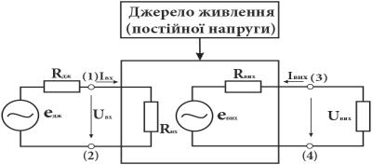
Мал. 1 - Структурна схема

Вхідний сигнал від керуючого джерела енергії едж (джерела вхідного сигналу) подається на вхідні клеми (1)-(2) підсилювача через внутрішній опір джерела Rдж . Потужність джерела вхідного сигналу виділяється на вхідному опорі підсилювача Rвх. Навантаження відмикається до клем (3)-(4). Вхідний малопотужний сигнал керує енергією, що подається в навантаження від джерела живлення значно більшої потужності (підсилювальні властивості вихідного кола представлені за допомогою додаткової електрорушійної сили - евх). Таким чином, завдяки використанню ПЕ і зовнішнього джерела живлення стає можливим підсилення малопотужного вхідного сигналу.
2.Підсилювачі та їх класифікація
Підсилювачі класифікуються за такими ознаками:
- призначення;
- частота сигналу, що підсилюється;
- форма сигналу;
- характер зміни з часом сигналу, що підсилюється.
Всі ці ознаки накладають специфічні вимоги до побудови конкретних схем підсилювачів.
За призначенням підсилювачі поділяються на підсилювачі напруги, струму та потужності. Тобто вони забезпечують на виході необхідний рівень напруги, струму або потужності (хоча за своєю суттю всі вони є підсилювачами потужності).
У підсилювача напруги КДж << Rвх; Rвих << Rн і, в результаті, відносно великі зміни напруги на навантаженні забезпечуються при незначних змінах вхідного та вихідного струмів.
У підсилювача струму КДж >> Rвх; Rвих >> Rн і протікання струму необхідної величини у вихідному колі відбувається за малих значень напруги у вхідному та вихідному колах.
У підсилювача потужності КДж = Rвх; Rвих = Rн за рахунок чого забезпечується максимальна потужність як у вхідному, так і у вихідному колах.
За частотою підсилювачі поділяються на підсилювачі низької частоти (від одного герца до десятків кілогерц), середньої частоти (від десятків кілогерц до мегагерца) та високої частоти (більш за мегагерц).
За формою сигналу, що підсилюється, вони поділяються на підсилювачі гармонічних та імпульсних сигналів.

3 Параметри підсилювачів

- Коефіцієнти підсилення: по напрузі (K_{U}). Струму (К_{I}), потужності(Кр).
Величина Кр = КUКI - завжди дійсне число.
У багатьох випадках коефіцієнт підсилення представлять у логарифмічних одиницях - децибелах (дБ):
- K _{U} (дБ)=20[1g K _{U} ]; К _{I} (дБ)=20[1g К _{I} ]; (дБ)=10[lg Кp]; (1)
Uвх
- вхідний опір за постійним або змінним (залежно від виду підсилювача) струмом R _{вх} = Iвх
- вихідний опір підсилювача R (опір між вихідними клемами підсилювача за вимкненого опору навантаження)
- коефіцієнт корисної дії (к. к. д.), де Р _{заг} , - загальна потужність, що відбирається від джерела живлення.

4Характеристики підсилювачів

Найважливішими характеристиками підсилювачів є амплітудна та апліту дно-частотна, наведені на мал. 2. та мал.3 відповідно.
Амплітудна характеристика являє собою залежність вихідної напруги від вхідної U вих=f(U вх). На малюнку позначено:

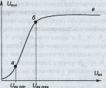
Мал..2 Амплітудна характеристика U вих=f(U вх).
аб - робоча ділянка, на якій пропорційним змінам вхідного сигналу відповідають пропорційні зміни вихідного;
бв - режим насичення (тут з ростом вхідного сигналу ріст вихідного припиняється – підсилювач виходить з лінійного режиму).
Величина (2)
Називається динамічним діапазоном підсилювача.
(Uвх max- Uвx min)- робочий діапазон вхідної напруги.
Нелінійність характеристики при вхідних напруга, менших за Uвх min пояснюється наявністю шумових сигналів.
Амплітудно-частотна характеристика (АЧХ) - це залежність коефіцієнта підсилення Кu від кругової частоти й f – частота сигналу, що підсилюється.
На малюнку5.3 позначено:
Кu0 - найбільший коефіцієнт підсилення;

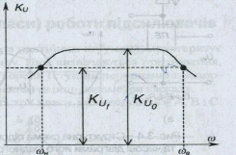
Мал. 3 - Амплітудно-частотна характеристика підсилювача

З АЧХ визначають робочий діапазон частот підсинюваного сигналу - від ωн до ωв

4.Принципи побудови підсилювачів

Як правило, підсилювачі складаються із декількох каскадів, що виконують послідовне підсилення сигналу. При цьому загальне підсилення становить

К = Кі • Кі •...Кu. (3)

Вхідні каскади та каскади попереднього підсилення виконуються, як правило, у вигляді підсилювачів напруги.

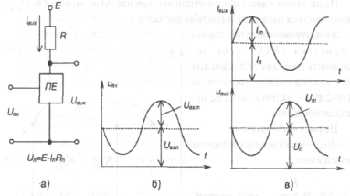

Мал. 4 - Структурнасхемапідсилювачазмінногоструму (а) тачасовідіаграмийоговхідного (б) івихідного (в) сигналів

Вихідні каскади - кінцеві – зазвичай є підсилювачами потужності або струму.
Підсилювачі відрізняються один від одного кількістю каскадів, режимом роботи. Принцип побудови підсилювача сигналів змінного струму розглянемо на прикладі, показаного на мал. 4.
Основним елементом підсилювача є ПЕ (біполярний або польовий транзистор), який разом з резистором Rта джерелом живлення постійного струму Е утворюють головне вихідне коло підсилювача.
Принцип підсиленняполягає у перетворенні енергії джерела постійної напруги Е в енергію змінного вихідного сигналу шляхом зміни провідності ПЕ за законом, зумовленим формою вхідного сигналу.
Оскільки вихідне коло підсилювача живиться постійною напругою, у ньому може протікати струм лише однієї полярності. Для забезпечення отримання підсиленого сигналу змінного струму необхідно задати його на фоні постійного сигналу Un,як це показано на мал. 5.4,в. При цьому для нормальної роботи підсилювача амплітудні значення вихідних напруги та струму повинні бути меншими за постійні рівні напруги та струму.
Um ≤ Un; Im ≤ In
Постійний рівень струму та напруги у вихідному колі задається подачею постійного рівня вхідної напруги.
Режим роботи підсилювача за постійним струмом називається режимом спокою.
Uвх n>Uвх m; (Iвх n>Iвх m)
Він характеризується струмом спокою та напругою спокою вихідного кола. Щоб задати режим спокою, використовують спеціальні схеми зміщення напруги.
Вихідна напруга Uвих подається на навантаження, яким зазвичай є
наступний каскад підсилення. Зверніть увагу: за такої побудови підсилювача його навантаженням (корисним) є не резистор R, а вхідний опір наступного (наприклад, такого ж) каскаду підсилення.
- Основні режими (класи) роботи підсилювачів
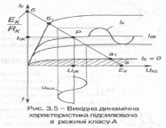
Режим спокою (режим роботи за постійним струмом) характеризує клас роботи підсилюючого каскаду. Ним визначаються призначення, к.к.д., величина нелінійних спотворень (ступінь порушення пропорційності вхідного і вихідного сигналів) та інші параметри каскаду.
Мал. 5- Вихідна динамічна характеристика підсилювача в режимі класу А
Найбільш широко застосовують три класи, які називають - А, В і С.
При роботі підсилювача у режимі класу А точку спокою Р, якій відповідають струми І_{ок}, U_{ок}, І_{об} V вибирають посередині вихідної динамічної характеристики за постійним струмом, як показано на мал. 5.5 (транзистор увімкнений за схемою з СЕ).а₁б₁- ділянка активного режиму роботи транзистора, де нелінійні спотворення мінімальні; к.к.д. η=0,25-0,3, бо в режимі спокою споживається значна потужність.
Тому клас А застосовують переважно у каскадах попереднього підсилення.
Якщо підсилювач працює у режимі класу В, точка спокою вибирається на межі між активним режимом та режимом відтинання: її положення приблизно відповідає точці а₁ на рис. 6.
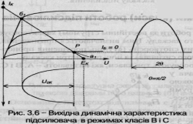
В цьому режимі нелінійні спотворення великі, а к.к.д. η= 0,6÷0,7 .
При роботі підсилювача в режимі класу С точка спокою Р лежить на ділянці відтинання а1а. У цьому разі θ ~ π/2, η ~ 0,85.
Мал. 5 - Вихідна динамічна характеристика підсилювача в режимі класів В і С
Класи В і С застосовують при побудові підсилювачів потужності, причому підсилення додатної та від'ємної півхвиль сигналу забезпечується у цьому разі окремими найпростішими каскадами, що являють собою єдиний каскад підсилення змінного струму.

Клас АВ є проміжним між класами А і В: має менші викривлення сигналу, ніж клас В, у якому вони обумовлені нелінійністю початкової ділянки вхідної характеристики транзистора, більш економічний, ніж клас А.

Лекція №11
Тема лекції: ПОпередні каскади підсилення

План лекції

- Кола зміщення підсилюючих каскадів
- Каскад попереднього підсилення на біполярному транзисторі з СЕ
- Призначення багатокаскадних підсилювачів.
- Багатокаскадні підсилювачі з резистивно-ємнісними міжкаскадними зв'язкам
- Розрахунок багатокаскадного підсилювача

1.Кола зміщення підсилюючих каскадів
Щоб задати режим спокою каскаду, на його вхід необхідно подати певне значення постійної напруги, яка має назву напруги зміщення, а кола, що забезпечують подачу цієї напруги, називаються колами зміщення (робоча точка Р зміщується з положення, що відповідає І_{б}=0 в положення, обумовлене класом).
Існує два способи завдання початкової напруги: фіксованим струмом або фіксованою напругою.

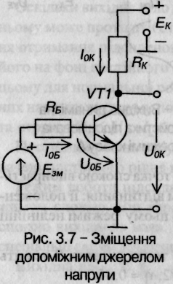

Мал. 1 – Зміщення допоміжним джерелом напруги

Перший спосіб реалізується за допомогою двох схем. Одну з них зображено на мал.1(вважаємо джерело вхідного сигналу умовно закороченим). У цій схемі напруга зміщення задається допоміжним джерелом напруги Е, яке разом з опором R. утворює коло зміщення. Параметри кола зміщення розраховують за допомогою вихідної динамічної характеристики транзистора за постійним струмом, показаної на мал.1,б. Клас режиму роботи підсилювача визначає положенняточки спокою Р, а отже, значення Iok, Uok, IoБ.
Знайшовши величинуIoБі користуючись вхідною характеристикою транзистора (мал. 5.8, а), визначають UОБ. Після цього знаходять RБ:
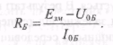 (1)

Схему зміщення фіксованим струмом бази за наявності одного джерела напруги зображено на мал.1. 2. Режим спокою забезпечується напругою джерела ЕКі опором RБ:
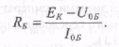 (2)
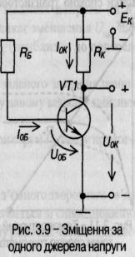
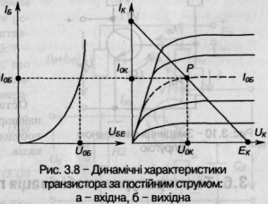

Мал.2 – Динамічні характеристики транзистора за постійним струмом: а – вхідна, б - вихідна

Мал.3 – Зміщення за одного джерела напруги

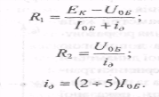
Спосіб завдання зміщення фіксованою напругою реалізується дільником напруги, як показано на мал. 1.3- резистори R1, R2. Для розрахунку параметрів дільника використовують такі співвідношення:

Остання схема знайшла найширше використання при побудові підсилюючих каскадів.
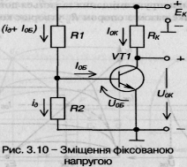

Мал. 4 – Зміщення фіксованою напругою
- Каскад попереднього підсилення на біполярному транзисторі з СЕ
Найбільш розповсюджена схема каскаду попереднього підсилення на біполярному транзисторі з СЕ наведена на мал.5.
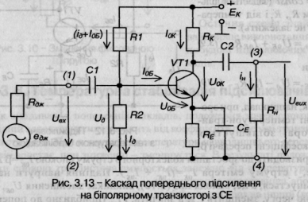

Мал5–Каскад попереднього підсилення на біполярному транзисторі з СЕ

Розглянемо склад схеми та призначення елементів.
VT1 - біполярний транзистор - підсилюючий елемент.
Rн - навантаження, на якому виділяється підсилений сигнал. Rк - колекторне навантаження транзистора за постійним струмом.
Ек- джерело живлення.
Зазначимо: VT1 разом із R^ і Е^ утворюють головне коло підсилювача, в якому здійснюється підсилення сигналу. Решта елементів схеми виконують допоміжну роль.
Так, дільник напруги R1,R2 задає режим спокою класу А, подаючи на вхід каскаду постійну напругу Uд
Rе Се - забезпечують температурну стабілізацію режиму спокою.
С1, С, - розділяючи конденсатори: С1виключає потрапляння постійної напруги Uд на джерело вхідного сигналу; С2, виключає потрапляння постійної напруги на колекторі Uок на навантаження (конденсатори розділяють ланцюги за постійним струмом).
Вхідний сигнал, що підлягає підсиленню, подається на клеми (1)-(2):
едж - джерело вхідного сигналу;
Rдж - його внутрішній опір.
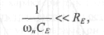
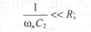
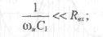
Для цієї схеми необхідно дотримуватись таких співвідношень:

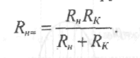

де ωн - нижня грань діапазону частот підсилюваного сигналу. Навантаження каскаду за змінним струмом
Можна бачити, що, наприклад, при додатній півхвилі вхідної напруги із зростанням базового струму ;д зростає і колекторний струм іБ, який у ік разів більший за іб. При цьому колекторна напруга ик, яка дорівнює різниці між Ек і спадом напруги на Rк, знижується: у даній схемі поряд з підсиленням сигналу має місце зміна його фази на
180 ел. град. (інверсія).
Такий підсилювач можна розрахувати аналітичне за допомогою h-параметрів або на підставі фізичної моделі транзистора. Такий метод прийнятний за невеликих змін вхідного сигналу, тобто коли транзистор працює на лінійних ділянках ВАХ.
Більш універсальним є графоаналітичний метод розрахунку, який проводиться по вихідній динамічній характеристиці транзистора за постійним струмом. Крім того, використовуються вихідні статичні характеристики транзистора.
- рівняння динамічного режиму
Будується лінія навантаження за двома точками, що відповідають:
режиму Х.Х. транзистора - 1}_{КЕ} - Е_{к} при І_{к} = О,
режиму К.З. транзистора - І_{к}= Е_{к}/( К_{к}+ Д£) при 1}_{КЕ} = 0.
аб - лінія навантаження за постійним струмом. За її допомогою знаходять положення точки спокою Р, яка для режиму класу А має лежати посередині відрізка аб. Із вхідної характеристики знаходимо значення V. Тобто за допомогою лінії навантаження за постійним струмом, вхідної та вихідної характеристик транзистора знаходимо параметри, що характеризують транзистор за постійним струмом при ІІ^ = 0. Знаючи и_{оБ}, можна розрахувати параметри дільника напруги R, К₂.
Щоб знайти вихідні параметри каскаду, необхідно використати лінію навантаження за змінним струмом.
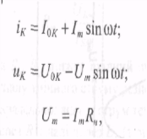
(1)
(2)
(3)
(4)
(5.16)

Виходячи з того, що
з виразу (1 знаходимо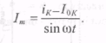(4)

У вираз (2) підставимо (3) і (4). Одержимо
(5)

Це і є вихідна динамічна характеристика транзистора за змінним струмом.
За умови: и_{к} = Ц^ маємо і_{к} = І_{ок}

- Призначення багатокаскадних підсилювачів
Якщо один підсилюючий каскад не забезпечує потрібного рівня підсилення, то застосовують багатокаскадні підсилювачі.
(1)
4. .Багатокаскадні підсилювачі з резистивно-ємнісними міжкаскадними зв'язкам
Найбільш широкого вжитку набули підсилювачі змінного струму з резистивно-ємнісними міжкаскадними зв'язками (з RС-зв'язками).
Вони мають добрі частотні властивості, невеликі габарити, високу надійність і тому широко використовуються як при створенні підсилювачів на дискретних елементах, так і в інтегральному виконанні. На мал. 6наведена схема такого підсилювача.
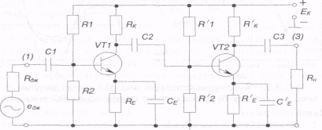
(2) (4)
Мал. 6- Двокаскадний підсилювач з резистивно-ємнісним зв'язком

Підсилювач складається з двох каскадів підсилення, виконаних на транзисторах VT1 і VT2 за схемою з СЕ.
Вхідний сигнал після підсилення першим каскадом через конденсатор С₂ надходить на вхід другого каскаду, з виходу якого підсилений вдруге через конденсатор С}подається на навантаження r_{h}.

5.Каскади попереднього підсилення на польових транзисторах
При побудові цих каскадів завжди слід пам'ятати, що польові транзистори керуються напругою, а не струмом, як біполярні. При цьому також можливі три схеми: зі спільним витоком (з СВ), зі спільним стоком (з СС), зі спільним затвором (з СЗ). Практичного використання набули схеми з СВ та з СС.
2.1 Підсилюючий каскад з СВ
Схема підсилюючого каскаду з СВ наведена на мал.7.
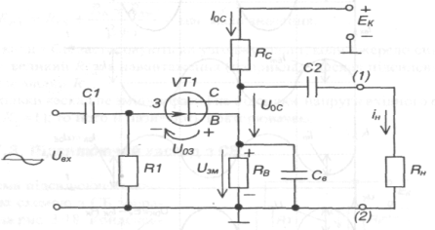
Мал. 7-Схема підсилюючого каскаду з СВ
Склад схеми та призначення елементів:
VТ1 - польовий транзистор з керуючим р-п переходом і каналом п-типу.
R_{с} - навантаження за постійним струмом.
е_{к}— джерело живлення каскаду.
Ці елементи утворюють вихідне коло каскаду, де власне і відбувається підсилення сигналу.
R_{в}, С_{в} - утворюють коло автоматичного зміщення, яке задає режим спокою класу А шляхом подачі напруги зміщення до затвору VTI через резистор К_{г} Одночасно коло автоматичного зміщення забезпечує температурну стабілізацію режиму спокою.
С_{г} С₂ - розділяючи конденсатори.
С_{в} - виключає від'ємний зворотний зв'язок за струмом для змінного вхідного сигналу.

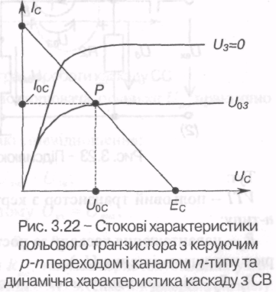
Мал8– Стокові характеристики польового транзистора з керуючим р-п переходом і

Лекція №12
Тема лекції: Підсилювачі потужності.
ПЛАН ЛЕКЦІЇ
1.Підсилювачі потужності з трансформаторним зв'язком.
2.Однотактні підсилювачі потужності.
3.Двотактний трансформаторний підсилювач потужності
4.Безтрансформаторнівихідні каскади підсилення
- Підсилювачі потужності з трансформаторним зв'язком
В таких підсилювачах зв'язок між каскадами здійснюється за допомогою трансформаторів. Звичайно, первинна обмотка вмикається у вихідне струмове коло транзистора попереднього каскаду, а вторинна обмотка - до входу наступного каскаду або безпосередньо до навантаження. У першому випадку маємо справу з підсилювачем напруги, у другому - з підсилювачем потужності.

Структурна схема підсилювача зображена на мал. 1

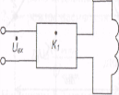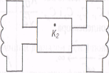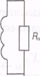

У цій схемі перший каскад - підсилювач напруги, другий - підсилювач потужності

Використання трансформатора надає такіпереваги:
- підвищується загальний коефіцієнт підсилення як за напругою, так
і за струмом;
- забезпечуються умови максимальної передачі потужності за рахунок узгодження вихідного опору каскаду з опором його навантаження (R вих.= R_{н}).
Недоліки: підвищуються маса і габарити схеми, погіршуються частотні властивості підсилювача. Крім того, в наш час трансформатор є не технологічним виробом: технологія виробництва трансформаторів кардинально відрізняється від технології виготовлення інших вузлів підсилювача.
Найширшого розповсюдження трансформаторні підсилювачі знаходили до недавнього часу як підсилювачі потужності.
Будуються вони за днотактною або двотактною схемами.
2.Схема однотактного трансформаторного підсилювача
Схема однотактного трансформаторного підсилювача потужності наведена на мал. 2
У колекторне коло транзистора VT1 увімкнено первинну обмотку трансформатора TVІ, вторинна обмотка якого підімкнена до навантаження R .
Коефіцієнт трансформації n=w₁/w₂, де w], w₂ - кількість витків первинної та вторинної обмоток відповідно.
Призначення решти елементів те ж саме, що і в попередніх схемах.
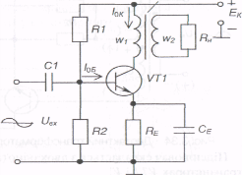

Мал.2Однотактний трансформаторний підсилювач потужності

3.Двотактний трансформаторний підсилювач потужності

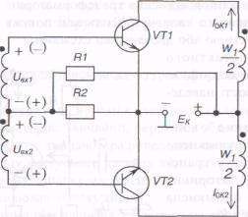
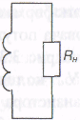
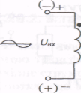

Мал.3 -Двотактний трансформаторний підсилювач потужності

Підсилювач складається з двох однотактних каскадів, виконаних на транзисторах VT1 і VT2. Параметри транзисторів повинні бути практично однаковими. Трансформатор TVІ призначений для подачі на вхід підсилювача двох напруг U_{вх1}та U_{вх2}, рівних за величинами, але зсунутих за фазою на 180 ел. град. Трансформатор TV2 узгоджує вихід підсилювача з навантаженням, тобто забезпечує виконання умови передачі максимальної потужності. Резистори R₁,R₂призначені для створення режиму спокою (в режимі класу АВ) для обидвох транзисторів.
Цей підсилювач може працювати у класі В або АВ. У трансформатора TV2 стале підмагнічування відсутнє, оскільки по одній його напівобмотці постійний струм тече в одному напрямку, а по другій - у протилежному, причому І_{ок1},-І_{ок2}.
Розглянемо роботу підсилювача за наявності U_{вх1}.
Якщо полярність U_{вх1}відповідає вказаній на схемі без дужок, транзистор VT2 закритий, aVT1 працює в режимі підсилення. При цьому в колекторному колі VT1 з'являється підсилена на півхвиля струму, яка через верхню первинну напівобмотку трансформатора TV2 передається до навантаження.
При полярності U_{вх1}вказаній у дужках, транзистор VT1 закритий, aVT2 знаходиться у режимі підсилення під дією U_{вх2}Напівхвиля струму, що протікає у колекторному колі VT2, має протилежний напрямок.
4.Безтрансформаторнівихідні каскади підсилення
Безтрансформаторні вихідні каскади підсилення якнайширше використовують як у складі ІМС, так і в дискретному виконанні. Схему такого каскаду, виконану на однотипних транзисторах п-р-п типу, наведено на мал. 6.8.
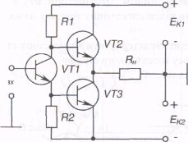

Мал. 3 - Безтрансформаторний каскад
Транзистор VT2 і навантаження r_{h}утворюють каскад з СК, aVT3 і r_{h}- каскад з СЕ. Сигнали, що підсилюються, надходять на входи транзисторів VT2, VT3 із зміщенням за фазою на 180 ел. град.: одержання двох протифазних напруг забезпечує фазоінверсний каскад на транзисторі VT2. Транзистори VT2 і VT3 поперемінне відкриваються позитивними півперіодами, зумовлюючи протікання в навантаженні змінного струму.
Живлення такого каскаду можливе і від однополярного джерела. У такому випадку навантаження підмикається через конденсатор великої ємності.
Останнім часом широко використовують каскади підсилення, побудовані на транзисторах різного типу провідності - на комплементарних парах транзисторів

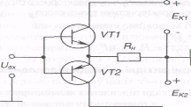

Мал.4 - Найпростіший каскад підсилення
Схема найпростішого такого каскаду наведена на мал.. 4. Кожен з транзисторів разом з навантаженням тут утворює схему з СК.
Працює каскад у режимі класу В, який відзначається значними нелінійними викривленнями при підсиленні гармонійних сигналів.
Характерна особливість такої схеми: для неї не потрібен фазоінверсний каскад.
При цьому за відсутності вхідного сигналу через обидва транзистори протікає невеликий струм спокою (наскрізний струм), а через навантаження не протікає.
Оскільки в цих схемах обидва транзистори увімкнені відносно навантаження як емітерні повторювачі, то вони досить просто узгоджуються з низькоомним провідності в режимі класу АВ опором навантаження і к.к.д. при цьому досить високий. Вихідна напруга дорівнює вхідній, а підсилення потужності відбувається за рахунок підсилення струму.

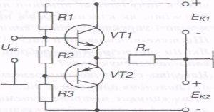

Мал.5 - Безтрансформаторний каскад

Лекція № 13
Тема лекції:ПІДСИЛЮВАЧ ПОСТІЙНОГО СТРУМУ

План лекції
- Загальні відомості про підсилювачі постійного струму (ППС).
- Однокаскадні, багатокаскадні ППС.
- Балансні каскади ППС
- ОПЕРАЦІЙНІ ПІДСИЛЮВАЧІ
а) Функціональні можливості операційних підсилювачів
б) Аналогові схеми на базі ОП
в) Масштабні інвертувальні підсилювачі
г) Масштабні неінвертувальні підсилювачі
1 Загальні відомості про підсилювачі постійного струму (ППС)
У вимірювальній техніці широко застосовують пристрої, що мають назву датчиків. Вони є перетворювачами неелектричних величин в електричні, часто - в напругу постійного струму, їх вихідна напруга пропорційна таким неелектричним величинам, як температура, тиск, освітленість. Рівень вихідних напруг датчиків невеликий, з часом вони малозмінні або взагалі незмінні.
Для підсилення таких сигналів використовуються підсилювачі постійного струму (ППС).
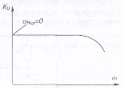
Особливість АЧХ ППСполягає у тому, що нижня гранична частота діапазону підсилювальних сигналів дорівнює нулю. Отже, є можливість підсилення сигналів постійного струму.
Схемотехнічно це забезпечується відсутністю розділяючих конденсаторів або трансформаторів між джерелом струму, каскадами і навантаженням. Тобто, ППС є підсилювачем з безпосередніми зв'язками.
Наявність розділяючих елементів, які забезпечують розділення за постійним струмом і зв'язок за змінним, надавала ту перевагу, що режим і-го каскаду за постійним струмом не впливає на роботу інших каскадів, джерела сигналу або навантаження.
У підсилювачах з безпосереднім зв'язком вплив дестабілізуючих факторів (наприклад, змін з часом температури або напруги живлення) на режим спокою каскаду призводить до того, що навіть за відсутності вхідного сигналу на виході підсилювача може з'являтися напруга, яка навантаженням буде сприйматися як результат підсилення деякого вхідного сигналу. Це явище має назву дрейфу нуля ППС.Дрейф нуля обумовлюється зміною вихідної напруги за зазначений проміжок часу при відсутності вхідного сигналу
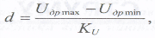
де U_{др мах} , U_{др міп}. - відповідно максимальне та мінімальне значення вихідної напруги за зазначений проміжок часу;
К_{u} - коефіцієнт підсилення.
Для зменшення дрейфу в ППС застосовують елементи термостабілізації, запроваджується жорстка стабілізація напруги живлення та, найчастіше, використовують спеціальні балансні схеми.
ППС будуються на основі чотириплечого моста з паралельним балансом,
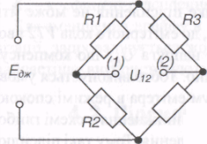
Тут U₁₂= 0 при Е_{дж}-0,
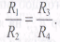
якщо
Мал. 1 - Чотириплечий міст
Напруга на виході мосту не залежить від змін напруги живлення чи від пропорційних змін параметрів.
3. Балансні каскади ППС
На мал.2 зображена найпростіша схема балансного підсилювача
Він складається з двох каскадів на транзисторах VT1 і VT2. Параметри елементів обох каскадів повинні бути практично однаковими (в тому числі і транзисторів, що досить важко виконати):
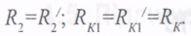

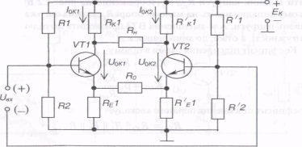

Мал. 2 - Балансний підсилювач

Навантаження R_{н}вмикається між колекторами транзисторів.
Підсилювач являє собою чотириплечий міст, де роль резистора R₁виконує R_{K]}, R₂ - опір транзистора VT1, R₃- R'_{Kl}, R₄ - опір транзистора VT2.
Якщо вхідний сигнал відсутній, напруга на навантаженні дорівнює нулю (коли схема абсолютно симетрична). Дрейф нуля практично у 20 30 разів менший, ніж у підсилювача з безпосередніми зв'язками, оскільки визначається різницею І_{ок1} та І_{ок2}.
За наявності вхідного сигналу з полярністю, що вказана на мал. 7.3, транзистор VT1 трохи відкривається, його колекторний струм зростає, а транзистор VT2 пропорційно закривається і його колекторний струм зменшується. Внаслідок цього на навантаженні R_{h}з'являється напруга розбалансу .

Лекція14

Тема: Генератори гармонійних коливань.

План лекції
1. Призначення і класифікація генераторів гармонійних коливань
2. Генератор LC-типу
3. RC-генератори гармонійних коливань
4. RC-генератор на операційному підсилювач (ОП) і з послідовно-паралельним RC-ланцюгом.
5. Схема генератора RC – типу на ОП з фазоповоротним ланцюгом
1. Призначення і класифікація генераторів гармонійних коливань
Коливаннями називаються рухи або процеси, які характеризуються певною повторюваністю в часі. Коливальні процес широко поширені в природі і техніці, наприклад хитання маятника годинника, змінний електричний струм і т.д.
Фізична природа коливань може бути різною, тому розрізняють коливання механічні, електромагнітні та інші. Однак різні коливальні процеси описуються однаковими характеристиками і однаковими рівняннями.
Найпростішим типом коливань є гармонійні коливання - коливання, при яких коливальна величина зміняться з часом за законом синуса (косинуса).
Генератором гармонійних коливань називають пристрій, що створює змінну синусоїдальну напругу при відсутності вхідних сигналів. У схемах генераторів завжди використовується позитивний зворотний зв'язок. Розрізняють аналогові і цифрові генератори.
Генератори гармонійних коливань являють собою електронні пристрої, що формують на своєму виході періодичні гармонійні коливання при сигналу відсутності вхідного.
Генерування вихідного сигналу здійснюється за рахунок енергії джерела живлення. Зі структурної точки зору генератори представляють собою підсилювачі електричних сигналів, охоплені ПОС.
Зовнішній вхідний сигнал відсутній. На вході підсилювача діє тільки вихідний сигнал ЗЗ УПЦ. А на вході ОС діє Uвх.зв = Uвих.
Тому коефіцієнт підсилення такої схеми
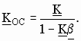
Умовою, що забезпечує наявність сигналу на виході генератора при відсутності зовнішнього вхідного сигналу є К → ∞, тобто
При виконанні цієї умови будь-підсилювач, охоплений ПЗЗ стає генератором, на виході його з'являються коливання, незалежні від вхідного сигналу (автоколивання). Явище виникнення автоколивань в підсилювачі називається самозбудженням.
Умову виникнення автоколивань можна розділити на дві складові:
1) Умова балансу амплітуд:
Кu∙ β = 1.
Фізичний зміст: результуюче підсилення в контурі, що складається з послідовного з'єднання підсилювача і ланцюга ЗЗ має дорівнювати одиниці. Якщо ланцюг ЗЗ послаблює сигнал, то підсилювач повинен на 100% компенсувати це послаблення. Тобто якщо в будь-якому місці розірвати контур ПЗЗ і на вхід подати сигнал від зовнішнього джерела, то пройшовши по контуру Кu ∙ β з виходу розриву ланцюга ЗЗ повернеться сигнал точно такої же амплітуди, що був поданий на вхід розриву.

2) Умова балансу фаз:
arg(K·β)=0
Фізичний зміст: результуючий фазовий зсув, що вноситься підсилювачем і ланцюгом ЗЗ повинен бути рівний нулю (або кратний 2π). Тобто при подачі сигналу на розрив, сигнал, який повернувся буде мати таку саму фазу. При виконанні цієї умови ЗЗ буде позитивним.
Для існування автоколивань необхідно одночасне виконання цих умов .Якщо ці умови виконуються не для однієї частоти, а для цілого спектру частот, то генерований вихідний сигнал буде складним (не гармонійним). Для забезпечення синусоїдальності вихідного сигналу генератор повинен генерувати сигнал тільки однієї єдиної частоти. Для цього необхідно, щоб умови виникнення автоколивань виконувалися для єдиної частоти, яка і буде генеруватися. Для цього роблять К або β частотно-залежними. Як правило β має максимум β0 на деякій частоті ω0. Тому на ω0 і коефіцієнт посилення буде мати максимум К0. Величини К0 і β0 забезпечують такими, щоб вони задовольняли умовам виникнення автоколивань. Тоді при відхиленні частоти від ω0 та умови виникнення автоколивань виконуватися не будуть, що призведе до затухання коливань цієї частоти і на виході генератора будуть тільки гармонійні ω0 коливання частоти.
У залежності від того, яким способом у генераторі забезпечується умова балансу фаз і амплітуд, розрізняють генератори:
1) RC-типу;
2) LC-типу.
Такий генератор будують на основі підсилювального каскаду на транзисторі, включаючи в його колекторний ланцюг коливальний LC-контур. Для створення ПЗЗ використовується трансформаторна зв'язок між обмотками W1 (що має індуктивність L) і W2 (рис.1).
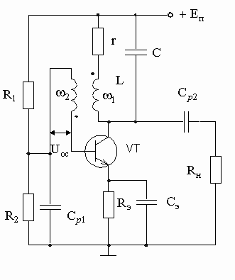
Рис. 1-Генератор–LC-типу
Напруга U2 є напругою ОС. Вона пов'язана з напругою первинної обмотки W1 коефіцієнтом трансформації:
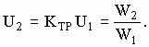
Коефіцієнт трансформації в даному випадку є коефіцієнтом передачі ОЗ, показуючи яка частина напруги передається на вхід. Для виконання балансу амплітуди на частоті ω0 має виконуватися рівність
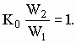
З цієї умови розраховується необхідне число витків вторинної обмотки, чим забезпечується умова балансу амплітуд. Для забезпечення балансу фаз необхідно забезпечити відповідне включення почав і кінців обмоток, щоб ОС була позитивною. Ємність С1 вибирають такий, щоб її опір на частоті генерації було незначним у порівнянні з R2. Це виключає вплив опору подільника на струм у вхідному ланцюзі транзистора, створюваний напругою ОС. Призначення RЕ і СЕ таке ж, як у звичайному усилительном каскаді. LC-генератори, також як і LC-виборчі підсилювачі застосовують в області високих частот, коли потрібні невеликі величини L і є можливість забезпечити високу добротність LC-контура. А на низьких і інфранизьких частотах, коли побудова важко LC-генератора, використовують RС ланцюги тих же типів, що і для вибіркових підсилювачів.

3.RC-генератори гармонійних коливань
Для отримання гармонійних коливань низької і інфранизької частоти (від кількох сотень кілогерц до часток герц) застосовують автогенератори, у яких в якості ланок зворотних зв'язків використовуються RС-чотириполюсники. Такі автогенератори отримали назву RC-автогенераторів. Застосування RС-чотириполюсників (Рис.1) викликане тим, що L контури на таких частотах стають громіздкими, а такий електричний параметр, як добротність нижче необхідних вимог.
За допомогою RС-автогенераторів можна отримувати коливання і високої частоти аж до 10 МГц. Однак переваги RC-автогенераторів проявляються саме на низьких і інфранизьких частотах.
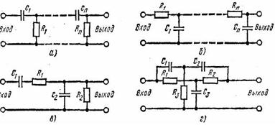

Рис. 2 -Частотно-залежні ланцюги: а,б,-Г- подібні RС-кола; в - міст Віна;
г–подвійнийТ-подібний міст.

У цьому частотному діапазоні за рахунок застосування резисторів і конденсаторів RС-автогенератори володіють більш високою стабільністю, мають менші габарити, масу і вартість, ніж LC-автогенератори.
RC-автогенератор з Г-подібною RC-ланкою зворотного зв'язку є однокаскадний підсилювач, охоплений позитивним зворотним зв'язком (рис. 2, а).
Як відомо, в однокаскадного підсилювачі без зворотного зв'язку вхідна і вихідна напруги зміщені по фазі на 180 °. Якщо вихідну напругу цього підсилювача подати на його вхід, то вийде 100%-ий негативний зворотний зв'язок. Для дотримання балансу фаз, тобто для введення позитивного зворотного зв'язку у підсилювачі, вихідна напруга, перш ніж подати її на вхід підсилювача, необхідно змістити по фазі на 180 °. Якщо вважати, що вхідний опір підсилювача дуже великий, а вихідний дуже малий, а цим умовам відповідають найбільшою мірою підсилювачі на польових транзисторах, то фазовий зсув на 180 ° можна здійснити за допомогою трьох однакових RС-ланок, кожна з яких змінює фазу на 60 °.
Розрахунки показують, що баланс фаз у ланці відбувається на частоті fо = 1 / (15,4 RC), а баланс амплітуд-при коефіцієнті u1091 підсилення підсилювача К>=2
Якщо в автогенератора, схема якого представлена ​​на рис. 2, а, поміняти місцями резистори і конденсатори (рис. 2, б), то генерація автоколивань буде на частоті f0 = 1 / (7,5 RC) при коефіцієнті підсилення підсилювача
K> = 18,4.
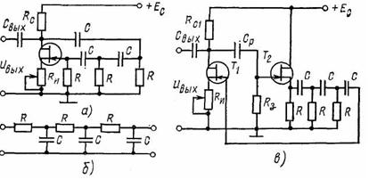

Рис. 3. Схеми RС-автогенераторів з фазо поворотним Г-подібним RС-ланцюгом: а - однокаскадного; б - з Г-подібним RС-ланкою зворотного зв'язку,
в якому R і С поміняли місцями, в - двокаскадного RС-автогенератора.
Відзначимо, що Г-подібні RС-кола іноді виконують з кількістю ланок більше трьох (найчастіше чотирьох). Збільшенням кількості ланок в автогенератора рис. 3.2, а можна підвищити частоту генерації; ще більшого збільшення частоти генерації можна домогтися при зміні місць резисторів і конденсаторів в RC-ланцюга того ж генератора. Для зміни частоти генерації в розглянутому генераторі необхідно змінювати одночасно або всі опори R, або всі ємності С. Зауважимо, що автогенератори з Г-подібними RС-ланцюгами працюють зазвичай на фіксованій частоті або в крайньому випадку у вузькому перебудованому діапазоні.
Розглянутий RС-автогенератор має ряд недоліків:
1) ланцюг зворотного зв'язку сильно шунтує каскад підсилювача, внаслідок чого знижується коефіцієнт підсилення і порушується умова балансу амплітуд, тобто виникаючі коливання можуть бути нестійкими;
2) генеруються коливання, які мають значне спотворення форми, викликане тим, що умови самозбудження виконуються для гармонік з частотою, близькою до f0, це пояснюється відсутністю суворої вибірковості до основної частоті Г-образних RС-ланцюгів.
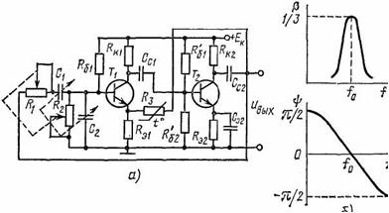

Рис. 4 – RС-автогенератор з мостом Вина: а - схема автогенератора; б - амплітудно-частотна і фазочастотная характеристики мосту Вина.
Для зменшення шунтуючого впливу RC-ланцюгів зворотного зв'язку вводять додатковий каскад - істоковий повторювач. Включення джерельній повторювача (рис.4, в) дозволяє виконати умову балансу фаз і в той же час практично виключити вплив ланцюга зворотного зв'язку на коефіцієнт підсилення підсилювача. Для поліпшення форми генеруючих коливань в автогенератори, схеми яких зображені на рис. 2, а, в, вводять негативний зворотний зв'язок, що здійснюється за допомогою резистора Rи. RC-автогенератор з мостом Вина складається з двох каскадів RС-підсилювача і ланцюга зворотного зв'язку, що є мостом Вина (рис.4, а).
Цей генератор зібраний на біполярних транзисторах. Міст Вина складається з резисторів R1, R2 і конденсаторів C1, C2. На частоті fo = 1 / (2πRC), де R = R1 = R2, а С = С1 = С2, міст Вина має коефіцієнт передачі β = 1 / 3 і нульовий кут зсуву фаз (рис. 3.3, б). Двохкаскадний підсилювач в широкому діапазоні частот, як відомо, визначається частотною і фазовою характеристиками, має постійний коефіцієнт посилення багато більше одиниці і кут зсуву фаз між вхідним і вихідним напругами, рівний нулю. Це дозволяє в смузі пропускання підсилювача підтримувати умови самозбудження автогенератора при регулюванні частоти коливань. При такому регулюванні треба змінювати якого опору обох резисторів, або ємності обох конденсаторів мосту Віна.
Слід зазначити, що в порівнянні навіть з LC-автогенератора, виконаними за схемою індуктивного трьохточкового, автогенератор, що розглядається забезпечує більш просту перебудову частот в більш широкому діапазоні їх зміни. З цієї причини RС-автогенератор з мостом Віна частіше за інших автогенераторів застосовують для отримання синусоїдальних коливань у діапазоні частот 1 - 107 Гц. У автогенератора з мостом Віна підсилювач повинен мати коефіцієнт посилення K ≥ 3. У двокаскадного підсилювачі, що застосовується в даному випадку, коефіцієнт посилення зазвичай значно більше трьох; отже, форма синусоїдальних коливанні може бути дуже спотворена. Щоб уникнути цього вводять додатково негативний зворотний зв'язок, що суттєво підвищує стабільність роботи автогенератора. Негативний зворотний зв'язок подається за допомогою терморезистора R3 і резистора RЕ1. У разі збільшення амплітуди вихідної напруги автогенератора за рахунок змін параметрів транзисторів, напруги живлення або інших причин струм через терморезистор R3 зростає, а його опір зменшується. У результаті зростає падіння напруги на резисторі RЕ1 і коефіцієнт посилення першого каскаду знижується, що призводить до зменшення амплітуди вихідної напруги автогенератора.
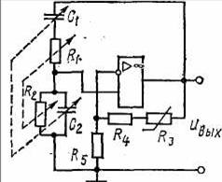

Рис. 5. Схема RC-автогенератора з мостом Віна на операційному підсилювачі

На рис. 5 зображена принципова схема RС-автогенератора з мостом Віна, в якій замість двокаскадного підсилювача включений операційний підсилювач. Робота його нічим не відрізняється від роботи автогенератора, виконаного за схемою рис. 3, а.
У такому генераторі міст Віна включають між вихідним виходом ЗЗ і його неінвертіруюючим входом, чим досягається введення позитивного зворотного зв'язку. Резистори R3, R4 і R5, що з'єднують вихід з інвертуєчим входом ОП, є ланкою негативного зворотного зв'язку. Якщо резистори R4 і R5 визначають необхідний коефіцієнт підсилення підсилювача, то терморезистор R3 стабілізує амплітуду і знижує нелінійні спотворення вихідного напруги (якщо взяти ЗУ типу 140УД7, опору змінних резисторів R1 = R2 = 50 кОм, ємності конденсаторів C1 = C2 = = 3300 пФ, опору R4 = 8,2 кОм і R5 = 10 кОм, то автогенератор зможе давати синусоїдальні коливання в діапазоні від 1 до 10 кГц). RC-автогенератор з симетричним подвійним Т-подібним мостом, схема якого наведена на рис. 3.5, а, містить два каскади підсилювача (на транзисторах Т2 і Т3), емітерний повторювач (на транзисторі T1), ланцюг позитивного частотно-незалежної зворотного зв'язку (на резисторі RПОС) і ланцюг негативного зворотного зв'язку, що є симетричним подвійним Т-подібним мостом.
Ланцюг позитивного зворотного зв'язку включають між колектором підсилювача на транзисторі Т3 і базою емітерного повторювача, що забезпечує виконання умови балансу фаз. Таке включення створює кут зсуву фаз, рівний 180 °, що є умовою виникнення негативного зворотного зв'язку.
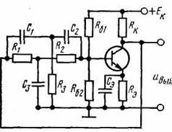

Рис. 6. RС-автогенератор з симетричним подвійним Т-подібним мостом: а - схема автогенератора; б - амплітудно-частотна характеристика подвійного Т-подібного мосту.
При відключенні ланцюга негативного зворотного зв'язку в генераторі буде виконуватися умова балансу амплітуд для широкого частотного діапазону, що визначається частотною характеристикою підсилювача, і виникнуть автоколивання, форма яких різко відрізнятиметься від синусоїдальної.
При включенні подвійного Т-подібного мосту в якості ланцюга негативного зворотного зв'язку умова балансу амплітуд буде виконуватися тільки для однієї частоти.
Це пояснюється тим, що подвійний Т-подібний міст не пропускає гармонійну складову з частотою fо (рис. 3.5, б), внаслідок чого умова балансу амплітуд буде виконуватися тільки для частоти fо, а для всіх інших частот коефіцієнт посилення підсилювача знизиться і твір | K | | β | буде менше одиниці. Регулювання частоти коливань автогенератора здійснюють зміною або опорів всіх резисторів, або ємностей всіх конденсаторів подвійного Т-подібного мосту. В іншому випадку порушаться виборчі властивості мосту. У даній схемі частота генерації fo = 1 / (2πRC).
Якщо включити подвійний Т-подібний міст в схему автогенератора без емітерного повторювача, то міст буде сильно шунтувати підсилювачем і умови самозбудження порушаться.
За допомогою несиметричного подвійного Т-подібного мосту можна створити автогенератор на одному каскаді (або на непарній кількості каскадів) з коефіцієнтом посилення K ≥ 11 (рис.7).

Рис 7 – Схема RС-автогенератора з несиметричним подвійним Т-подібним мостом

У такому автогенератора подвійний Т-подібний міст включають як ланцюг негативного зворотного зв'язку. При виконанні умов С1 = С2 = С, С3 = С / 0,207, R1 = R2 = R, R3 = 0,207 R кут зсуву фаз між вхідним і вихідним напругами моста складе 180 ° при коефіцієнті передачі β = 1 / 11. Частота коливань в автогенератора рис. 6 fo = 1 / (2πRC).
Схема RС-автогенератора на операційному підсилювачі з подвійним Т-подібним мостом зображена на рис. 8.

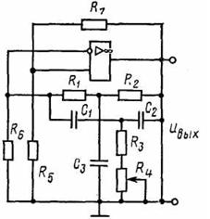

Рис. 8. Схема RС-автогенератора на операційному підсилювачі з подвійним Т-подібним мостом
4. RC-генератор на ОП з послідовно-паралельним RC-ланцюгом
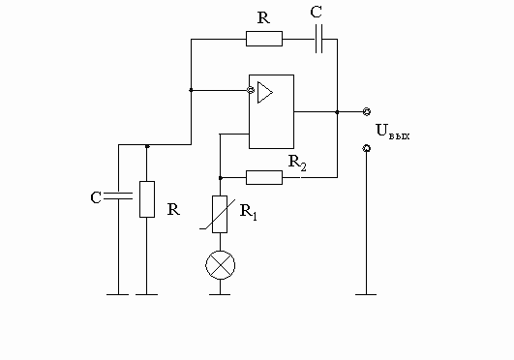
Рис. 9 - Принципова схема генератора з послідовно-паралельним RC-ланцюгом на ОП
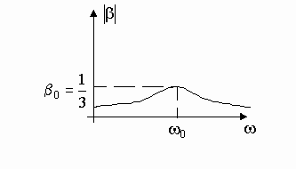
Рис. 10-Частотна характеристика RC-ланцюга
Так як послідовно-паралельна ланцюг має на частоті настроювання ω0 коефіцієнт передачі β0 = 1/RC, то умова балансу амплітуд Кн ∙ β0 = 1 запишеться як
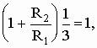
звідки R2 = 2R1 і К = 3.
Регулювання частоти в цьому генераторі здійснюється одночасною зміною опорів R або ємностей С.
Для стабілізації амплітуди генерованих коливань як опір R1 застосовують терморезистор з позитивним температурним коефіцієнтом. Якщо при цьому амплітуда вихідного сигналу зросте вище встановленого рівня, то зрослий сигнал на виході генератора призведе до збільшення напруги та струму (тобто потужності) на R1.
При нагріванні R1 його опір зросте й коефіцієнт посилення по неінвертуючий вхід зменшиться (тобто зменшиться нахил амплітудної характеристики підсилювача по неінвертуючий вхід). Це призведе до зменшення амплітуди автоколивань на виході.
Якщо ж амплітуда автоколивань зменшиться, то потужність виділяється на R1 зменшиться. Його температура також зменшиться, що викличе зменшення його температури. Коефіцієнт посилення зросте, збільшиться нахил характеристики, точка перетину характеристик зміститься вгору й забезпечить більшу амплітуду. В якості такого терморезистора можна використовувати малопотужну лампу розжарювання.
Існує безліч стабілізаторів амплітуди коливань.
Так, наприклад, послідовно з R2 включають двосторонній стабілітрон, який працює як на позитивній, так і на негативній полуволне (рис. 4,1-а.). При цьому, поки амплітуда вихідного сигналу недостігла напруги стабілізації, еквівалентний опір R2 і велике. Тому великий і коефіцієнт підсилення.
Це призводить до зростання амплітуди вихідної напруги. При досягненні напруги стабілізації відбувається пробій стабілітрона, еквівалентний опір ланцюга ОС зменшується до виконання умови балансу амплітуд і вихідна напруга стабілізується на цьому рівні
. За допомогою стабілітронів можна штучно формувати вихідну характеристику генератора, створюючи за допомогою R2 і VС ділянку насичення на амплітудної характеристиці, відповідний напрузі.
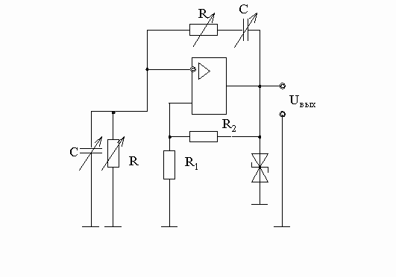
Рис.11 - Принципова схема генератора з послідовно-паралельним RC-ланцюгом на ОП
5. Схема генератора RC – типу на ОП з фазоповоротним ланцюгом
Побудувати схему генератора можна застосовуючи частотно залежні ланцюга, які не мають у своїй частотній характеристиці максимумів або мінімумів. При цьому також можна забезпечити виконання умов балансу амплітуд і фаз.
Наприклад розглянемо RС-ланцюг, що складається з трьох дифференцирующих ланок, яка може застосовуватися для побудови генератора.
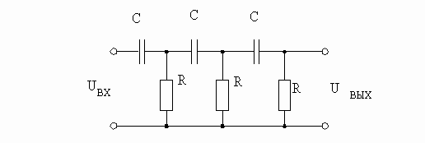
Рис. 12 - RС-ланцюг з трьох дифференцюючих ланок

Такий ланцюг не буде пропускати НЧ сигнали і постійну складову, але добре пропускає ВЧ сигнали. На високій частоті ланцюг не дає фазового зсуву.При зменшенні частоти кожен RС-ланцюг дає фазовий зсув,який дорівнює 90 градусів.
Коефіцієнт передачі такого ланцюга залежить від частоти. Фазовий зсув між вихідним і вхідним сигналом із зростанням частоти зменшується від 270градусів до 0градусів . На деякій частоті ω0 фазовий зсув дорівнює 180градусів, а B = 1 / 30.Ця властивість використовується при побудові генератора.
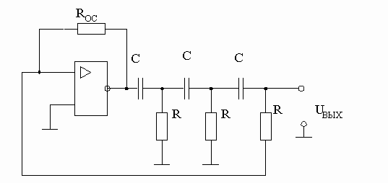
Рис. 13 - Схема генератора з фазоповоротним ланцюгом
Генератор будується на інвертуючому підсилювачі, в ЗЗ якого включений дифференцюючий ланцюг.
Фазовий зсув, що вноситься ЗЗ на частоті ω0 дорівнює 180о, а результуючий фазовий зсув, що вноситься інвертуєчим підсилювачем разом з ЗЗ дорівнює 360о. Таким чином незважаючи на те, що вихід RС-КОЛА підключений до інвертуючого входу ОП, ЗЗ через RС-ланцюг - позитивни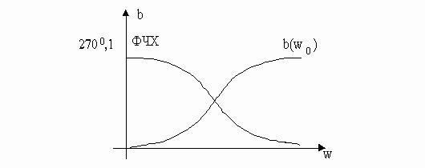
Рис. 14 – ФЧХ генератора
Умова балансу амплітуд:
| КІ | B (ω0) = 1, КІ =- Rос / R.
| КІ | = 1 / B (ω0) = 30, Rос = 30R.
При цьому генератор буде генерувати коливання з частотою ω0, яка залежить від параметрів RС-кола:
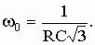
При розрахунку генератора зазвичай ω0 відомо, З задають, розраховують R і по ньому знаходять Rос.
Недоліком цієї схеми є те, що спотворення сигналу в цій схемі більше в порівнянні з іншими схемами.
Використання кварцевих резонаторів дозволяє значно знизити відносну зміну частоти генераторів. Однак, у кварцових генераторів утруднено оперативну зміну частоти вихідного сигналу.
На відміну від аналогових, цифрові генератори володіють високою стабільністю, надійністю, можливістю зміни частоти генерується сигналу в широких межах і універсальністю.
Бурхливий розвиток цифрової електронної техніки дозволяє у все більшій кількості випадків формування аналогових сигналів використовувати цифрові методи. Так як цифрові генератори аналогових сигналів мають ряд переваг:
- Універсальність, оскільки вони дозволяють генерувати аналоговий сигнал з довільною, заданої користувачем, формою;
- Відсутність обмеження по мінімальній частоті;
- Висока стабільність параметрів вихідного сигналу та інші.
Цифрові генератори мають універсальністю, точністю і зручністю налаштування. Тому вони отримують все більше поширення як вузли електронної апаратури, так і як самостійні пристрої застосовуються при вимірах і налагодженні систем, що працюють зі складними сигналами.
Аналогові генератори використовуються в тих випадках, коли немає високих вимог до параметрів генератора, або важлива простота і мінімальна вартість вузла.

Лекція №16

Тема лекції:Арифметичні і логічні основи ЕОМ. Основні вузли ЕОМ

План лекції
- Основні поняття алгебри логіки
- Представлення інформації фізичними сигналами.
- Логічні функції.
- Реалізація простих логічних функцій
1. Основні поняття алгебри логіки
Всі цифрові обчислювальні пристрої побудовані на елементах, які виконують ті чи інші логічні операції.
Для формального опису логічної сторони процесів в цифрових пристроях використовується алгебра логіки (АЛ).
АЛ має справу з логічними змінними, які можуть приймати тільки два значення (ІСТИНА і БРЕХНЯ, TRUE і FALSE, ТАК і НІ, 1 і 0). Найбільш поширене останнім позначення. При цьому 1 і 0 не можна трактувати як числа, над ними не можна проводити арифметичні дії.
Логічні змінні добре описують стану таких об'єктів, як реле, тумблери, кнопки., Тобто об'єктів, які можуть знаходитися в двох чітко помітних станах: включено - виключено. До таких об'єктів належать і напівпровідникові логічні елементи, на виході яких може бути лише один з двох чітко помітних рівнів напруги. Найчастіше вищий, або просто ВИСОКИЙ (HIGH) рівень приймається за логічну одиницю, а більш низький, або просто НИЗЬКИЙ (LOW), - за логічний нуль.
2. Представлення інформації фізичними сигналами.
Як вже говорилося, фізичними аналогами логічних змінних "0" і "1" служать сигнали, здатні приймати два добре помітних стану, наприклад, потенціал низького і високого рівнів, розімкнене і замкнутий стан контакту реле і т.п.
У схемах цифрових пристроїв (ЦУ) змінні і відповідні їм сигнали змінюються не безперервно, а лише в дискретні моменти, що позначаються цілими невід'ємними числами: 0,1,2, .. i ... Часовий інтервал між двома сусідніми моментами дискретного часу називається тактом. Зазвичай ЦУ містять спеціальний блок, що виробляє синхронізуючі сигнали, що відзначають моменти дискретного часу (межі тактів).
У сучасних ЦУ застосовується потенційний спосіб представлення інформації. Потенційний сигнал зберігає постійний рівень протягом такту, а його значення в перехідні моменти не є певним (рис. 1.1)
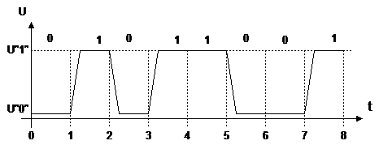
Рис. 1.1. Представлення цифрової інформації сигналами потенційного типу (послідовний код).
Слово інформації може бути представлено послідовним або паралельним кодом.
При послідовному коді кожен часовий такт призначений для відображення одного розряду коду слова (рис. 1.1). У цьому випадку всі розряди слова фіксуються по черзі одним і тим же елементом і проходять через одну лінію передачі інформації.
При паралельному коді всі розряди двійкового слова подаються в одному часовому такті, фіксуються окремими елементами і проходять через окремі лінії, кожна з яких служить для представлення та передачі тільки одного розряду слова. Код слова розгортається не в часі, а в просторі, тому що значення всіх розрядів слова передаються по декількох лініях одночасно (рис. 1.2).
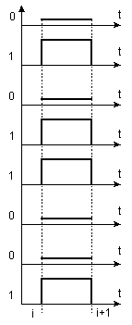
Рис. 1.2. Представлення інформації паралельним кодом

3. Логічні функції.
Опції АЛ приймають значення 1 або 0 залежно від значень своїх аргументів. Одна з форм завдання логічної функції - таблична. Таблиці, що відображають відповідність всіх можливих комбінацій значень двійкових аргументів значень логічної функції, називають таблицями істинності.
Як би не була складна логічний зв'язок між логічною функцією і її аргументами, цей зв'язок завжди можна представити у вигляді сукупності трьох найпростіших логічних операцій: НЕ, І, АБО. Цей набір називають булевих базисом, на честь англійського математика Д. Буля (1815-1864), який розробив основні положення АЛ.
Функція НЕ (інші назви: заперечення, інверсія) - це функція одного аргументу. Вона дорівнює 1, коли її аргумент дорівнює 0, і навпаки. Звичайне позначення Q =. Зустрічаються й інші позначення Q = НЕ, Q =.Читається «Q є не а».
Електронний логічний елемент (ЛЕ), який реалізує функцію НЕ у вигляді певних рівнів напруги, називають інвертором. Інвертор на схемах зображується, як показано на рис. 1.3, а. Вхід-ліворуч, вихід-праворуч, гурток-символ інверсії. (вхід-зверху, вихід-знизу, рис. 1.3, б).Умовне зображення інвертора (або будь-якого іншого ЛЕ) на схемі може бути повернуто на 90 Інші кути повороту і напрями входів і виходів не допускаються.
У релейно-контактної техніці функцію НЕ реалізує нормально замкнутий контакт (рис. 1.3, в), тобто такий контакт реле, який замкнутий, поки в обмотці немає токового сигналу, і розмикається при подачі струму.
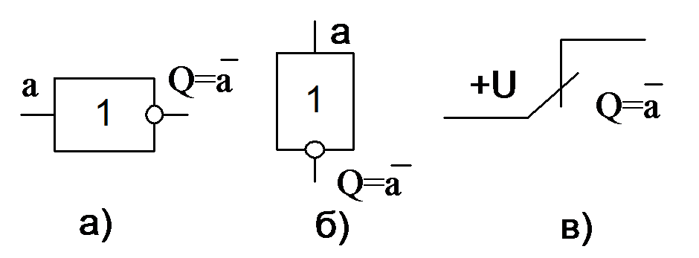
Рис.1.3. Інвертор. а) переважне зображення; б) допустие зображення в) реалізація НЕ в релейно-контактної техніці
Функція І (інші назви: кон'юнкція, логічне множення, AND) - це функція двох або більшої кількості аргументів.
Позначення: Q = a&b; Q = ab. b; Q = ab; Q = a Читається «Q є a і b».
Функція І дорівнює 1 тоді і тільки тоді, коли всі її аргументи дорівнюють 1.
У релейно-контактної техніці функція І реалізується послідовним включенням нормально розімкнутих контактів (рис. 1.4, а). Струм в ланцюзі піде, коли контакти замкнуті, тобто знаходяться в одиничному стані.
Значення функції І для всіх комбінацій аргументів a та b наведені в таблиці 1.1. Там же наведені значення та інших часто використовуваних функцій, про які мова буде вестися нижче.
Елемент, який реалізує функцію І, називають елемент І чи кон'юнктор. Елемент І часто використовують для управління потоком інформації. При цьому на один його вхід надходять логічні сигнали, що несуть деяку інформацію, а на іншій-керуючий сигнал: пропускати-1, не пропускати-0. Елемент І, використовуваний таким чином, називають вентиль
Таблиця 1.1
Аргументи |  | Функції
а | b | І | АБО | І-НЕ | АБО-НЕ | М2
0 | 0 | 0 | 0 | 1 | 1 | 0 | 1
0 | 1 | 0 | 1 | 1 | 0 | 1 | 0
1 | 0 | 0 | 1 | 1 | 0 | 1 | 0
1 | 1 | 1 | 1 | 0 | 0 | 0 | 1
Функцію І можна побудувати від будь-якого числа аргументів. На рис. 1.2, б и в показані умовні зображення двох-і четирехвходового кон'юнкторов.
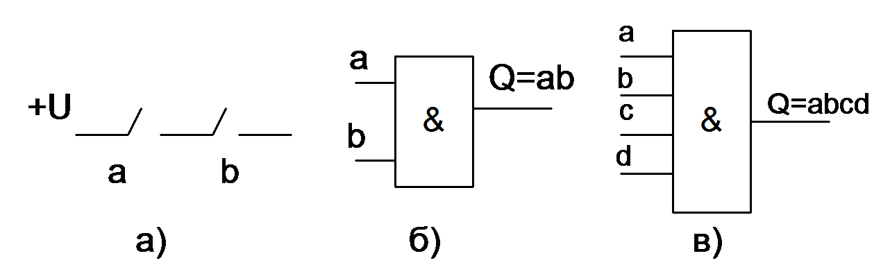
Рис. 1.4. Кон'юнктор
а) реалізація операції І на контактах реле
б) умовне зображення двухвходового кон'юнктора 2И (AND2)
в) те ж для четирехвходового-4И (AND4)

Функція АБО (інші назви: диз'юнкція, логічне додавання, OR) - це функція двох або більшої кількості аргументів. Функція АБО дорівнює 1, якщо хоча б один з її аргументів дорівнює 1. b, Q = a + b
Позначення: Q = a
Читається: «Q є a або b»
Використовувати знак «плюс» можна у тих випадках, коли диз'юнкцію можна змішати з арифметичним підсумовуванням і складанням по модулю 2.
Умовне зображення тьохвходового діз'юнктора (3ІЛІ, OR3) показано на рис. 1.5, а. У релейно-контактних схемах функція АБО реалізується паралельним включенням контактів (рис. 1.5, б)
Рис. 1.5. Діз'юнктор
а) умовне зображення
б) реалізація АБО на контактах .

4.Реалізація простих логічних функцій.

Однією з найпростіших логічних функцій є функція заперечення НІ, яку ще називають операцією інверсії:
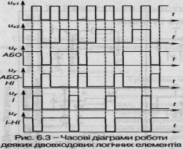

Рисунок. 5– Часові діаграми роботи деяких двоходових логічних елементів

у~Х (2)

(читається: у дорівнює не х).

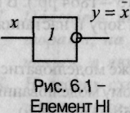

Рисунок.6 -Елемен НІ

Графічне позначення елемента, що реалізує таку функцію наведене
на мал.6. В якості такого елемента може бути використано, наприклад, транзисторний ключ - підсилювач з СЕ, що працює у ключовому режимі:
при високому рівні напруги на вході на виході матимемо низький і навпаки.
Функцію, яку виконує комбінаційний пристрій, для полегшення сприйняття часто представляють у вигляді таблиці, яку називають таблицею істинності. Кількість стовбців цієї таблиці дорівнює числу змінних, що входять до функції і є ще один стовбець, в якому вказують значення функції для кожної з можливих комбінацій вхідних змінних, числу яких відповідає кількість рядків таблиці; у загальному випадку кількість рядків дорівнює 2^{п}, де п -число змінних.
Об'єднана таблиця істинності деяких основних логічних функцій, що залежать від двох змінних (всього таких функцій шістнадцять), наведена на мал.7. На рисунку також представлено інформацію про математичний запис функцій, їх назву, графічне позначення, можливу реалізацію.
З таблиці видно, що, наприклад, функція АБО істинна, якщо істинною є хоча б одна із змінних, що до неї входять, а функція І - тільки у випадку істинності обидвох змінних.
Якщо вхідні сигнали логічних елементів змінювати з часом, як це показано на мал.5, можна отримати часові діаграми роботи, що відповідають динамічному режиму роботи елементів.

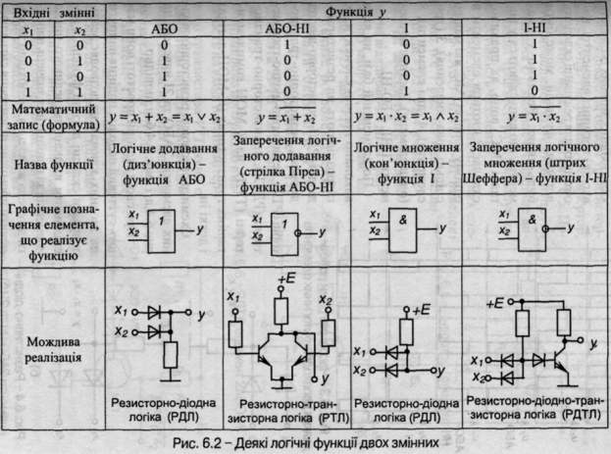
Мал.7 – Деякі логічні функції двохзмінних

У загальному випадку кількість вхідних змінних (кількість входів) логічних елементів, необхідних для реалізації складних логічних функцій, може бути будь-якою. Реально у елементів, що випускаються у вигляді ІМС, воно, як правило, складає 2 (чотири елементи в одному корпусі ІМС, які мають спільні кола живлення), 3 (три елементи), 4 (два елементи), 8 (один елемент). Частіше це елементи І-НІ, АБО-НІ.

ПРИКЛАДИ ДО ТЕМИ
Задача1Визначити значення логічної функції на виході логічного елемента І-НЕ з двома входами, якщо на ці входи подано логічні величини х₁= 0, х₂= 0.
Розв'язок:Відповідно до таблиці істинності логічного елемента І, якщо на його входах сигнали, які відповідають логічному нулю, то на виході теж буде логічний нуль. А згідно з таблицею істинності логічного елемента НЕ, якщо на його вході сигнал логічного нуля, то на виході отримуємо сигнал логічної одиниці. Отже, для заданих вхідних сигналів на виході логічного елемента І-НЕ буде логічна одиниця.
Задача 2Визначити значення логічної функції на виході логічного елемента І-НЕ з двома входами, якщо на цих входах х₁ - 1, х₂= 1.
Розв'язок:Відповідно до таблиці істинності логічного елемента І, якщо на його входах сигнали, які відповідають логічній одиниці, то на виході теж: буде логічна одиниця. А згідно з таблицею істинності логічного елемента НЕ, якщо на його вході сигнал логічної одиниці, то на виході отримуємо сигнал логічного нуля. Отже, для заданих вхідних сигналів на виході логічного елемента І-НЕ буде логічний нуль.
Задача 3Визначити значення логічної функції на виході логічного елемента АБО-НЕ з двома входами, якщо на цих входах х₁, = 0, х₂= 0.
Розв'язок:Відповідно до таблиці істинності логічного елемента АБО, якщо на його входах сигнали, які відповідають логічному нулю, то на виході теж буде логічний нуль. А згідно з таблицею істинності логічного елемента НЕ, якщо на його вході сигнал логічного нуля, то на виході отримуємо сигнал логічної одиниці. Отже, для заданих вхідних сигналів на виході логічного елемента АБО-НЕ буде логічна одиниця.
Задача 4Визначити значення логічної величини на виході логічного елемента АБО-НЕ з двома входами, якщо на входи подані логічні величини
х₁ -1, х₂ = 0.
Розв'язок:Відповідно до таблиці істинності логічного елемента АБО, якщо на його входах сигнали х₁ = 1, х₂ - 0, то на виході буде логічна одиниця. А згідно з таблицею істинності логічного елемента НЕ, якщо на його вході сигнал логічної одиниці, то на виході отримуємо сигнал логічного нуля. Отже, для заданих вхідних сигналів на виході логічного елемента І-НЕ буде логічний нуль.
Задача 5Скласти таблицю істинності для логічного елемента з двома входами, що реалізує логічну функцію АБО-НЕ.
Розв'язок:Щоб скласти таблицю істинності для вказаної логічної функції необхідно скористатись таблицями істинності для окремих (простих) логічних функцій (див. табл. «Логічні функції та елементи»). Отже, заперечивши значення вихідної величини логічного елемента АБО, отримаємо:
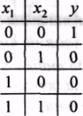

ЗАПИТАННЯ ДЛЯ САМОПЕРЕВІРКИ

- Поясніть поняття логічних величин (логічний нуль та логічна одиниця).
- Назвіть основні логічні функції та елементи, які їх реалізують .
- Запишіть таблицю істинності логічної функції АБО.
- Поясніть принцип роботи логічного елемента НЕ на базі транзисторного ключа.
- Запишіть таблицю істинності логічної функції І.

ЗАДАЧІ НА САМОСТІЙНЕ ОПРАЦЮВАННЯ

1с.Визначити значення логічної функції на виході логічного елемента І-НЕ з трьома входами, якщо на ці входи подано логічні величини х₁ = 0, х₂ = 0 , х₃ = 1
(Відповідь: 1).
2с. Визначити значення логічної функції на виході логічного елемента І-НЕ з трьома входами, якщо на цих входах х₁=1, х₂=1, х₃ = 0.(Відповідь: 1).
3с. Визначити значення логічної функції на виході логічного елемента АБО-НЕ з трьома входами, якщо на цих входах х₁ = 0, х₂= 0, х₃=1.(Відповідь: 0).

4с. Визначити значення логічної величини на виході логічного елемента АБО-НЕ з трьома входами, якщо на входи подані логічні величини х₁=1, х₂ = 1, х₃, = 1.(Відповідь: 0).
5с. Скласти таблицю істинності для логічного елемента з двома входами, що реалізує логічну функцію І-НЕ.
(Відповідь: ; ; ; ).
6с. Запишіть вираз логічної функції АБО-НЕ, що реалізується одноіменним елементом з трьома входами.(Відповідь: ).
7с. Визначте значення логічної функції, яку задано виразом , якщо х₁ = 1, х₂ = 0, х₃ = 1.(Відповідь: 1).
8с.Визначте значення логічної функції, яку задано виразом , якщо х₁ = 1, х₂ = 0.(Відповідь: 1).
9с.Логічну функцію задано виразом .Визначте її значення, якщо х₁ = 0, х₂= 1.(Відповідь: 0).
10с.Яке мінімальне число елементів І-НЕ потрібно для реалізації логічної функції, яку подано виразом .(Відповідь: один).

Лекція№17
Тема: Загальні характеристика мікропроцесорів

План.
- Загальна характеристика процесорів.
- Загальна характеристика мікропроцесорів

- Загальна характеристика процесорів

Універсальні комп'ютери поділяються на три функціонально зв'язані апаратні частини: процесор, пам'ять і периферійні пристрої.
Процесор — це основна функціональна частина комп'ютера, яка інтерпретує й виконує команди, тобто безпосередньо реалізує програмно-керований процес обробки даних. Процесор, який виконує в обчислювальній системі основні функції, називають центральним (ЦП). Спеціалізований процесор, призначений для керування зовнішніми пристроями (накопичувачами, дисплеями, принтерами та ін.) називають контролером.
Процесор характеризується архітектурою, до якої відносять:
• список арифметико-логічних операцій (система команд);
• типи і формати команд і даних;
• організацію адресного простору пам'яті і периферійних пристроїв;
• способи адресації команд і даних;
• функції складових частин і структуру зв'язків з іншими пристроями машин та режими роботи.
Процесор складається з пристрою керування, арифметико-логічного пристрою та блоку інтерфейсу (БІФ) для з'єднання із зовнішнім середовищем — пам'яттю, периферійними пристроями (рис. 1).
Оброблення даних здійснюється в АЛП, який містить арифметико-логічний блок АЛБ, блок РЗП, блок контролю БК і місцевий блок керування при децентралізованому керуванні.
Арифметико-логічний блок має універсальний двійковий комбінаційний суматор, двійково-десятковий суматор або схему десяткової корекції, регістри для тимчасового зберігання двох операндів і результату операцій та регістр прапорців.

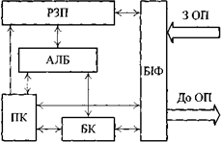

Рисунок 1. – Структура процесора.

Для підвищення продуктивності в АЛП можуть включати спеціалізовані вузли-зсувачі, помножувачі, схеми прискореного переносу та інші пристрої. В РЗП зберігаються початкові дані, проміжні та кінцеві результати, адреси даних, константи, які необхідні в процесі виконання команди. Всі операції в АЛП реалізуються як просторово-часові послідовності мікрооперацій над двійковими словами, кожна з яких є сукупністю булевих операцій над бітами слів. В АЛП реалізуються такі типові мікрооперації:
• передачі слів між регістрами та регістрами і пам'яттю;
• додавання двох слів, декремент (мінус 1) або інкремент (плюс 1) слова;
• арифметичні, логічні та циклічні зсуви вправо чи вліво;
• порозрядні логічні операції АБО, І, виключальне АБО та порівняння операндів;
• перетворення кодів слів — інверсія, доповнення, розширення та ін. Пристрій керування ПК керує процесом оброблення даних, забезпечує основнірежими роботи (початкових установлень, очікування, переривання, прямого доступу до пам'яті, діагностики і контролю) та взаємодію всіх пристроїв комп'ютера. Для виконання цих функцій ПК має в своєму складі регістр і дешифратор команд, програмний лічильник для задання адреси наступної команди, блок керування та схеми синхронізації, діагностики й контролю.
До складу процесора можуть входити спеціальні системні засоби (служба часу, засоби міжпроцесорного зв'язку, пульт керування та ін.).
Пристрій керування послідовно зчитує код команди з пам'яті і розміщує його в регістр команд (інструкцій). Блок керування дешифрує команду і формує послідовності керуючих сигналів. Для виконання однієї мікрооперації в АЛП необхідний один керуючий сигнал. В одному машинному такті реалізується сукупність мікро операцій — мікрокоманда. Множина мікрокоманд створює мікропрограму команди. Кожна команда має свою мікропрограму, час виконання якої називається командним циклом.
Розрізняють апаратні, мікропрограмні та комбіновані блоки керування. Апаратні блоки керування побудовані на основі схемної логіки, а мікропрограмні — програмованої логіки (мають пам'ять мікропрограм). Комбіновані блоки керування використовують обидва способи їхньої реалізації.
При централізованому керуванні один ПК керує процесом оброблення команд і даних у всій машині. При децентралізованому керуванні ПК формує основні керуючі сигнали, а опрацюванням даних керує місцевий блок керування, розміщений в АЛП.
Зазначимо, що всі команди в комп'ютері реалізуються на основі принципу мікропрограмного керування, тобто виконання мікропрограм. В той же час ПК з програмованою логікою також називають мікропрограмними. Методологічно ці поняття слід розрізняти.

- Загальна характеристика мікропроцесорів
Мікропроцесор являє собою процесор, складові частини якого мініатюризовані та розміщені в одній або декількох мікросхемах.
Історія мікропроцесорівпочалася в 1971 p., коли фірма Intelрозробила перший у світі чотирирозрядний процесор 4004, а через рік — восьмирозрядний 8008. На основі мікропроцесорів створено нову елементну базу — мікропроцесорні засоби, на яких будують сучасні комп'ютери. У наш час терміни "процесор" і "мікропроцесор" сприймають як синоніми.
Мікросхема, яка виконує функції мікропроцесора або його частини, називається мікропроцесорною.
Сукупність мікропроцесорних та інших мікросхем, які сумісні за конструктивно-технологічним виконанням і призначені для спільного використання, називається мікропроцесорним комплектом (МПК).
До характеристик мікропроцесорних ІМС відносяться: розміри кристала і кількість транзисторів у ньому, тип корпусу і кількість виводів.
Найбільш важливими статичними і динамічними електричними параметрами мікропроцесорів як мікроелектронних виробів є:
• кількість джерел живлення та їхня напруга;
• струм і потужність споживання;
• кількість серій синхроімпульсів, їхні частота і амплітуда; рівні логічних сигналів;
• вхідна і вихідна ємності, навантажувальна здатність;
• час затримки розповсюдження сигналів, число операцій в секунду над операндами, які зберігаються в регістрах-акумуляторах.
Залежно від умов експлуатації до мікропроцесорних ІМС можуть пред'являтися спеціальні вимоги щодо додержання:
• температурного діапазону роботи і режиму зберігання;
• стійкості до радіаційних і електромагнітних впливів, вібрацій та ударів;
• маси і габаритів;
• інтенсивності відмов, напрацювання на відмову, надійності функціонування.
Мікропроцесор, призначений для використання функціонально повного наборуоперацій, є універсальним, інакше — спеціалізованим. За конструкцією розрізняють такі мікропроцесори:
• однокристальні — виконані у вигляді єдиної мікросхеми (рис. 2, а);
• багатокристальні (модульні) — побудовані з мікросхем, кожна з яких виконує функції пристрою комп'ютера (рис. 2, б);
• розрядно-нарощувальні (секційні); розрядність їхня може збільшуватися за рахунок декількох мікропроцесорних секцій, об'єднаних спільними шинами (рис. 2, в).
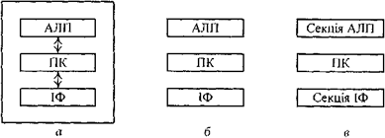

а) — однокристальні;
б) — багатокристальні;
в) — секційні

Рисунок 2. – Конструкції мікропроцесорів.

Усі мікропроцесори мають засоби сполучення із зовнішніми пристроями — інтерфейси (ІФ).
Для виробництва мікропроцесорів використовують усі види схемотехніки (технології): ТТЛШ, ЕЗЛ, І²Л, n-МОН, р-МОН, КМОН та ін.
Залежно від режиму роботи розрізняють такі процесори:
• однопрограмні (виконують одну програму) і багатопрограмні (мають засобі для одночасного виконання кількох програм);
• мультипроцесори (системи, в яких одночасно можуть бути активними декілька процесорів);
• конвеєрні (команди виконуються послідовно рядом пристроїв, причому різні пристрої можуть одночасно обробляти відповідні частини декількох команд);
• матричні (мають спеціальну архітектуру, розраховану на оброблення числових масивів);
• співпроцесори (арифметичні розширювачі) — призначені для розширення списку команд ЦП; самостійно не використовуються;
• периферійні - виконують функції введення-виведення інформації
• асоціативні процесори, в яких характер обробки даних визначається змістом самих даних.
За видом оброблюваної інформації розрізняють цифрові (звичайні) та аналогові мікропроцесори. В аналогових мікропроцесорах на вході використовують АЦП для перетворення аналогових величин в цифровий код, а на виході — схеми ЦАП, які перетворюють цифрові дані в аналогові.

Лекція №18

Тема лекції: ІМПУЛЬСНІ ПРИСТРОЇ Загальна характеристика імпульсних сигналів.Класифікація та параметри імпульсних сигналів. Електронні ключі

1Загальні відомості про імпульсні пристрої. Параметри імпульсів

Імпульсними називають пристрої, що працюють не безперервно, а в переривчастому режимі, коли дія чередується з паузою, тривалість якої співмірна з тривалістю перехідних процесів (якщо тривалість неспівмірно більша, то процес вважається таким, що встановився). Використання імпульсних режимів роботи має ряд переваг порівняно з безперервними режимами, а саме:
1)в імпульсному режимі можна отримати досить значну потужність в імпульсі за незначної середньої потужності, а оскільки габарити електронних пристроїв визначаються головним чином середньою потужністю, то імпульсні пристрої мають менші габарити, ніж пристрої, що працюють у безперервному режимі;
2) імпульсні пристрої практично не зазнають впливу такого дестабілізуючого фактору, як зміни температури навколишнього середовища, бо працюють у ключовому режимі: увімкнуто-вимкнуто;
3) імпульсні пристрої мають значну швидкодію та високу завадостійкість;
4) імпульсні пристрої, навіть найскладніші (наприклад, обчислювальні машини) будуються з простих однотипних елементів, що дозволяє якнайширше використовувати Інтегральну технологію, забезпечуючи підвищену надійність і невеликі габарити;
5) застосування імпульсних (цифрових) методів у вимірювальній техніці дозволило суттєво підвищити точність вимірів та зручність роботи з вимірювальними приладами.
Імпульсні пристрої широко використовують при побудові систем керування та регулювання для:
1) формування імпульсів необхідної форми, тривалості і полярності із синусоїдних коливань та імпульсів іншої форми;
2) генерування імпульсів із заданими параметрами;
3) керування імпульсами, пов'язане з визначенням їх часового положення (затримка, синхронізація, лічба, розподіл та ін.).
Отже: імпульс - це короткочасна зміна напруги (струму) в електричному колі від нуля до деякого значення, тривалість якої співмірна або менша за тривалість перехідних процесів у цьому колі.
За геометричною формою імпульси бувають прямокутні, трапецеїдальні, дзвоноподібні (як у підсилювача синусоїдних коливань в режимі класу В), експоненційні, лінійнозмінювані (пилкоподібні), як показано на мал.1.

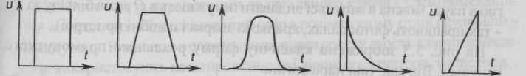

Мал..1 - Імпульси різної форми: а) прямокутної; б) трапецеїдальної; в) дзвоноподібної; г) експоненціальної; д) пилкоподібної

Розрізняють відеоімпульси і радіоімпульси.
Відеоімпульс - це імпульс в колі постійного струму. Відеоімпульси можуть бути позитивні, негативні або різнополярні.
Радіоімпульс являє собою короткочасний пакет високочастотних коливань, обвідна якого має форму відеоімпульсу.
Параметри послідовності імпульсів розглянемо на прикладі прямокутних імпульсів з мал. 2. Це:

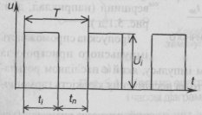
Мал. 2 - Параметри послідовності імпульсів

Т - період надходження імпульсів;
f = T ⁻¹ - частота повторення; t_{i} - тривалість імпульсу; U_{i} - амплітуда імпульсу; t_{n} - тривалість паузи;
– щілинність імпульсів;
– середнє значення напруги (як енергетична дія імпульсної послідовності);
– ефективне (діюче) значення напруги;
– середня потужність (при цьому потужність джерела живлення імпульсного пристрою повинна бути не меншою за P_{ср} : тоді, накопичуючи енергію в паузі, можна в імпульсі видавати потужність в Q разів більшу за P_{ср} , - так працюють фотоспалах, крапкова зварка і подібні пристрої).
На мал. 3 зображено класичну форму реального прямокутного імпульсу. Він має такі параметри:
U_{і} - амплітуда імпульсу;
∆U - нерівномірність вершини;
t_{ф} - тривалість переднього фронту;
t_{зр} - тривалість заднього фронту (зрізу);
U_{в} - амплітуда викиду. Деякі імпульси не мають вершини (наприклад, див. мал. 10.1,д).
Пропускна спроможність імпульсного пристрою за частотою визначається спектром імпульсу, який є наслідком розкладання імпульсу у ряд Фур'є, тобто на нескінченну кількість гармонічних складових різної частоти.
Зокрема, частотні властивості імпульсного сигналу визначаються активною шириною частотного спектру F_{а} : беруться частоти від f = 0 до f = F_{a}, що відповідає 95% енергії імпульсного сигналу. Наприклад, активна ширина спектру:

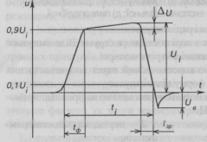
Мал.3 - Параметри несиметричного імпульсу

у прямокутного імпульсу – ;
у дзвоноподюного імпульсу - .
2. Електронні ключі

Ключ - це елемент, що має два тривалих стани: увімкнутий та вимкнутий.
Найближчим за параметрами до ідеального ключа є електромеханічний контакт, що має нескінченний опір в розімкнутому стані і нульовий у замкнутому. В наш час в електронних пристроях у якості ключів найчастіше використовують напівпровідникові діоди, транзистори, тиристори.
Схема найпростішого ключа на електромеханічному контакті та часові діаграми його роботи зображені на мал..4.
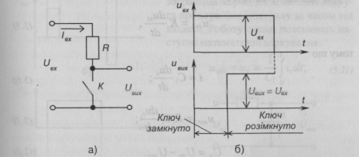

Мал. 4 - Ключ на електромеханічному контакті (а) і часові діаграми його роботи (б)

Схема одного з найпростіших діодних ключів та його передатна характеристика зображені на мал5 - це паралельний діодний ключ-обмежувач знизу.
Для того, щоб виключити зв'язок між вхідним та вихідним колами і забезпечити підсилення, в якості ключа використовують транзистор. Схема транзисторного ключа зображена на мал. 10.6.
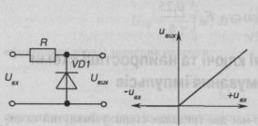

Мал..5 Діодний ключ (а) та його передатна характеристика (б)

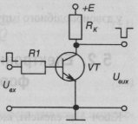

Мал. 6 Транзисторний ключ

3. Найпростіші схеми формування імпульсів. Диференціюючі ланцюжки

Найпростішими колами формування імпульсів (формуючими колами) є диференціюючі та інтегруючі RC ланцюжки.
У диференціюючого ланцюжка, схема якого зображена на мал. 1,а, напруга на виході пропорційна похідній за часом вхідної напруги, як це видно з наступних математичних міркувань.
Для ідеального випадку:
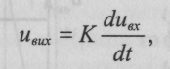
тому що

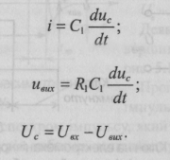
Якщо

і забезпечуються умови виконання ланцюжком операції диференціювання (а саме:
- для гармонійного сигналу це
де ω= 2πF; F - частота;
– для імпульсного сигналу –
R₁C₁ << t_{i}
де t_{i} – тривалість імпульсу),
матимемо
де R₁ C₁= τ₁ - постійна часу.
Часові діаграми роботи диференціюючого ланцюжка наведені на мал. 7(для трапецеїдальної форми імпульсів) і мал.8 (для прямокутного імпульсу у випадку коли не виконується умова диференціювання).

4. Інтегруючі RC ланцюжки

У інтегруючого кола, схема якого зображена на мал.8а, вихідна напруга пропорційна інтегралу за часом від вхідної. Роботу схеми пояснюють наступні математичні міркування:

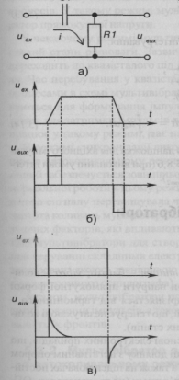
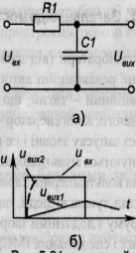

Мал. 8 – Інтегруючий ланцюжок

Мал. 7 -Часові діаграми роботи диференціюючого ланцюжка

Лекція №19
Лекція на тему:ТРИГЕРИТригери на біполярних транзисторах. Принцип дії, призначення.
План лекції
- 1 Загальні відомості про тригери та їх призначення
- Тригер на біполярних транзисторах (симетричний тригер з лічильним запуском)

Основою послідовнісних логічних пристроїв (пристроїв з пам'яттю) є тригери. Тригер забезпечує запам'ятовування елементарного об'єму інформації -1 біт.
Тригери (від англійського trigger- заскочка) - це спускові імпульсні пристрої з позитивним зворотним зв'язком, що мають два сталих стани рівноваги і можуть переходити із одного стану в інший під дією сигналу, який перевищує по величині деякий рівень - поріг спрацьовування пристрою.
Тригери можуть бути побудовані на напівпровідникових приладах, які мають ділянку з негативною крутизною характеристики (наприклад, на тиристорах). Сучасні тригери, як правило, будують на основі двокаскадних підсилювачів з додатнім зворотним зв'язком. Тригери в інтегральному виконанні будують на логічних цифрових елементах.
Використовуються тригери для наступних цілей:
-перетворення імпульсу довільної форми у прямокутну, тобто застосовуються як формувачі імпульсів прямокутної форми (тригери Шмітта );
-створення електронних реле;
-створення пристроїв підрахунку імпульсів і ділення частоти надходження імпульсів;
-зберігання інформації у двійковому коді.

2. Тригер на біполярних транзисторах (симетричний тригер з лічильним запуском)
Схема симетричного тригера зображена на мал. 1. Тригер являє собою двокаскадний підсилювач з додатнім зворотним зв'язком,
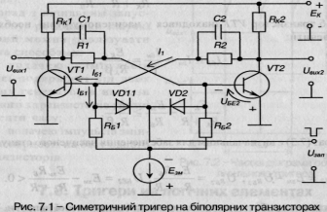
виконаний на біполярних транзисторах VT1 і VT2, увімкнених за схемою з СЕ.

Мал.1 – Симетричний тригер на біполярних трнзисторах

Додатній зворотний зв'язок забезпечується ланцюжками R_{t}, C, та R₂, C₂, які з'єднують колектор одного транзистора з базою іншого.
Напруга Е_{т}призначена для надійного утримання у закритому стані одного з транзисторів схеми.
Коло, до якого входять діоди VD1 і VD2, призначене для запуску тригера при подачі напруги U_{3an}.
Тригер є симетричним, бо
R_{Kl}=R_{K2} = R_{K}; R}=R₂=R; С = С₂ = С₃ R_{БI}=R_{Б2}=R_{Б}
Він має два сталих стани:
-VT1 відкритий, VT2 закритий, при цьому U_{вих1|}=0, U_{вих2}=l;
- VT1 закритий, VT2 відкритий, U_{вих1} = 1, U_{вих2}=0.
Після підмикання джерела живлення тригер рівноможливо може опинитися у будь-якому стані і, за відсутності зовнішніх сигналів керування, може знаходитися у сталому стані скільки завгодно часу (але тільки за наявності живлення - енергозалежна пам'ять).
Розглянемо умови, коли VT1 відкритий, a VT2 закритий:

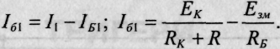 (І)

Щоб транзистор VT1 знаходився у насиченому стані, необхідно забезпечити:

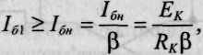 (2)

Тобто

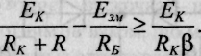 (3)

Вираз (3) є визначальним для забезпечення насиченого стану VT1. Маємо

(4)

Розглянемо роботу тригера за наявності запускаючої напруги. Припустимо, схема знаходиться у першому сталому стані рівноваги. У цьому випадку діод VD1 зміщений у прямому напрямку під дією позитивної напруги U_{EEI}, а діод VD2 закритий напругою U_{KE2}. Якщо подати негативний запускаючий імпульс, він через діод VD1 потрапить до бази VT1, який закриється (матимемо /_{у}-0). Напруга на колекторі VT1 зросте і через R_{I}та прискорюючий конденсатор С; потрапить на базу VT2 і відкриє його.
У результаті - схема перейде до другого сталого стану.
Тепер діод VD1 закритий напругою U_{E£1}і наступний негативний імпульс запуску буде діяти на базу VT2 через діод VD2 і закриє VT2, переводячи тригер у перший сталий стан.
Таким чином, кожен імпульс запуску змінює стан тригера на протилежний. Такий вид запуску називається лічильним запуском, а тригер має назву тригера Г-типу. Його роботу ілюструють часові діаграми, зображені
на мал.2, з яких видно, що період вихідних імпульсів два рази більший за період запускаючих Т_{зап}
(тому такий тригер ще називають тригером поділювачем на два).
Поряд з лічильним запуском існує роздільний запуск, котрий можна реалізувати двома способами:
- подачею імпульсів однієї полярності від двох різних генераторів на бази кожного з транзисторів у різні моменти часу;
- подачею імпульсів змінної полярності на базу одного з транзисторів.
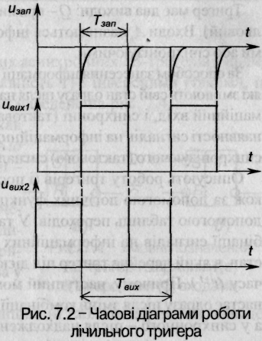

Мал. 2 – Часові діаграми роботи лічильного тригера

Лекція №20
Тема лекції: Тригери на логічних елементах

План лекції

- Узагальнена структурна схема тригера
- RS-тригери
- D-тригер
- Тригер T-типу (T-тригер)
- JK-тригер

- Узагальнена структурна схема тригера

Тригери в інтегральному виконанні будуються з простих логічних елементів типу АБО-НІ, І-НІ. Звичайно мікросхема вміщує 1*4 тригери Із спільними колами живлення, а інколи і спільними колами синхронізації або керування.
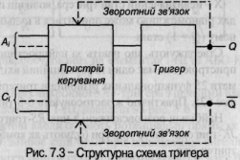
У загальному випадку тригер складається з логічного пристрою керування та власне тригера як елемента пам'яті. Є велика кількість різноманітних схем тригерів з різними функціональними можливостями.
Узагальнена структурна схема тригера зображена на мал.3.
Мал.3 – Структурна схема тригера
Пристрій керування призначений для перетворення сигналів, що надходять до входів А., у вигляд, придатний для керування власне тригером, що виконує функцію елемента пам'яті.

Тригер має два виходи: Q- прямий (одиничний), Q -інверсний (нульовий). Входи А. називаються інформаційними, а входи С. - тактовими або синхронізуючими.
За способом занесення інформації тригери поділяються на асинхронні, які змінюють свій стан одразу після надходження сигналу на певний інформаційний вхід, і синхронні (тактовані), які спрацьовують не тільки за наявності сигналів на інформаційних входах, а лише після надходження синхронізуючого (тактового) сигналу на певний вхід синхронізації.
Описують роботу тригерів (І послідовшсних пристроїв взагалі) також за допомогою логічних функцій або частіше задля наочності за допомогою таблиць переходів. У таблицях вказують всі можливі комбінації сигналів на інформаційних входах у даний момент часу (f') і стан, в який перейде тригер під дією цих сигналів в наступний момент часу (t'^{+l}). Причому, наступний момент часу у асинхронного тригера настає одразу після зміни комбінації сигналів на інформаційних входах, а у синхронного - після надходження тактового сигналу (як правило, це імпульс) на відповідний вхід синхронізації.
Стани тригера в таблицях переходів зазвичай вказують так:
0 - тригер має сигнал на виході Q = О (нульовий стан) незалежно від сигналів на входах;
1 - тригер має сигнал на виході Q = 1 (одиничний стан) незалежно від сигналів на входах;
Q. - стан тригера не змінюється при зміні сигналів на входах;
Qi - стан тригера змінюється на протилежний при зміні сигналів на входах;
X - невизначений стан тригера, коли він після зміни сигналів на входах рівноможливо може опинитися в нульовому (Q = 0) або в одиничному (Q = 1) стані.
Стверджують, що навіть за найпростішої конфігурації тригерного пристрою, яка має один інформаційний вхід і два виходи, можна отримати 25 функціональних різновидів тригерів. При двох входах їх буде вже 625. Практично ж застосовують 6-8 типів.
Найбільш розповсюджені з них RS-тригери, D-тригери, Г-тригери, Ж-тригери. Часто тригери будують як комбіновані: RSD-тригер, RST-тригер

- RS-тригери

Умовні позначення двовходових асинхронних RS-тригерів з прямими (такими, що реагують на наявність 1) і інверсними (такими, що реагують на наявність 0) входами наведене на мал. 4.
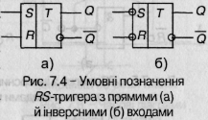
Свою назву Я5-тригер одержав від перших літер англійських слів to set - встановлювати (S) та to reset -відновлювати (R).
Мал.4 – Умовні позначення RS-тригера з прямим (а) й інверсними (б) входами
S- інформаційний вхід, призначений для установлення тригера в одиничний стан (Q=l), a R - вхід, призначений для повернення тригера у нульовий стан (Q=0).

Роботу тригерів описують відповідні таблиці переходів, наведені в табл. 1.
Схеми таких синхронних RS -тригерів, побудованих на елементах І-НІ таАБО-НІ зображені на мал.5.
Схема і умовне позначення синхронного RS-тригерa з прямими входами, побудованого на елементах І-НІ, наведені на мал. 6
Слід зазначити, що тактові входи бувають потенціальні прямі, як у даному випадку (тригер змінює свій стан при надходженні сигналу 1 на вхід С), інверсні (тригер змінює стан при надходженні сигналу 0),
або імпульсні, також прямі й інверсні (коли тригер змінює свій стан при зміні сигналу на тактовому вході з 0 на 1 або з 1 на 0 відповідно).

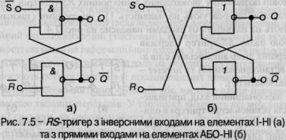
Мал.5 – RS-тригер з інверсними входами на елементах І-НІ (а) та з прямими входами на елементах АБО-НІ (б)

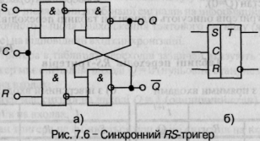
Мал. 6 – Синхронний RS-тригер АБО-НІ (б)

- D-тригер

D-тригер (від англійського delay - затримка) має два входи: D -інформаційний та С- тактовий (синхронізуючий): D-тригер синхронний. А це значить, що інформація, яка надходить на вхід D, запам'ятовується лише при надходженні синхронізуючого імпульсу на вхід С, тобто із затримкою на час надходження останнього. Тому D-тригер ще називають тригером затримки.
Умовне позначення D-тригера з прямим імпульсним входом синхронізації та таблиця переходів наведені на мал.7, а часові діаграми його роботи - на мал.8.
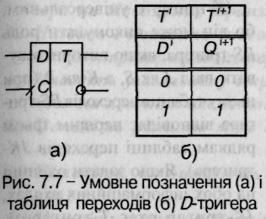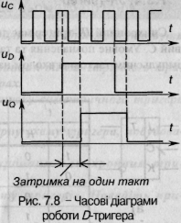
Мал. 7 – Умовне позначення (а) і таблиця переходів (б) D-тригера
Мал..8 – Часові діаграми роботи D-тригера

- Тригер T-типу (T-тригер)

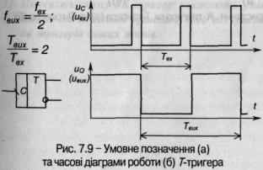
Г-тригер (від англійського to toggle - перекидатись) ще називають тригером поділювачем на два або лічильним тригером (див. розділ 8.2). Тригер має тільки один тактовий вхід, а його стан змінюється на протилежний з надходженням на вхід кожного імпульсу. Цей тригер використовують для лічення та ділення частоти імпульсів.
Умовне позначення та часові діаграми роботи Г-триге-ра з інверсним імпульсним входом наведені на мал.9.
Мал.9 – Умовне позначення (а) та часові діаграми роботи (б) Т-тригера

5. JK-тригер

СинхроннийJK -тригер має два інформаційних входи J і К та тактовий С. Умовне позначення та таблиця переходів JK -тригера з прямим імпульсним тактовим входом наведені на мал.10.
JK -тригер є універсальним, бо він може виконувати роль JK-тригера, якщо використовувати вхід J як S, а К як R (при цьому таблиця переходів RS- тригера відповідає першим трьом рядкам таблиці переходів JK-тригера). Якщо задати одиниці на обох інформаційних входах, JK -тригер стає Т-тригером. Схеми використанняJK -тригера.
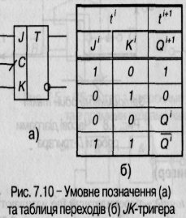

Мал.10 – Умовне позначення (а) та таблиця переходів (б)JK-тригера

Умовне позначення (а) та таблиця переходів (б) JK -тригера як Т-тригера та D-тригера зображені на мал. 11.

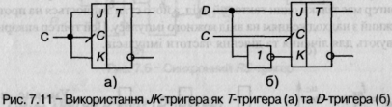
Мал.11 – ВикористанняJK-тригера як Т-тригера (а) та D-тригера (б)

Лекція №21

Тема: Мультивібратори. Мультивібратори на біполярних транзисторах

План лекції

- Загальнівідомості
- Мультивібраторзколекторно-базовимизв'язками в
автоколивальномурежимі

1.Загальнівідомості

Мультивібратори (від латинського multum - багато; vibro - коливаю) - це релаксаційні автогенератори напруги прямокутної форми (релаксаційний - такий, що різко відрізняється від гармонійного -синусоїдного; автогенератор - пристрій, що генерує незатухаючі коливання без запуску ззовні і не має стійких станів).
Виконуються мультивібратори на основі електронних приладів, що мають на вольтамперній характеристиці ділянку з негативним опором (наприклад, тунельні діоди, тиристори), а також на підсилювачах постійного струму з додатніми зворотними зв'язками (на транзисторах, ОП, цифрових і спеціальних ІМС). Електронні прилади в них працюють у ключових режимах.
Мультивібратори можуть працювати у трьох режимах: чекаючому, автоколивальному та режимі синхронізації.
Найчастіше вони працюють в автоколивальному режимі, коли мультивібратор має два квазісталих (нестійких) стани рівноваги і переходить із одного стану в інший самочинно під впливом внутрішніх перехідних процесів. У такому режимі мультивібратор використовується як генератор прямокутної напруги.
У чекаючому режимі мультивібратор має один сталий і один квазісталий стани рівноваги. Зазвичай він знаходиться у сталому стані і переходить до квазісталого під дією зовнішнього електричного сигналу. Час перебування у квазісталому стані визначається внутрішніми процесами в схемі мультивібратора. Такі мультивібратори використовуються для формування імпульсів напруги необхідної тривалості, а також для затримки імпульсів на визначений час. Мультивібратор, що працює у такому режимі, має назву одновібратора.
У режимі синхронізації використовується мультивібратор, що працює в автоколивальному режимі, але його перехід із одного стану в інший забезпечується зовнішньою синхронізуючою напругою. Для його нормальної роботи в цьому режимі необхідно, щоб частота синхронізуючого сигналу перевищувала частоту власних коливань. В результаті частота коливань мультивібратора практично не залежить від дестабілізуючих факторів, які впливають на його елементи. Використовуються такі мультивібратори для створення генераторів стабільної частоти і при керуванні складними електронними пристроями, робота яких синхронізована якоюсь зовнішньою дією (наприклад, синхронізація розгортки електронного осцилографа).
Загалом, мультивібратори повинні забезпечувати стабільність частоти і довжини імпульсів, а також необхідну (зазвичай, мінімальну) тривалість їх фронтів.

2. Мультивібратор з колекторно-базовими зв'язками в автоколивальному режимі
На транзисторах автоколивальний мультивібратор найчастіше будують за симетричною схемою з колекторно-базовими зв'язками.
Він складається з двох одинакових каскадів підсилення з СЕ. Для забезпечення додатнього зворотного зв'язку, за рахунок якого мультивібратор самозбуджується, вихідна напруга кожного з каскадів подається на вхід іншого. Схема такого мультивібратора зображена на мал. 1 хоча зараз її практично не застосовують (бо використовують, в основному, мультивібратори на ІМС), вона якнайкраще підходить для здобуття навиків аналізу роботи імпульсних пристроїв.

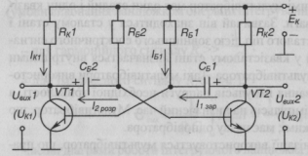

Рисунок1 - Мультивібратор з колекторно-базовими зв'язками

Симетрія схеми забезпечується тим, що задають R_{K1} = R_{K2} та R_{Б1} = R_{Б2} (вони призначені для забезпечення насиченого стану транзисторів), С_{Б1} = С_{Б2} (забезпечують зв'язок між каскадами). Відповідно, параметри транзисторів повинні бути повністю ідентичні. І така ідеальна схема буде непрацездатною: обидва транзистори будуть відкриті. Неможливість реально забезпечити абсолютну симетрію і наявність додатнього зворотного зв'язку призводять до того, що після подачі напруги живлення один із транзисторів повністю відкривається, а другий - закривається. Роботу мультивібратора ілюструють часові діаграми, наведені на мал.2.
Отже, мультивібратор має два квазісталих стани:
1 - транзистор VT1 відкритий, a VT2 закритий;
2 - транзистор VT2 відкритий, a VT1 закритий.
Уявимо, що початковий стан мультивібратора такий: VT1 відкритий (знаходиться у режимі насичення), a VT2 закритий (знаходиться у режимі відтинання). При цьому і надалі:
1) через VT1 і R_{K1} від Е_{к} протікає колекторний струм насичення І_{К1};
2) через R_{Б1} і базо-емітерний перехід VT1 протікає струм бази І_{Б1}, який утримує VT1 в режимі насичення (маємо схему зміщення фіксованим струмом бази);
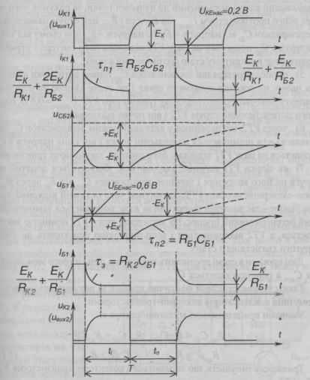
Рисунок. 2- Часові діаграми роботи мультивібратора з колекторно-базовими зв'язками

3) конденсатор С_{Б1} заряджається струмом I_{1зар} від е_{к}через R_{K1}, і базо-емітерний перехід VТ1;
4) конденсатор С_{Б1} заряджений з вказаною на схемі полярністю до напруги, рівної е_{к}(у попередньому такті роботи схеми), і через VT1
(замкнений ключ) підімкнений до нульової точки, за рахунок чого через нього протікає струм I_{2зарт} від Е_{к} через R_{Б2} цей струм намагається перезарядити С_{Б2} від напруги –Е_{к} до напруги +Е_{К}, при цьому від'ємна напруга з С_{Б2} подається на базу VТ2 відносно його емітера і утримує транзистор в закритому стані (розімкнений ключ);
5) процес перезарядки конденсатора С_{Б2} триває доти, доки напруга на ньому не перетне нульового рівня і не стане вищою за порогову напругу базо-емітерного переходу транзистора VT2 U_{БЕнас} ≈ 0,6 В, після чого потече базовий струм VT2 і він почне відкриватися;
6) через VT2, що перейшов у активний режим, конденсатор С_{Б1} обкладкою «+» підмикається до нульової точки і від'ємна напруга з С_{Б2} подається на базу VT1 відносно його емітера, закриваючи транзистор;
7) як тільки VT1 починає закриватися, збільшується додатня напруга на його колекторі і починає заряджатися С_{Б2} від Е_{к} через R_{K1} і базо-емітерний перехід VT2, за рахунок чого останній відкривається ще більше -діє додатній зворотний зв'язок: розвивається лавиноподібний регенеративний процес, по закінченні якого VT1 повністю закривається, a VT2 відкривається і мультивібратор переходить до свого другого квазісталого стану.
Далі процеси в схемі протікають аналогічно, тільки тепер заряджається С_{Б2}, а перезаряджається С_{Б1}.
Таким чином, пристрій фактично працює за рахунок автоматичної комутації конденсаторів ключами-транзисторами.
Умовами працездатності мультивібратора є:
R_{K2} С_{Б1}< R_{Б2}C_{B2} R_{K1} С_{Б2}<R_{K1} С_{Б1}
R_{K1}β₁ ≥ R_{Б1} R_{K2}β₂ ≥ R_{Б2}
Тривалість імпульсів, що знімаються з колекторів транзисторів VT1 або VT2, становить відповідно
t₁ ≈ 0,7R_{Б1} C_{Б1} ; t₂ ≈ 0,7R_{Б2} C_{Б2}.
Період надходження імпульсів Т= t_{t}+ t₂.
Для симетричної схеми Т ≈ 1,4RC,
де R = R_{Б1}=R_{Б2}; С=С_{Б1}=С_{Б2}.
Співвідношення величин t₁ і t₂ (шпаруватість) можна змінювати, порушуючи симетрію схеми: наприклад, збільшуючи величину R_{Б1} і пропорційно зменшуючи величину R_{Б2} При цьому тривалість періоду залишається незмінною.
Якщо змінювати величину тільки одного з резисторів або конденсаторів, то при постійній тривалості імпульсу (або паузи) будуть змінюватись період і шпаруватість.
Недоліком розглянутої схеми є значно спотворений передній фронт генерованих імпульсів (він являє собою експоненту). Це відбувається через те, що вихідним сигналом пристрою є напруга, яка знімається з транзисторного ключа і під'єднаного паралельно до нього конденсатора - фактично це є напруга на конденсаторі, що заряджається.
Скоротити тривалість фронтів (час заряду конденсаторів) можна, наприклад, зменшивши величину колекторних резисторів R_{K1} і R_{K2}. Але це призведе до значних енергетичних втрат: через транзистори в режимі насичення буде протікати великий струм.
Оскільки причиною спотворення є процес заряду конденсаторів, то забезпечити якість генерованих імпульсів можна, відключаючи колектори транзисторів від кіл заряду конденсаторів. Для цього в схему мультивібратора необхідно ввести допоміжні ключі - наприклад, діоди VD1 і VD2, як це показано на мал.3. Для створення кіл заряду конденсаторів тут введено резистори R₁і R₂. У результаті, діодні ключі відтинають кола заряду від колекторів на час заряду. Тому такий мультивібратор називають мультивібратором з відтинаючими діодами. Перезаряджатися конденсаторам діодні ключі не заважають. Тепер довжина фронтів імпульсів практично однакова і визначається частотними властивостями транзисторів і діодів, а також паразитними ємностями схеми.
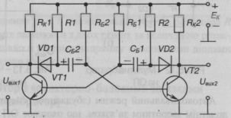

Рисунок 3 – Мультивібратора відтинаючими діодами

Лекція №22

Тема : Джерела вторинного електроживлення
План лекції
- Загальні відомості та класифікація
- Експлуатаційні характеристики випрямлячів
- Робота однофазного двопівперіодного випрямляча з нульовимвиводом на активне навантаження
- Робота однофазного мостового випрямляча на активне навантаження.
- Трифазні випрямлячі

1 Загальні відомості та класифікація

Випрямлячі - це електротехнічні пристрої, що призначені для перетворення енергії джерела змінного струму в енергію напруги постійного струму.
Склад випрямляча показаний на узагальненій структурній схемі, що наведена на мал.1.

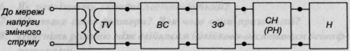

Мал. 1 Структурна схема випрямляча: TV- трансформатор напруги
Як правило, випрямляч підмикається до розподільної мережі напруги змінного струму.
Трансформатор призначений для перетворення величини напруги мережі до величини, необхідної для роботи випрямляча. Він також забезпечує електричну (гальванічну) розв'язку мережі і навантаження.
Вентильна схема перетворює змінну напругу у випрямлену - пульсуючу однополярну. Вона може виконуватись на напівпровідникових ключах.
Згладжуючий фільтр перетворює випрямлену напругу в постійну. Фільтри виконуються на реактивних елементах, які мають властивість
накопичувати електричну енергію: конденсаторах, дроселях. Такі фільтри називаються пасивними.
Для живлення радіоелектронних пристроїв часто використовують активні фільтри, які будуються на транзисторах, операційних підсилювачах та реактивних елементах.
Стабілізатор напруги підтримує напругу на навантаженні на незмінному рівні при змінах величини напруги мережі або величини навантаження у заданих межах.
При необхідності регулювання напруги на навантаженні за необхідним законом і у заданих межах використовують регулятори напруги. Зазначимо, що стабілізатор також являє собою різновид регулятора, у якого забезпечується автоматичне регулювання за ознакою постійності величини напруги на навантаженні.
Регулятор (стабілізатор) може бути увімкнено і зі сторони змінної напруги (до трансформатора).
Параметри вузлів випрямляча та їх елементів, режими їх роботи повинні бути узгоджені із заданими умовами роботи навантаження. Навантаження також вважають елементом випрямляча, бо зміни його величини у процесі роботи впливають на режим роботи всього
пристрою.
Згладжуючий фільтр, стабілізатор (регулятор), а іноді й трансформатор можуть не входити до складу випрямляча, коли в них немає
необхідності.
Крім вказаних вузлів, випрямляч може мати вузли і елементи захисту від короткого замикання, перевантаження, зниження напруги мережі та ін. (запобіжник, автоматичний вимикач, електронний пристрій захисту, елементи і вузли індикації наявності і величини напруги і струму, а також вузли діагностики працездатності).
Випрямлячі класифікують за числом фаз - однофазні та багатофазні (останні - найчастіше трифазні). За потужністю випрямлячі бувають малої потужності (до 100 Вт), середньої (до 10 кВт) і великої (понад 10 кВт).
Є некеровані випрямлячі та керовані. Перші будуються на не-кєрованих вентилях - на діодах, другі - на керованих - наприклад, на тиристорах.
За принципом дії випрямлячі поділяються на однотактні та двотактні.
Однотактними називають випрямлячі, у яких по вторинній обмотці трансформатора струм протікає один раз за період напруги мережі і лише в одному напрямку.
Важливим параметром випрямляча є кратність пульсацій випрямленої напруги т - відношення частоти пульсацій випрямленої напруги до частоти мережі. У однотактних випрямлячів він відповідає числу фаз мережі.
Двотактними (двопівперіодними) називають випрямлячі, у яких по вторинній обмотці трансформатора струм за період напруги мережі протікає двічі і в різних напрямках. Кратність пульсацій у двотактних випрямлячів дорівнює подвоєному числу фаз.
Робота випрямляча фактично полягає у тому, що навантаження за допомогою ключів так підмикається до джерела енергії напруги змінного струму, щоб за час періоду його напруги струм у навантаженні протікав в одному напрямку. Виходячи з цього, найважливішим вузлом випрямляча є вентильна схема - схема випрямлення.
Найширшого розповсюдження набули схеми випрямлячів, зображені на мал.2 (виходячи з того, що в якості вентилів тут використано діоди - маємо некеровані випрямлячі).
При розрахунку випрямляча відомі параметри навантаження та мережі живлення. Невідомими є параметри елементів вузлів, що до нього входять.

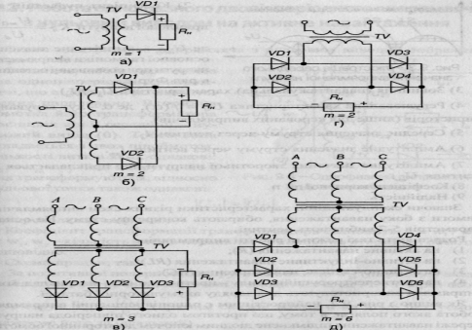

Мал.2 Випрямлячі а-в- однотактні (з нульовим виводом); г,д – двотактні (мостові); а)однофазна однопівперіодна; б) однофазна двопівперіодна з нульовим виводом (схема Міткевича); г)однофазна мостова д) трифазна
мостова (схема Ларіонова)
2. Експлуатаційні характеристики випрямлячів
Основними експлуатаційними характеристиками є величина середньої напруги на навантаженні U_{d}(див. мал. 3) та його середнього струму І_{d}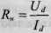
-Коефіцієнт пульсацій випрямленої напруги 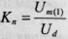
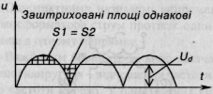
де U_{m(n}- амплітудне значення основної гармоніки випрямленої мал. 3 - Ілюстрація середнього напруги при розвиненні останньої значення випрямленої напруги в ряд Фур'є.
-Зовнішня (навантажувальна) характеристика
-егулювальна характеристика , де ос - кут Мал. 3 Ілюстрація
-керування тиристорів (лише для керованих середнього значення напруги
випрямлячів).
-Середнє значення струму через вентиль І_{а} .
-Амплітудне значення струму через вентиль І_{ат}.
-Амплітудне значення зворотньої напруги, що прикладається до вентиля U
-оефіцієнт корисної дії η.
-Надійність.
Знаючи експлуатаційні характеристики різних схем випрямлячів і вимоги з боку навантаження, обирають конкретну схему. На основі параметрів 5-7 вибирають вентилі.
Розрізняють такі режими роботи випрямлячів:
- на активне навантаження (R);
- на активно-індуктивне навантаження (RL);
- на активно-ємнісне навантаження (RС);
- на протиелектрорушійну силу - проти-е.р.с. (Е) - наприклад, коли випрямляч використовують для заряду акумуляторної батареї.
Як видно з мал.2, найпростішим є однопівперіодний випрямляч, робота якого полягає в тому, що протягом одного півперіода напруги мережі навантаження підімкнене діодним ключем до вторинної обмотки трансформатора, а протягом другого півперіода відімкнене від неї. Показники якості вихідної напруги та інші у цього випрямляча вкрай низькі. Тому його застосовують дуже рідко.
Більш детально розглянемо схеми інших випрямлячів.
3. Робота однофазного двопівперіодного випрямляча з нульовим
виводом на активне навантаження
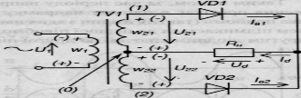
Схема однофазного випрямляча з нульовим виводом зображена на мал. 4.

Мал. .4 - Схема однофазного випрямляча з нульовим виводом
Очевидно, що він являє собою два однопівперіодних випрямлячі, що підімкнені до навантаження паралельно.
Вторинна обмотка його трансформатора має вивід від її середини - нульовий вивід (0). Тобто вона складається з двох півобмоток, кількості витків яких однакові:
W₂₁= W₂₂= W₂ Тоді напруги, що в них трансформуються, відносно нульової точки також однакові:, але протилежні за фазою.
Коефіцієнт трансформації трансформатора становить п = w₁и w₂, де w,, w, - кількість витків первинної та половини вторинної обмоток відповідно.
Схема працює так.
За позитивної полярності напруги на обмотці w₂₁ у провідному стані знаходиться діод VD1 і через нього
тече струм 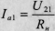 (прямим спадом напруги на діоді нехтуємо - вважаємо його за ідеальний).
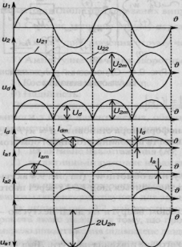
На навантаженні з'являється позитивна півхвиля напруги. Діод VD2 при цьому закритий зворотною напругою - зі схеми видно, що при цьому анодом він підімкнений до точки (2), а катодом через діод VD1 (замкнений ключ) до точки (1).
За негативної півхвилі напруги (на мал. 13.4 - у дужках) у провідному
стані знаходиться діод VD2. Через нього тече струм 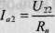, діод VD1 закритий подвійною зворотньою напругою U₂.
Мал.13.5-Часовідіаграми
Таким чином, за час періоду напруги мережі струм через навантаження протікає в одному напрямку і безперервно. Досягається це в два прийоми (такти), в один з яких навантаження першим діодним ключем підмикається до першої півобмотки трансформатора, а в другий -другим діодним ключем до другої півобмотки.
Роботу цього випрямляча ілюструють часові діаграми, зображені на мал. 13.5. Зверніть увагу: тут і надалі показані залежності напруг і струмів не власне від часу t, а від кутової величини Як побачимо далі, математичні залежності, що описують процеси у випрямлячах, також за аргумент мають . Це зроблено для того, щоб співвідношення величин були однаковими за будь-якої частоти мережі f_{m}

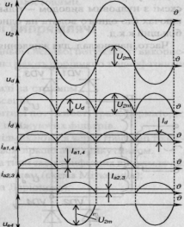

Мал. 5 Часові діаграми роботи однофазного випрямляча напруги з нульовим виводом
4 Робота однофазного мостового випрямляча на активне навантаження.
Мостовий однофазний випрямляч складається з трансформатора, що має одну вторинну обмотку, та чотирьох випрямних діодів, з'єднаних у мостову схему.
Мостовий однофазний випрямляч складається з трансформатора, що має одну вторинну обмотку, та чотирьох випрямних діодів, з'єднаних у мостову схему.
Схема випрямляча зображена на мал. 6.

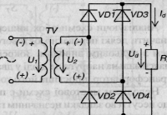

Мал. 6 - Однофазний мостовий випрямляч

Діоди VD1, VD3 складають катодну групу, VD2, VD4- анодну (по назві з'єднаних між собою електродів). При цьому в одну діагональ моста (діагональ постійного струму) увімкнене навантаження, а до другої діагоналі (діагоналі змінного струму) підімкнена вторинна обмотка трансформатора.
У провідному стані завжди знаходяться два діоди - один із анодної і один із катодної груп.
За полярності, вказаної без дужок, це діоди VD1, VD4, а діоди VD2, VD3 при цьому закриті. За полярності, вказаної у дужках -навпаки. Через навантаження струм завжди тече в одному напрямку.
Для цієї схеми придатні практично всі розрахункові співвідношення однофазного випрямляча з нульовим виводом за винятком:

5 Трифазні випрямлячі

Для живлення навантажень середньої і великої потужності використовують трифазні випоямні схеми.

5.1 Схема Міткевича

Однопівперіодна схема з нульовим виводом (схема Міткевича) зображена на мал. 8

Ця схема складається із трифазного трансформатора TV, випрямних діодів VDJ-VD3 та навантаження R_{ч},яке вмикається між спільним виводом вторинних обмоток трансформатора (нульовим виводом) та спільною точкою з'єднання випрямних діодів. Фактично ця схема являє собою три однофазних однопів-періодних випрямляча, увімкнених паралельно. Тому первинні обмотки трансформатора можуть з'єднуватися як зіркою, так і трикутником(забезпечуючи, наприклад, підмикання до мережі з фазною напругою 220 чи 127 вольт), а вторинні-лише зіркою.

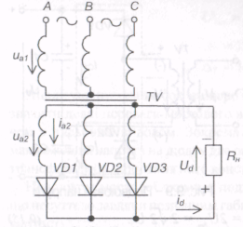

Мал. 8- Однопівперіодна схема з нульовим виводом (схема Міткевича)

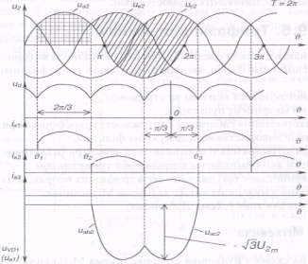

Мал. 9- Часові діаграми однопівперіодної схеми з нульовим виводом (схема Міткевича)

Випрямні діоди працюють по черзі. За період напруги живлення кожен діод знаходиться у провідному стані третину періоду, причому проводить той діод, до анода якого на даний момент прикладена найбільш позитивна фазна мал. 13.9- Часові діаграми роботи схеми Міткевича напруга.
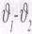
Роботу схеми Міткевича ілюструють часові діаграми, наведені на мал. 13.9
Як випливає із діаграм, наприклад, на інтервалі найбільш позитивна напруга є на вторинній обмотці
трансформатора фази А, тому у провідному стані тут знаходиться діод VD1. Зате на інтервалі ,він закритий лінійною напругою u_{ab}або u_{ас}(даний інтервал відповідає заштрихованій скісними лініями ділянці діаграми u₂,): анод має потенціал фази и_{a2}, а катод - потенціал фази, яка знаходиться у провідному стані – u_{b2}, або u_{с2},.

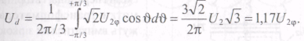
(13.1)

Тоді (13.2)

Максимальна напруга на діоді
(13.3)
Середнє значення струму через діод

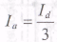
(13.4)

Коефіцієнт трансформації трансформатора

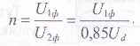
(13.5)

Коефіцієнт пульсації випрямленої напруги (при ш=3)

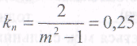 (13.6)

Частота пульсації випрямленої напруги в три рази перевищує частоту мережі.
Недоліком даної схеми є наявність постійного підмагнічування маг-нітопроводу трансформатора, зумовленого тим, що, як і у будь-якої
однотактної схеми, вторинною обмоткою трансформатора струм за період проходить лише один раз і в одному напрямку, тобто цей струм має постійну складову. Це вимагає використання трансформатора із підвищеним

Лекція № 23
Тема : Стабілізатори напруги

План лекції

- Параметричні стабілізатори
- Компенсаційні стабілізатори

Для того, щоб забезпечити підтримання напруги на навантаженні на незмінному рівні при змінах напруги мережі або змінах величини навантаження у зазначених межах, а також при дії інших дестабілізуючих факторів, використовують спеціальні пристрої-стабілізатори напруги.
Стабілізатори безперервної дії поділяються на параметричні та компенсаційні.

1 Параметричні стабілізатори

Параметричні стабілізатори працюють за рахунок зміни власних параметрів електронних нелінійних приладів і можуть виконуватися на основі напівпровідникових приладів, вихідна напруга яких мало залежить від струму, що протікає через прилад, наприклад, на стабілітронах.
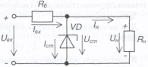

Мал. 1- Параметричний стабілізатор
складається із баластного опору R_{б}, стабілітрона VD(найширшого використання набули кремнієві стабілітрони) та навантаження R .
Напруга стабілізації стабілітрона U_{ст} вибирається рівною номінальній робочій напрузі
навантаження U_{н} .
На мал.2 наведено побудову навантажувальних характеристик стабілітрона. Тут прийнято Істот такі позначення:- 1 - ВАХ стабілітрона; 2 - лінія навантаження при І_{ст тIп};
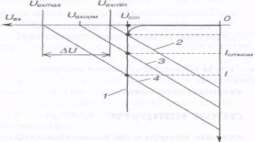

Мал. 2 - Побудова навантажуувальних характеристик стабілітрона опору стабілітрона
3- лінія навантаження при І_{ст ном}
4 - лінія навантаження при І_{ст max}
Із побудови витікає, що зміна вхідної напруги у межах від U_{вх min}до U_{вх max} не призводить до зміни напруги на навантаженні, яка при цьому становить U_{h}= U_{ст}(якщо не враховувати динамічного стабілітрона).
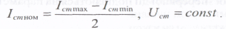
Як правило, зад
(1)

2 Компенсаційні стабілізатори

Компенсаційні стабілізатори - це замкнуті системи автоматичного' регулювання із жорстким від'ємним зворотним зв'язком. Основним елементом стабілізатора є так званий регулюючий елемент, зміною опору якого досягають стабілізації напруги на навантаженні.
Регулюючий елемент може вмикатися як паралельно навантаженню (в стабілізаторах паралельного типу), так і послідовно з ним (в стабілізаторах послідовного типу). На мал. 3 наведені структурні схеми стабілізаторів обидвох типів.

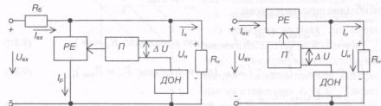

Рис. 3 - Структурні схеми компенсаційних стабілізаторів паралельного (а) та послідовного (б) типу

На схемах позначено: РЕ - регулюючий елемент; П - підсилювач постійного струму; ДОН - джерело опорної напруги U_{оп}; R_{б}, - баластний опір; r_{h}- навантаження.
Стабілізатори працюють наступним чином.
На вхід підсилювача R подається напруга U=U_{н} -U_{on}(напруга роз-узгодження), яка після підсилення керує опором РЕ таким чином, щоб підтримувати напругу на виході стабілізатора незмінною.
Для стабілізатора паралельного типу маємо

U_{H} = U_{вх} - R₆(І_{н} + І_{р}) = const.

Надлишок напруги падає тут на R,. Для стабілізатора послідовного типу

U_{H}= U_{вx} - I_{H}R_{PE} = const.

Надлишок напруги в цій схемі падає на РЕ.

Стабілізатор послідовного типу є більш економічним і тому набув широкого використання.
Найпростіший компенсаційний стабілізатор послідовного типу можна побудувати на основі параметричного ста-білізатора на стабілітроні та емітер-ного повторювача, як це показано на мал.4.
Тут емітерний повторювач забезпечує підсиленняп потужності (зарахунок підсиленняструму) параметричного стабілізатора.
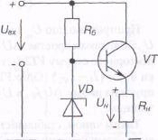

Мал4. - Простий компенсаційний Стабілізатор

Лекція №24

Тема: ПЕРЕТВОРЮВАЛЬНІПРИСТРОЇ. ІНВЕРТОРИ

План лекції:
- Автономніінвертори
- Інверторинапругинаповністюкерованих напівпровідниковихприладах
- Випрямлячізбагатократнимперетворенням
- Інвертори, веденімережею

- Автономніінвертори
Автономні інвертори - це пристрої, що працюють на автономне навантаження і призначені для перетворення напруги постійного струму в напругу змінного струму заданої або регульованої частоти.
Застосовують автономні інвертори:
-у системах електропостачання споживачів змінного струму, коли єдиним джерелом живлення є джерело напруги постійного струму (наприклад, акумуляторна або сонячна батарея);
-у системах гарантованого електропостачання при зникненні напруги мережі живлення (наприклад, для особистих потреб електростанцій -для живлення пристроїв контролю, вимірювання, захисту, ЕОМ);
-для живлення технологічного устаткування, частота напруги якого відрізняється від промислової частоти 50 Гц;
-для частотного регулювання швидкості асинхронних двигунів;
-для живлення споживачів змінного струму від ліній електропостачання постійного струму;
-для перетворення постійної напруги одного рівня у постійну напругу іншого рівня (конвертування напруг).
Комутаційними елементами в інверторах є тиристори або силові транзистори.
Залежно від специфіки електромагнітних процесів розрізняють інвертори струму та інвертори напруги. На мал. 1 зображені приклади їхніх схем.

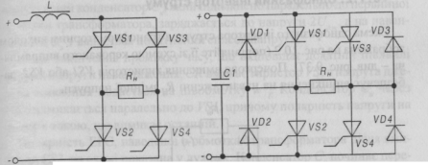
Мал. 1 - Автономні інвертори струму (а) та напруги (б)

В інверторах струму силове коло схеми підмикається до джерела постійної напруги через дросель L з великим індуктивним опором (як відомо, джерело струму повинно мати великий опір).
В інверторах напруги паралельно джерелу живлення вмикається конденсатор великої ємності, чим виключається вплив на роботу пристрою внутрішнього опору джерела (отримуємо джерело напруги за змінним струмом).
Таким чином, комутація тиристорів в інверторах струму проводиться за сталого струму, а в інверторах напруги - за сталої напруги.
При роботі інвертора схема керування почергово вмикає пари тиристорів VS1, VS4 або VS2, VS3, завдяки чому на навантаженні r_{h}виникає змінна напруга - за допомогою ключової схеми навантаження підмикається таким чином, щоб в ньому протікав струм різних напрямків.
Якщо навантаження інвертора напруги має індуктивний або активно-індуктивний характер, то паралельно тиристорам вмикають зворотні діоди (VD1-VD4 на мал. 14.1,6). Цим забезпечується передача накопичуваної в індуктивності енергії назад у джерело живлення.
Основною проблемою при проектуванні інверторів є забезпечення надійного вимикання тиристорів, що знаходяться у провідному стані, перед вмиканням тиристорів, що не проводили струм. Це реалізується використанням схем примусової комутації, що забезпечують запирання тиристорів у колах постійного струму
Зверніть увагу на те, що вентильна схема в наведених інверторах є мостовою, як і у випрямлячі (що є перетворювачем напруги змінного струму в напругу постійного струму). Звідси висновок - керовані вентильні схеми є зворотними. Вони можуть передавати енергію як в одному, так і в іншому напрямку, залежно від місця вмикання джерела і навантаження і від алгоритму керування.
Схема однофазного інвертора струму з трансформаторним виходом зображена на мал. 2. Почергове вмикання тиристорів VS1 або VS2 забезпечує виникнення на навантаженні r_{h}змінної напруги.
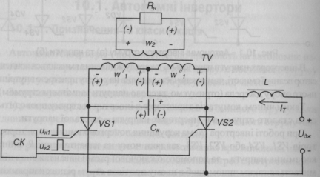

Мал. 2. Однофазний інвертор струму

Дросель L забезпечує незмінність величини струму у силовому колі.
С. - комутуючий конденсатор, який забезпечує примусове вимикання тиристорів.
Первинні півобмотки трансформатора TV \v' = w "_{y} = w; підімкнені до тиристорів VS1 і VS2 відповідно, а його вторинна обмотка w, - до
навантаження R ;
Схема керування тиристорами СК забезпечує подачу керуючих імпульсів на тиристори (у найпростішому випадку це може бути симетричний мультивібратор, що працює в автоколивальному режимі).
Працює інвертор наступним чином.
При надходженні від СК керуючого імпульсу до VS1 він вмикається і напруга джерела живлення подається на півобмотку w '_{f}Потік у магнітопроводі трансформатора змінюється і наводить у обмотках > v, і w"_{t}EPC із полярністю, яка на схемі вказана без дужок. При цьому комутуючий конденсатор С, який підімкнено паралельно до первинної обмотки трансформатора, заряджається до напруги 2 £7^., а на навантаженні К_{и}з'являється позитивний сплеск напруги.
Після закінчення проміжку часу, що відповідає додатній півхвилі змінної напруги навантаження, СК вмикає тиристор VS2 і напруга джерела живлення подається на півобмотку w^{/7}_{r} Конденсатор С. через VS2 підмикається паралельно до VS1, причому полярність напруги на ньому є такою, що вимикає останній.
Полярність ЕРС, наведеної в обмотках трансформатора після вмикання VS2, на схемі показана у дужках. Конденсатор С. починає перезаряджатись до напруги 2 ІІ_{дж}із зворотною полярністю (вказана на схемі також у дужках). На навантаженні виникає негативний сплеск напруги.
По закінченні проміжку часу, що відповідає від'ємній півхвилі змінної напруги, СК знову вмикає тиристор VS1 і процеси повторюються.
Роботу однофазного І інвертора струму ілюструють часові діаграми, наведені на мал.
Час, протягом якого напруга між анодом та катодом тиристора, наприклад, VS1 негативна, називається часом запирання
Інвертор формує на навантаженні змінну напругу, форма якої визначається формою напруги на конденсаторі С. і залежить від величини опору навантаження. Зі збільшенням останнього постійна часу заряду конденсатора І = C_{K}R,,n²(де п - коефіцієнт трансформації трансформатора) збільшується і форма напруги на ньому наближається до трикутної, її амплітуда при цьому збільшується (при збереженні середнього за півперіода значення напруги). У результаті, при холостому ході за відсутності втрат в елементах пристрою напруга на навантаженні і конденсаторі безмежно зростає (реально виникають значні перенапруги) - джерело струму намагається підтримувати величину струму незмінною. Це може призвести до виходу інвертора з ладу.

- Інверторинапругинаповністюкерованих напівпровідниковихприладах

Із розглянутого вище випливає, що однією з основних проблем, яку необхідно вирішувати при створенні автономних інверторів на одно-операційних тиристорах є забезпечення надійного вимикання тиристорів. Введення в схему інвертора вузлів примусової комутації істотно ускладнює алгоритм роботи пристрою, підвищує його вартість та габарити, і, що особливо важливо, знижує надійність.
Тому створені в останні десятиліття повністю керовані напівпровідникові прилади на великі струми - біполярні транзистори з ізольованим затвором (IGBT- транзистори), двоопераційні тиристори та ін. - витісняють у пристроях перетворювальної техніки традиційні одноопераційні тиристори. Особливо це показово у галузі створення інверторів напруги регульованої частоти, де IGBT-транзистори (що можуть працювати на частотах до 200 кГц) практично вже витіснили тиристори з їх громіздкими вузлами примусової комутації і необхідністю використання низькочастотних силових трансформаторів.
На мал. 14.6 а,б наведено найрозповсюдженіші схеми мостових однофазних інверторів напруги, що виконані на основі вищевказаних новітніх приладів. При цьому в якості повністю керованих силових ключів у схемі мал. 10.6,а використано біполярні транзистори з ізольованим затвором VT1-VT4, авсхемірис.3, б-двохопераційнітиристори VS1-VS4. Оскільки схеми працюють ідентично, розглянемо принцип їх дії на прикладі схеми з мал.3,а.

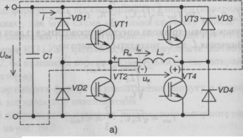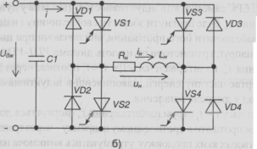
Мал. 3 - Однофазні мостові інвертори напруги на IGBT-транзисторах (а) і на двоопераційних тиристорах (б)

При увімкнених транзисторах VT1 і VT4 та вимкнених VT2 і VT3 навантаження (R_{H}, l_{h}) підмикається лівим кінцем до позитивного полюса напруги джерела живлення U_{dx}, а правим - до негативного і струм і_{н} протікає у напрямку вказаному на рисунку. Якщо VT1 і VT4 вимкнути, а VT2 і VT3 увімкнути, то напруга на навантаженні змінить свою полярність, а струм напрямок. При активному навантаженні (за £_{я}=0) струм навантаження і_{н}повторює за формою напругу на навантаженні й . На мал. 10.7 штриховою лінією показано криві струму навантаження і та вхідного струму інвертора і приl_{h}= 0 (зрозуміло, що струм і„ і напруга и_{н}мають при цьому прямокутну форму).
При активно-індуктивному навантаженні (І_{н}>0), що реально завжди має місце, струм навантаження і І змінюється за експоненціальним законом з постійною часу т_{й} = L_{H}/R_{H}. При запиранні VT1 і VT4 yмомент ¹? незважаючи на надходження ^{а} затвори VT1 і УП, вмикаючої напруги керування, через зміну

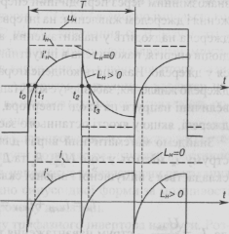

Мал. 4- Часові діаграми роботи мостового інвертора

полярності ЕРС самоіндукції індуктивності В_{н}(вказана у дужках) струм навантаження І_{н},( буде прагнути зберегти свої величину і напрямок. Для того, щоб забезпечити його протікання, виключаючи при цьому виникнення перенапруг, транзистори шунтують діодами VD1- VD4. Тоді струм навантаження і', на інтервалі часу t₂<t<t}протікає через діоди VD2 і VD3 і повертає частин)' енергії, накопиченої в індуктивності навантаження, назад у джерело живлення.
У момент часу t -1}струм навантаження і'„ знижується до нуля, а при t>t}починає протікати в протилежному напрямку - через транзистори VT2 і VT3, на затворах яких продовжує утримуватись вмикаюча напруга керування. Аналогічно на інтервалі часу t₍₎<t<t], тобто після запирання транзисторів VT2 і VT3, струм навантаження протікає через діоди VD1 і VD4.
Вихідна напруга інвертора через малу тривалість процесів комутації (наприклад, тривалість процесу запирання транзисторів складає менш як 1 мкс, а двоопераційних тиристорів - десятки мікросекунд) за формою близька до прямокутної і не залежить від струму навантаження. У зв'язку з цим зовнішня (навантажувальна) характеристика інвертора напруги u_{h}—f(l) є прямою лінією з дуже малим нахилом.
Вхідний струм інвертора і¹, як показано на мал. 14.7, при/,_{и}> 0 стає знакозмінним через періодичний енергообмін між ланцюгом навантаження і джерелом живлення: на інтервалі роботи транзисторів енергія з джерела надходить у навантаження, а на інтервалі роботи зворотних діодів енергія, накопичена в індуктивності навантаження, повертається у джерело. Наявність конденсатора великої ємності С;, що шунтує джерело живлення, забезпечує комутацію силових ключів при незмінній величині напруги на вході інвертора, а також зворотну провідність у джерелі, якщо у якості останнього застосовано випрямляч.
Для забезпечення регулювання величини вихідної напруги в інверторах напруги або змінюють величину напруги джерела живлення U_{dx} або, як правило, змінюють форму вихідної напруги за рахунок зміщення імпульсів керування транзисторів VT3 і VT4 відносно імпульсів керування транзисторів VT1 і VT2 на кут керування а. В результаті у кривої и_{н}(І) з'являються регульовані паузи між різнополярними імпульсами. Порядок подачі імпульсів керування на ключі інвертора називається алгоритмом керування. Алгоритм керування і характер навантаження інвертора напруги визначають характер і тривалість роботи ключів - алгоритм перемикання.
В наш час широке застосування мікропроцесорних пристроїв у системах керування інверторами напруги дозволяє реалізувати практично будь-які алгоритми перемикання, наприклад, забезпечуючи протікання в навантаженні струму практично синусоїдної форми за можливості Регулювання його частоти в широкому діапазоні.
На мал. 14.8, а наведено схему трифазного інвертора напруги. Розглянемо найпростіший режим, коли кожні два транзистори однієї фази відкриваються поперемінне. Якщо вважати потенціал негативного полюса джерела живлення 1/_{дж}рівним нулю, то потенціали точок схеми А, В і С будуть приймати значення або ІІ_{дж}, або 0. На мал. 14.8, б показані криві зміни потенціалів ф^, cp_{g} і <р_{с}. Зазвичай в трифазних системах, вони зміщені одна відносно одної на 120 ел. градусів.

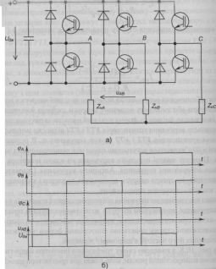
Мал. 5-Трифазний інвертор напруги (а) та часові діаграми його напруг (б)

Вхідна напруга трифазного інвертора (лінійна) являє собою в розглянутому режимі знакозмінні прямокутні імпульси тривалістю 120 ел. градусів. Для зміни форми вихідної напруги, а також її величини застосовують методи, розглянуті вище.
З огляду на важливе місце, що зараз займають автономні інвертори напруги в силовій електроніці, особливо у галузі створення електроприводів з регулюванням швидкості обертання асинхронних двигунів з короткозамкненим ротором, вважаємо, що надані в даному розділі короткі відомості будуть корисні читачу і стануть основою для більш глибокого вивчення цих перспективних пристроїв, теорія і схемотехніка яких невпинно розвиваються.

3 Випрямлячізбагатократнимперетворенням

Для живлення сучасних електронних пристроїв широко застосовують так звані безтрансформаторні випрямлячі або випрямлячі з багатократним перетворенням. Узагальнена структурна схема такого випрямляча наведена на мал. 14.9 (для порівняння див. схему на мал. 13.1):
вентильнасхема; Зф1- першийзгладжуючийфільтр; ІН- інверторнапруги; TV- трансформаторнапруги; ВС2- другавентильнасхема; ЗФ2- другийзгладжуючийфільтр; СН(РН)- стабілізаторнапруги (регуляторнапруги); Н- навантаження.

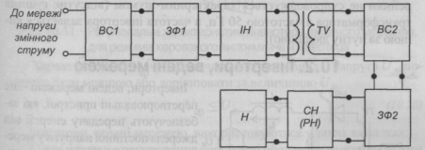

Мал. 6 - Структурна схема випрямляча з багатократним перетворенням

Напруга мережі випрямляється вентильною схемою ВСІ і згладжується фільтром ЗФ1. Потім інвертор /Я перетворює постійну напругу в змінну прямокутну з високою частотою (десятки кілогерц). Далі трансформатор TV забезпечує отримання необхідної величини напруги, а також електричне розділення кіл (вторинних обмоток у нього може бути декілька: відповідно наступних вузлів випрямляча також). В подальшому отримана змінна напруга випрямляється вентильною схемою ВС2 І Отримана постійна напруга подасться на стабілізатор (регулятор) СН(РН) і далі - на навантаження.
Такий випрямляч, звісно, має нижчий к.к.д. і більш дорожчий. Але масо-габаритні показники трансформатора і елементів фільтра ЗФ2 невеликі за рахунок роботи на підвищеній частоті. Якість отриманої напруги також значно вища, бо легше забезпечити високу ступінь фільтрації випрямленої прямокутної напруги високої частоти.
Назва «безтрансформаторний» підкреслює відсутність у складі випрямляча мережного трансформатора, який у звичайному випрямлячі визначає масо-габаритні показники.
Крім того, робота потужного випрямляча з багатократним перетворенням не супроводжується характерним шумом (відсутнє гудіння трансформатора з частотою 50 Гц, а частота інвертора задається вищою за чутну людиною).

4.Інвертори, веденімережею

Інвертори, ведені мережею - це перетворювальні пристрої, які забезпечують передачу енергії від джерела постійної напруги у мережу змінної напруги, напруга та частота якої обумовлюються стороннім потужним джерелом напруги.
Ці пристрої виконуються на основі керованих випрямлячів (до речі, останні також відносять до перетворювачів, ведених мережею).
-керованого випрямляча, якщо кут керування задавати у межах
0< а <к/2;
-нвертора, веденого мережею, якщо кут керування задавати у межах
я/2< а <я;
На мал.7. зображені залежності напруги U, від кута керування а та кута випередження β

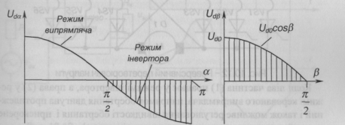

Мал. 7 - Регулювальні характеристики інвертора, веденого мережею, для режимів керованого випрямляча й інвертора

Інвертори, ведені мережею, використовуються у таких випадках:
-для плавного регулювання швидкості обертання двигунів (режим випрямляча);
-для регульованого гальмування двигунів (режим інвертора).
Коли ліва частина (1) схеми працює у режимі керованого випрямляча, а права (2) у режимі інвертора, веденого мережею, двигун обертається
в одному напрямку і можливе регулювання швидкості його обертання й прискорене його гальмування.
Коли ліва частина (1) працює у режимі інвертора, а права (2) у режимі керованого випрямляча, напрямок обертання двигуна протилежний і також можливе регулювання швидкості обертання і прискорене гальмування.
Реверсивний перетворювач працює таким чином, що схема керування надсилає керуючі сигнали, наприклад, у частину (2), лише після припинення їх подачі у частину (1). Кут керування ос задається так, щоб виконувати умову U ,„ = U_{M}.
При використанні такого пристрою, енергія двигуна в режимі гальмування не гаситься, як звичайно, у спеціальних потужних резистор-pax, а віддається у мережу живлення - рекуперується.
Отже, коли пристрій працює в режимі інвертора, джерелом енергії є двигун, а споживачем (навантаженням) - мережа змінного струму.

ЗАПИТАННЯ ДЛЯ САМОПЕРЕВІРКИ

1. Поясніть, що таке автономний Інвертор. Копи застосовують автономні інвертори?
2. Вкажіть різницю міме інверторами струму і інверторами напруги.
3. Наведіть схему трансформаторного інвертора струму і поясніть її роботу. Як в ньому забезпечується вимкнення тиристорів, що працюють на постійному струмі?
4. Наведіть схему півмостового інвертора напруги і поясніть її роботу. Як в ньому забезпечується вимкнення тиристорів, що працюють на постійному струмі?
5. Вкажіть переваги застосування у перетворювачах новітніх вентильних напівпровідникових приладів в порівнянні з одно-операційними тиристорами.
6. Наведіть схему однофазного інвертора напруги на IGBT-тран-зисторах і поясніть специфіку її роботи при активно-індуктивному навантаженні.
7. Наведіть схему трифазного інвертора напруги і поясніть принцип його роботи.
8. Поясніть будову і переваги випрямлячів з багатократним перетворенням.
9. Що таке інвертор, ведений мережею? Коли використовують такі інвертори?
10. Поясніть призначення і роботу реверсивного перетворювача напруги.
11. Для чого і як забезпечують електромагнітну сумісність перетворювачів

Список літератури:

- Електроніка і мікросхемотехніка: Підручник для студентів вищих навчальних закладів освіти, що навчаються за напрямками «Електротехніка»: У 4-х т./В.І. Сенько, М.В. Панасенко, Е.В. Сенько та ін.: Під. ред. В.І. Сенька. – К.: Обереги, 2000.
- Руденко В.С., Ромашенко В.Я., Трифинюк В.В. Промислова електроніка – К: Либідь, 1993.-432с.
- Забродин Ю.С., Промышленная электроника. – М.: Высшая школа, 1982.-384с.
- Горбачев Г.М., Чаплыгин Е.В. Промышленная электроника.- М.:Энергоамомиздат,1988. -319с.
- Красько А.С., Сачко К.Г. Промышленная электроника.- Минск: Вышейшая школа, 1984.-208с.
- Основы промышленной электроники/Руденко В.С., Сенько В.И., Трифонюк В.В. – К.: Высшая школа, 1985.-400с.
- Хоровиц П., Хилл У. Искусство схемотехніки: В 3-х т. Пер. С англ.. – 44-е узд., перера. И доп. –М.: Мир, 1993.
- Титце У., Шенк К. Полупроводниковая схемотехніка: Справочное руководство / Пер. с нем. – М.: Мир, 1982. – 512с.
- Чебовський О.Г. и др.. Силовые полупроводниковые приборы: справочник / О.Г. Чебовский, Л.Г. Моисеев, 2-е изд., перераб. И доп. – М.: Энергоатомиздат, 1985. – 400с.
- Зельдин Е.А. цифровые интегральные микросхемы винформационно-измерительной аппаратуре. – Л.: Энергоатомиздат, 1986.-280с.
- Гутников В.С. Интегральная электроника в измерительных устройствах. –Л.: Энергоатомиздат,1988.-304с.
- Гершунский Б.С. Справочник по рас чету электронных схем. – К.: Вища школа, 1983.-240с.
- Резисторы: Справочник/В.В Дубровский, Д.М. Иванов, Н.Я. Пратусичев и др..; Под. ред. И.И. Четверикова и В.М. Терехова, 2-е изд., перераб. и доп. – М: Ридио и свіязь, 1991.-528с.
- Электрические конденсаторы и конденсаторне установки: Справочник/В.П. Берзан, Б.Ю. Геликман, М.Н. Граевский и др..;Под. ред.. Г.С. Кучинского. – М.: Энергоатомиздат, 1987. – 656с.
- Полупроводниковые приборы. Транзисторы малой мощьности Справочник/А.А. Зайцев, А.И. Миркин, В.В Мокряков и др..; Под. ред.. А.В. Голомедова М: Радио и свіязь,1989.-384с.
- Полупроводниковые приборы. Транзисторы средней и большой мощьности Справочник/А.А. Зайцев, А.И. Миркин, В.В Мокряков и др..; Под. ред.. А.В. Голомедова М: Радио и свіязь,1989.-384с.
- Цифровые и аналогове интегральные микросхемы: Справочник/С.В. Якубовский, Л.И. Ниссельсон, В.И. Кулешова и др. Под. ред.. С.В. Якубовского. – М. : Радио и свіязь, 1989. – 496с.
- Паначевский Б.І., Свергун Ю.Ф. Загальна електротехніка: теорія і практикум. – к.: Каравела, 2003.464с.

